PROJEKTFELADAT
TorqueLab
Készítette: Sümegi Zsófia és Szigeti Andor
Státusz: Dokumentáció — TERV

- Bevezetés
Egy olyan világban, ahol az autók egyre inkább guruló számítógépekké válnak, mi úgy döntöttünk, hogy magát a szervizélményt és a projektmenedzsmentet emeljük a 21. századi technológia szintjére.
A platformunk küldetése, hogy véget vessen az átláthatatlan szervizfolyamatoknak, a kallódó papírfecniknek és a „majd hívjuk, ha kész van” típusú bizonytalanságnak. A TorqueLab egy olyan ökoszisztémát teremt, ahol az autó tulajdonosa és a szerelő közötti kommunikáció transzparens, dokumentált és mindenekelőtt bizalmi alapú.
- Témaválasztás
Miért pont egy autószerviz-platform? Mert mi is ott vagyunk a garázsban. Ez a projekt nem egy steril irodában, hanem emelők alatt, szerszámkészletek mellett és motorháztetők fölé hajolva született meg.
„Vannak, akik csak vezetik az autót, és vannak, akik értik is. Mi az utóbbiak táborát erősítjük.”
Fejlesztőként és megszállott autórajongókként éltük át azt, amikor egy hosszú éjszaka után végre felmordul egy frissen felújított motor, de azt a frusztrációt is, amikor egy alkatrészre heteket kellett várni információ nélkül. Úgy döntöttünk, hogy a saját kezűleg végzett bütykölések, a szerelés során szerzett tapasztalatainkat és a gépek iránti tiszteletünket szoftveres formába öntjük. A TorqueLab minden egyes funkciója mögött ott van egy-egy saját élmény, egy-egy megoldott technikai probléma és a vágy, hogy a hozzánk hasonló „autóbolondok” egy profi, mégis közérthető felületen kísérhessék végig gépjárműveik újjászületését.
- Funkcionalitás
A TorqueLab rendszere két fő modulra oszlik, amelyek szervesen kiegészítik egymást:
3.1. Felhasználói funkciók (Ügyfél oldal)
- Az ügyfelek minden autójuk specifikációja és szerviztörténete egy helyen tárolódik.
- Interaktív Szervizigény: Online űrlap segítségével kezdeményezhető javítási vagy tuning folyamat, ahol az ügyfél előre kiválaszthatja a kívánt sportalkatrészeket is.
  - Valós idejű Állapotkövetés: Egy dinamikus felületen követhető az autó aktuális státusza (pl. Alkatrészre vár vagy Folyamatban).
  - Közvetlen kommunikációs csatorna a szerelővel, ahol szöveges visszajelzéseket kaphatnak a munka fázisairól.
- Egyedileg épített tunningolt atutóink között böngészhet a felhasználó
3.2. Adminisztratív funkciók (Szerelő oldal)
- Műszerfal (Dashboard): Központi vezérlőpult a beérkező és folyamatban lévő munkák kezeléséhez.
- Státuszmenedzsment: Rendszer a munkafolyamat aktuális fázisának rögzítéséhez.
- Digitális Szervizkönyv vezetése: Kommentek és technikai jegyzetek rögzítése, amely az autó „életútjának” részévé válik.
4. Célközönség
A TorqueLab nem mindenkinek szól. Olyan közösséget és piaci szereplőket céloz meg, akik értékelik a minőséget és a precizitást:
- A Modern Műhelytulajdonos: Aki rájött, hogy a kiváló szerelési tudás mellé ma már elengedhetetlen a profi ügyfélkezelés és a digitális megjelenés is.
- A Tuning- és Projektépítők: Akik nem csak „megjavíttatják” az autót, hanem építik azt. Számukra a dokumentáltság és a beépített minőségi alkatrészek listája kritikus fontosságú.
- Az Igényes Autótulajdonos: Aki tudni akarja, mi történik a motorháztető alatt, aki szereti látni a folyamatot, és aki számára az autója egy értékes befektetés, aminek a történetét (szerviz naplóját) büszkén őrzi.
- Felhasználói dokumentáció
A „Rólunk" menüpontban pedig bármikor megismerkedhet a csapatunkkal, akik garantálják, hogy gépjárműve a legjobb kezekbe kerüljön.
1. Bevezetés és Felhasználói Szerepkörök
A TorqueLab rendszere két, jól elkülöníthető jogosultsági szintet kezel, biztosítva, hogy mindenki a számára releváns információkhoz férjen hozzá:
- Felhasználó (Ügyfél): Olyan autórajongó vagy ügyfél, aki szervizigényt adhat le, megtekintheti a garázsban lévő projekteket, böngészheti a beépíthető sportalkatrészeket, és valós időben követheti saját autója állapotát.
- Szerelő (Admin): A műhely munkatársa, aki kezeli a beérkező igényeket, adminisztrálja a munkafolyamatokat, frissíti a státuszokat, és szakmai visszajelzést (kommentet) ad az ügyfeleknek.
2. Főoldal
A főoldal letisztult, modern dizájnnal fogadja a látogatót. Funkciója az azonnali tájékoztatás és a gyors navigáció:
- Navigációs menü: A felső sávból minden fő funkció (Szerviz, Garázs, Sport, Rólunk) egy kattintással elérhető.
- Szolgáltatás-áttekintő: Az oldal középső részén kártyaszerű elrendezésben láthatók a kiemelt szolgáltatások, segítve az eligazodást a TorqueLab kínálatában.
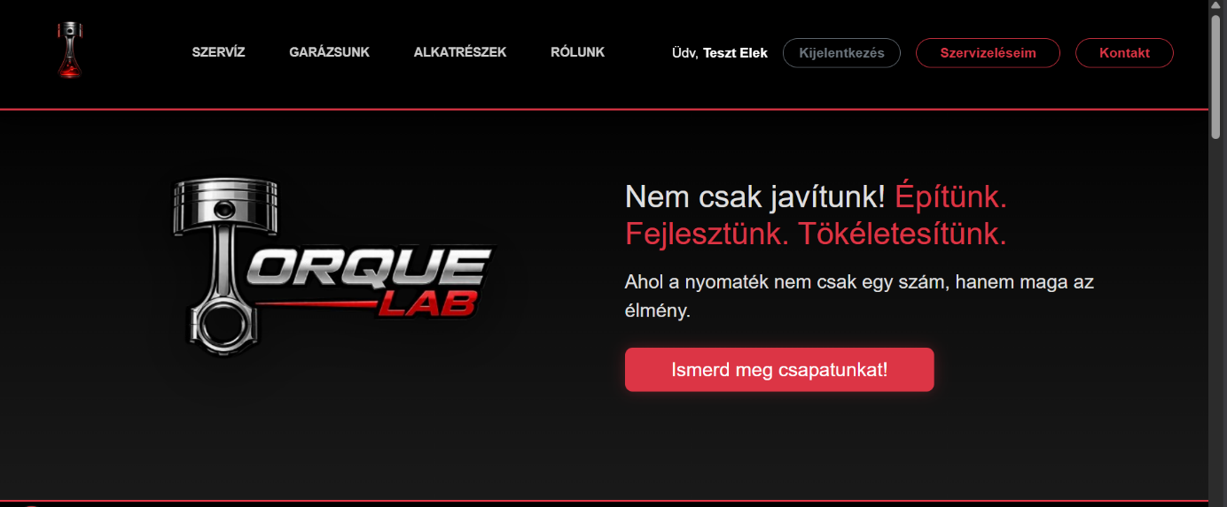
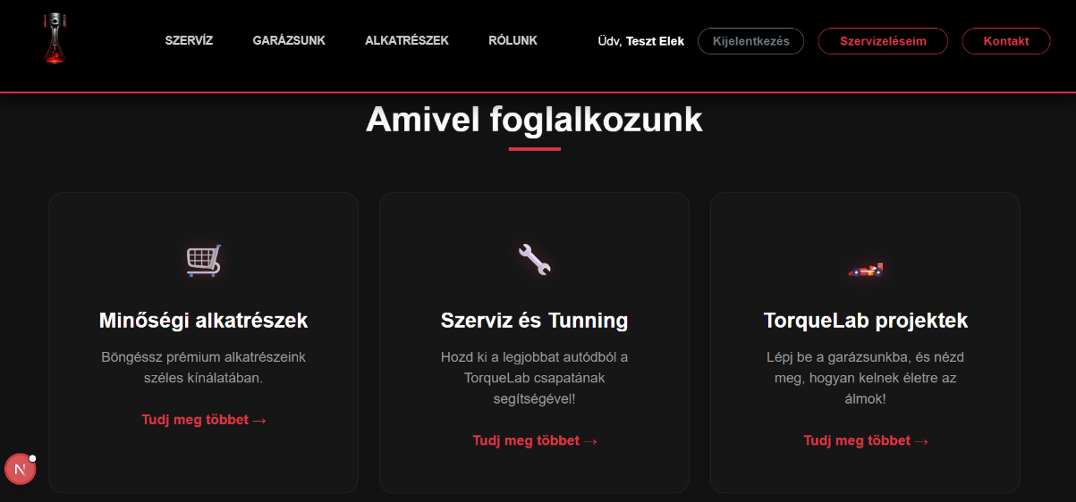
3. Szerviz és Igényleadás
A TorqueLab rendszere nem csupán egy statikus oldal, hanem egy interaktív platform a szervizfolyamatok elindításához.
3.1. Az igény leadásának folyamata
A szervizszolgáltatás igénybevétele egy többlépcsős folyamat, amely biztosítja, hogy minden fontos adat rögzítésre kerüljön:
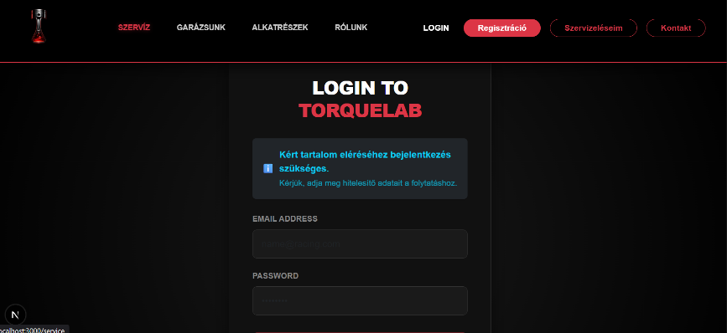
- Bejelentkezés: A szerviz menüpont eléréséhez kötelező a hitelesítés.
- Szolgáltatás kiválasztása: Az ügyfél választhat az elérhető típusok közül (pl. Tuning, Diagnosztika, Javítás, Időszakos szerviz).
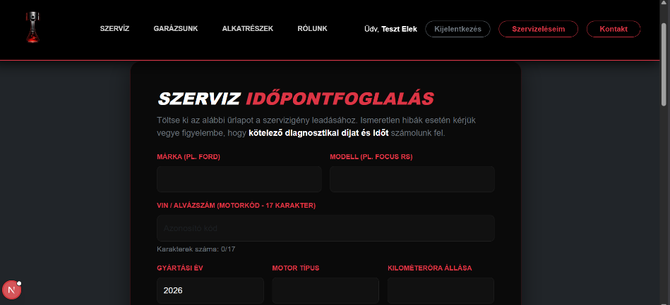
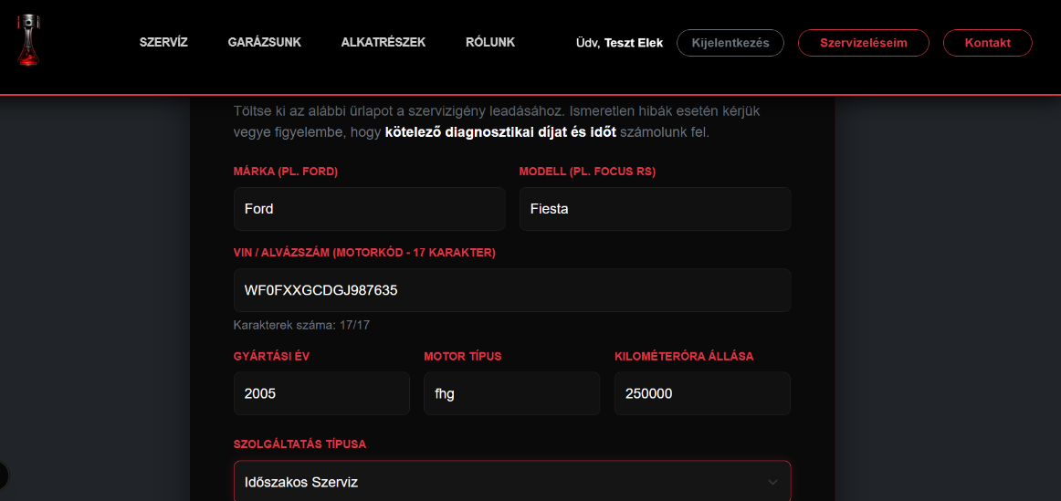
- Adatmegadás
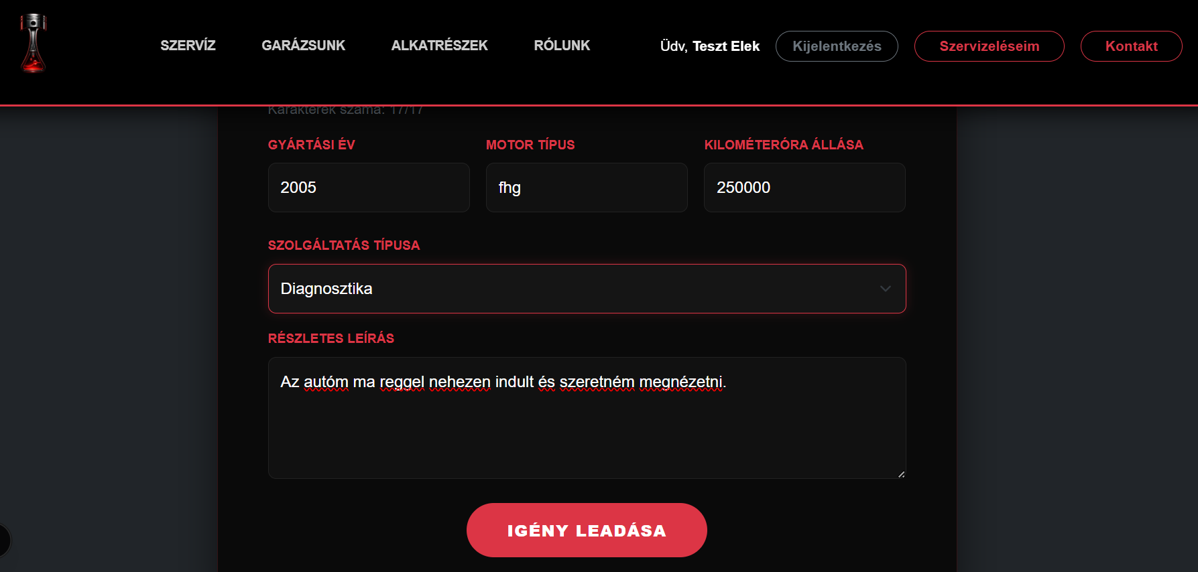
- Összegzés: A folyamat végén a rendszer rögzíti az igényt.
Fontos megjegyzés: A rendszer jelenleg időpont-igényt rögzít. Ez azt jelenti, hogy az űrlap kitöltése után kollégáink telefonon veszik fel a kapcsolatot az ügyféllel a pontos időpont egyeztetése céljából.
4. Garázsunk: A TorqueLab büszkeségei, épített autóink kínálata
A „Garázsunk" menüpont a műhely portfóliója. Ebben a szekcióban a felhasználók megtekinthetik az általunk épített egyedi autókat:
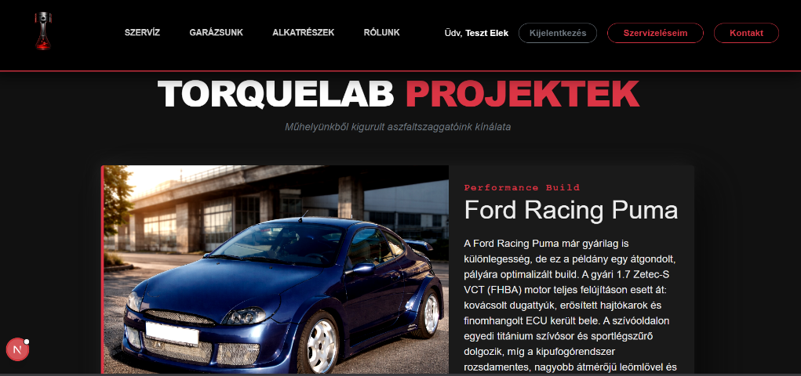
- Katalógus nézet: Minden jármű saját vizuális kártyával rendelkezik, amely tartalmazza a típust és a legfontosabb módosításokat.

- Részletes adatlap: Az autó kártyájára kattintva megnyílik a teljes specifikáció, a részletes leírás és a galéria a végzett munkálatokról.
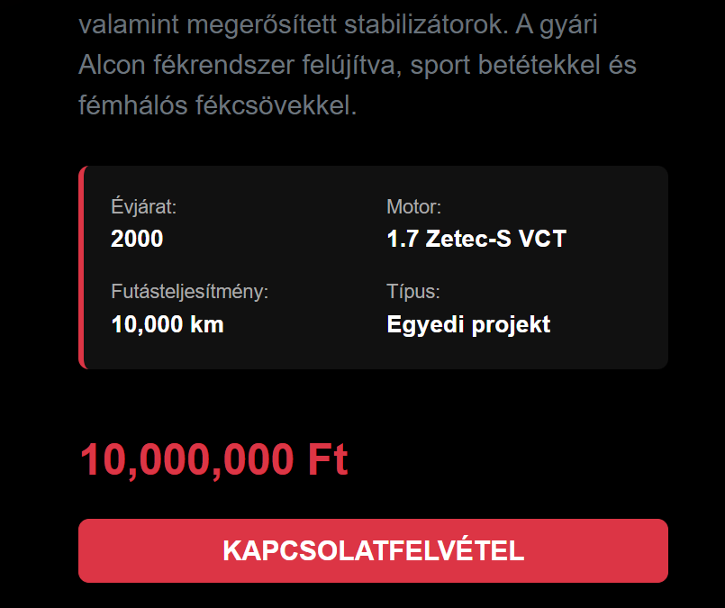
5. Sport Alkatrészek (Katalógus)
Ez a szekció a TorqueLab által ajánlott és beszerelt prémium alkatrészek gyűjteménye.
- Nem kereskedelmi webshop: Fontos kiemelni, hogy az alkatrészek nem közvetlen értékesítésre szolgálnak.
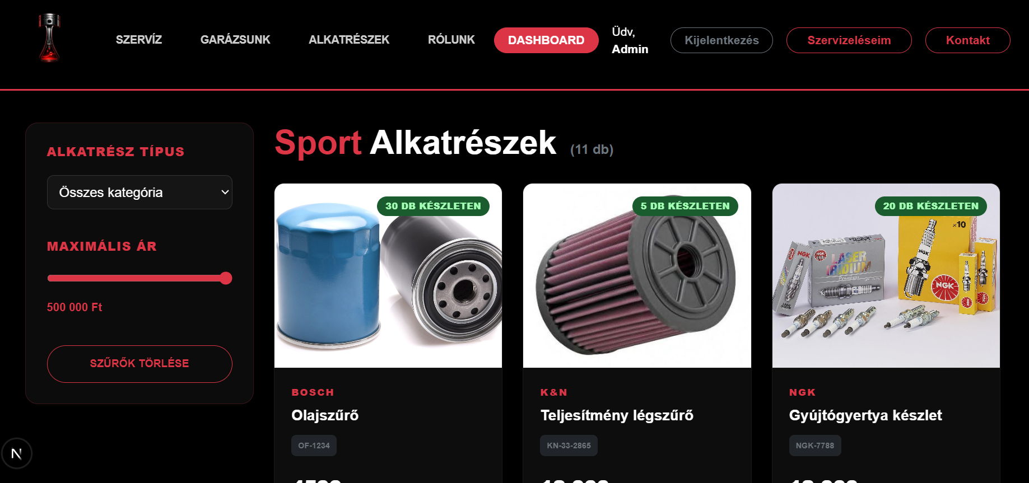
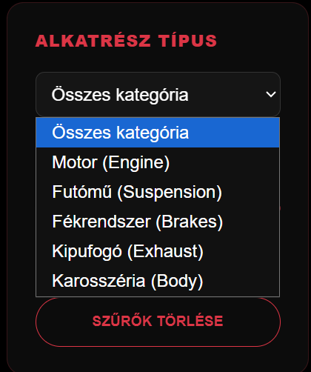
- Szerviz-integráció: A kínálat célja, hogy a „Tuning" típusú szervizigény leadásakor az ügyfél kiválaszthassa, milyen komponenseket szeretne beépíttetni autójába. A termékek részletes műszaki leírással és képekkel segítik a döntést.
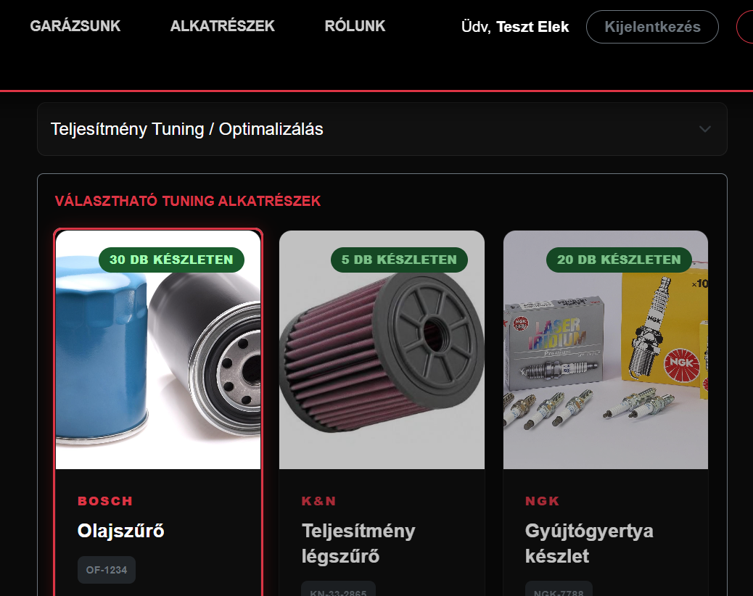
6. Szerelői (Adminisztrátori) Funkciók
A szerelők számára kialakított felület a műhelymunka digitális vezérlőpultja.
6.1. Raktárkészletünk
A szerelő a raktárkészletet megtekintheti és az összes rendelkezésunkre álló alkatrészünket látja egy táblázatban.
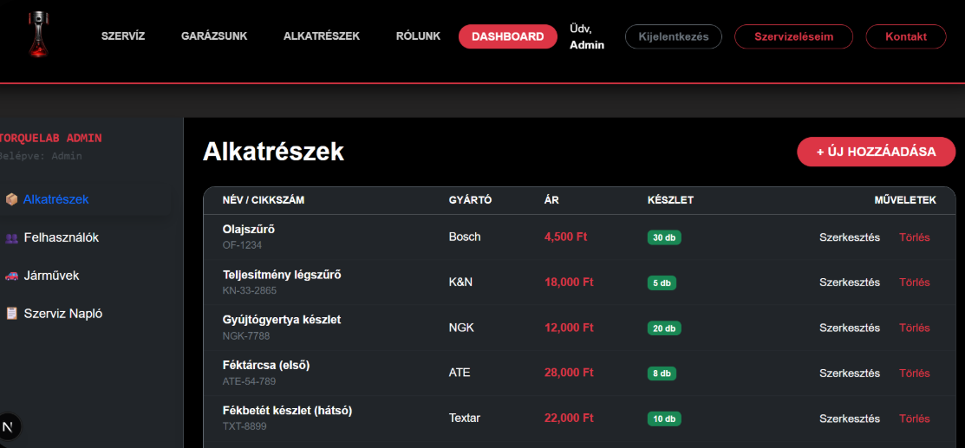
- Az alkatrészeket lehet módosítani illetve törölni
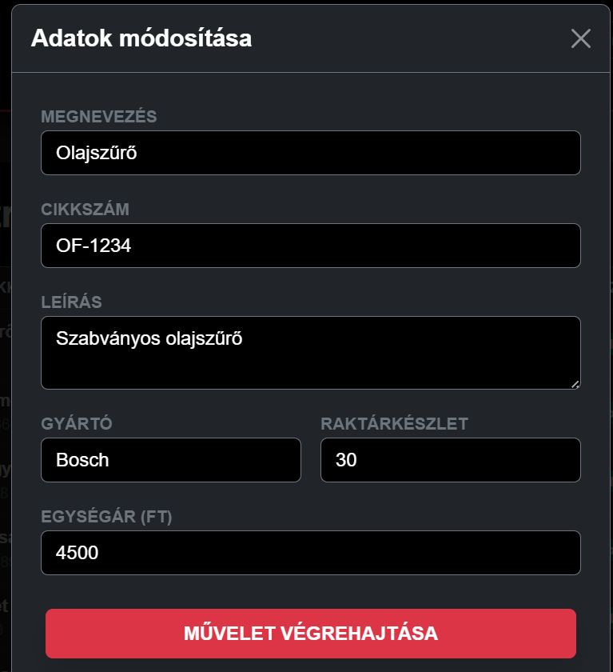
6.2. Felhasználók nyomonkövetése
Az újonnan regisztrált és már meglévő felhasználók láthatóak rajta.
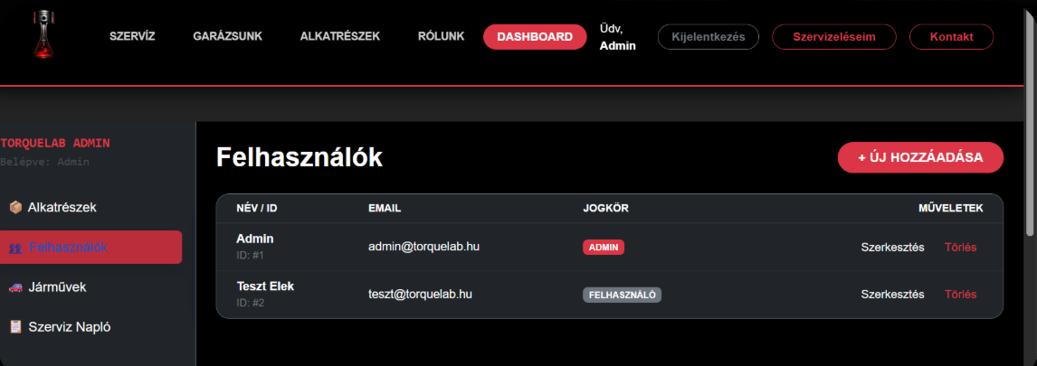
6.3. Járművek menüpont
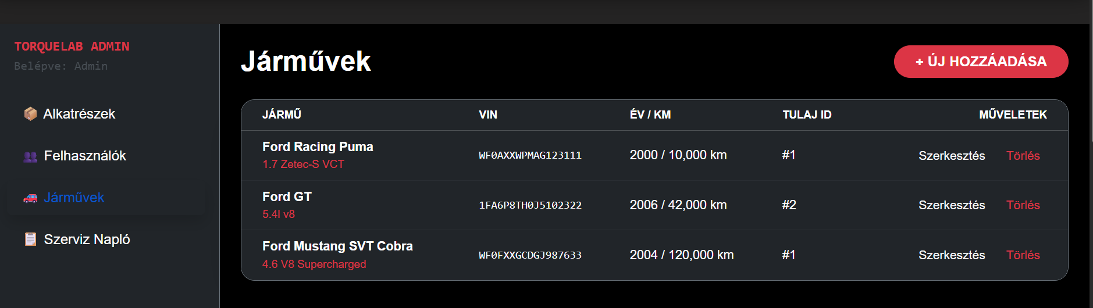
A garázsunkban lévő autók áttekintésére létrehozott pont.

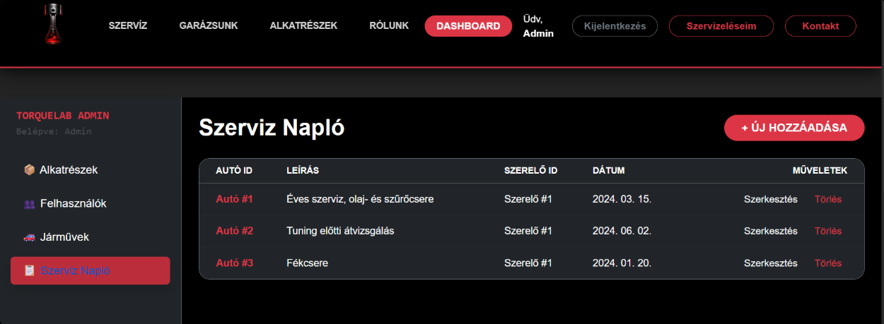
6.4. szerviz napló menupont
A szerkesztési panelen a szerelő mélyebb betekintést kap és módosításokat végezhet:
- Státusz opciók: A legördülő menüben választható értékek: Pending (Függőben), In Progress (Folyamatban), Awaiting Parts (Alkatrészre vár), Completed (Befejezve), Cancelled (Törölve).
- Felhasznált alkatrészek listája (Parts used): A felület automatikusan listázza a szerviz során felhasznált sportalkatrészeket (pl. K&N Performance Air Filter), így a szerelő és az ügyfél is pontosan látja, mi került beépítésre.
- Komment idővonal: A szerkesztő felület alján egy kronológiai sorrendben rendezett lista mutatja az összes eddigi megjegyzést, szerzővel és pontos dátummal/időponttal megjelölve.
6.4.1 Munkalap kezelése és kommunikáció
A szerkesztési felületen a DASHBOARD menüpontban a szervíznaplónál a szakember az alábbi műveleteket végezheti el:
- Státuszfrissítés: Egy legördülő menü segítségével módosíthatja az állapotot (pl. „Folyamatban", „Alkatrészre vár", „Befejezve").
- Szakmai kommentár: A szerelő szöveges megjegyzéseket fűzhet a munkához (pl. „Az olajcsere megtörtént, a fékbetétek állapota 80%-os").
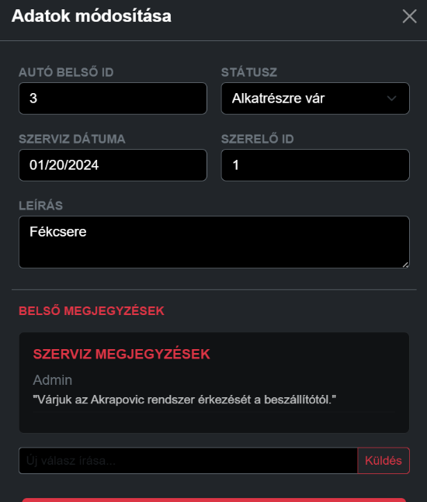
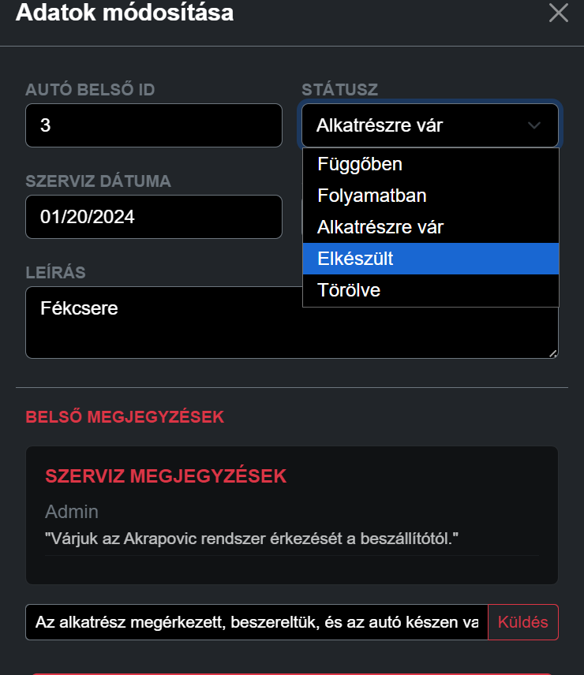
- Rögzítés: A „Küldés" gomb megnyomásával a módosítások azonnal mentésre kerülnek.

Fontos megjegyzés: A megjegyzés hozzáadásához a küldés gombot meg kell nyomni a művelet végrehajtása előtt.
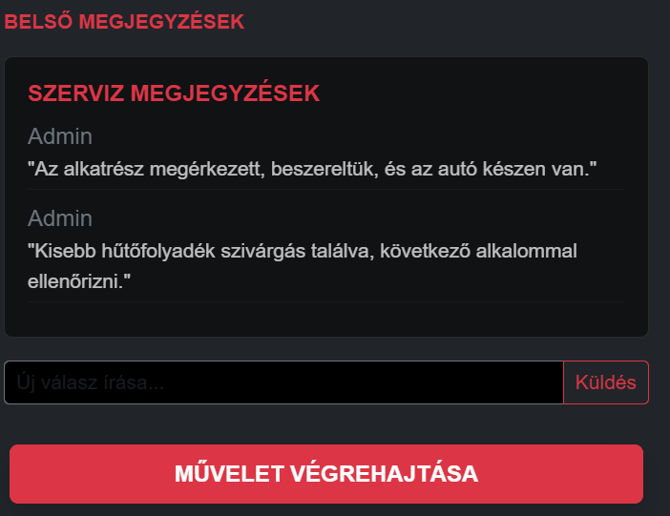
7. Ügyféloldali nyomonkövetés
A TorqueLab kiemelt értéke a transzparencia. Az ügyfél a saját profiljába belépve valós időben látja mindazt, amit a szerelő rögzített:
- Élő státusz: Az ügyfél nem marad kétségek között, pontosan tudja, milyen fázisban van a gépjárműve.
- Közvetlen visszajelzés: A szerelő által írt kommentek megjelennek az ügyfél nézetében, így biztosítva a folyamatos, dokumentált információáramlást.
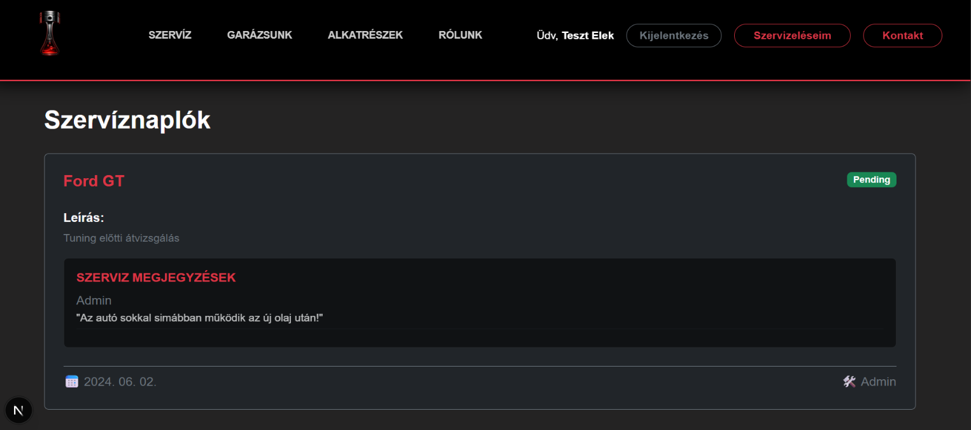

8. Jövőbeli fejlesztési irányok
Célunk a felhasználói élmény további fokozása, ezért a platform későbbi verzióiban egy automatizált, naptár alapú időpontfoglaló rendszer bevezetését tervezzük, ahol az ügyfelek közvetlenül választhatnak majd szabad sávokat.
- Fejlesztői dokumentáció
Áttekintés
A TorqueLab projekt fejlesztése során egy modern, robusztus és típusbiztos környezet kialakítása volt a cél. A fejlesztői környezet alapját a Node.js ökoszisztéma képezi, amely lehetővé teszi a hatékony backend és frontend fejlesztést. A választott eszközök és könyvtárak (Express, TypeScript, CORS) biztosítják az alkalmazás skálázhatóságát, a biztonságos adatkommunikációt és a kód hosszú távú fenntarthatóságát.
Funkcionalitás
A fejlesztői környezet az alábbi kulcsfontosságú funkciókat látja el:
- Típusbiztonság: A TypeScript használatával a fejlesztési időben szűrhetőek ki a potenciális futásidejű hibák, javítva a kód minőségét.
- Szerverkezelés: Az Express keretrendszer felelős a HTTP kérések (GET, POST, PUT, DELETE) hatékony irányításáért és a RESTful API végpontok kiszolgálásáért.
- Biztonságos erőforrás-megosztás: A CORS (Cross-Origin Resource Sharing) middleware konfigurálása biztosítja, hogy a frontend és a backend külön domainen vagy porton is biztonságosan tudjon kommunikálni egymással.
- Környezetfüggő konfiguráció: A .env fájlok és a dotenv csomag segítségével elkülönítésre kerültek a fejlesztői és éles környezeti változók (pl. adatbázis jelszavak, API kulcsok).
Fejlesztői szempontok
A technológiai stukk kiválasztása során az alábbi szempontok domináltak:
- Szoftveres összetevők: * Runtime: Node.js (LTS verzió) a stabil futtatókörnyezetért.
  - Nyelv: TypeScript, amely a modern JavaScript minden előnyét ötvözi a statikus típusossággal.
  - Backend Keretrendszer: Express.js, amely minimalista és rugalmas megoldást nyújt a szerveroldali logikához.
  - Middleware: CORS a böngészőoldali tiltások feloldásához a fejlesztés során, valamint JSON parser a kérések feldolgozásához.
- Hardveres igények: A fejlesztés egy átlagos teljesítményű munkaállomáson történt (minimum 8 GB RAM, többmagos processzor), ami elegendő a Node.js környezet és az adatbázis-szerver (MS SQL) egyidejű futtatásához.
- Fejlesztőeszközök (IDE): Visual Studio Code, kiegészítve olyan bővítményekkel, mint az ESLint (kódminőség) és a Prettier (egységes formázás).
- Indoklás: Azért esett a választás a TypeScript + Express párosra, mert a közösségi támogatottság kiemelkedő, a dokumentáció bőséges, és a típusbiztosság miatt a későbbi refaktorálás vagy modulbővítés jelentősen kevesebb hibaforrást rejt, mint a tiszta JavaScript használata.

Adatbázis
Áttekintés
A TorqueLab adatbázis-modulja a rendszer központi adattároló egysége, amely a gépjárműszerviz és autókereskedés teljes üzleti logikáját hivatott támogatni. A modul felelős a felhasználók, a gépjárműállomány, az alkatrészkészlet, valamint a szervizfolyamatok strukturált és biztonságos tárolásáért. A relációs adatbázis-modell biztosítja az adatok közötti kapcsolatok sértetlenségét, lehetővé téve a tulajdonosi viszonyok, a szerviztörténet és a felhasznált alkatrészek pontos nyomon követését.
Funkcionalitás
Az adatbázis hét fő táblán keresztül valósítja meg a kért funkciókat:
- Felhasználókezelés (user): Tárolja a regisztrált ügyfelek és munkatársak adatait, kezeli az adminisztrátori jogosultságokat és a biztonságos, hashelt jelszavakat.
- Járműnyilvántartás (car): Rögzíti a szervizelt vagy eladásra kínált autók műszaki adatait (alvázszám, motorkód, futásteljesítmény), összekapcsolva őket a tulajdonosukkal.
- Alkatrészkezelés (part): Nyilvántartja az elérhető alkatrészeket, azok gyártóját, cikkszámát, raktárkészletét és kategóriáját. Tartalmaz egy kedvezménykezelő mezőt is az árazási stratégiákhoz.
- Szerviznaplózás (service_log): Dokumentálja a karbantartási eseményeket, azok aktuális állapotát (pl. folyamatban, elkészült) és a munkát végző szerelőt.
- Kapcsolati táblák: A service_part tábla lehetővé teszi, hogy egy szerviz eseményhez több alkatrészt és mennyiséget rendeljünk, míg a service_comment biztosítja a kommunikációt és a részletes megjegyzések fűzését a munkalapokhoz.
- Médiatár (image): Kezeli a rendszerben megjelenő képek fájlneveit és feltöltési metaadatait.
Fejlesztői szempontok
A technikai megvalósítás során a következő szempontok érvényesültek:
- Adatintegritás: A táblák közötti kapcsolatokat szigorú idegen kulcs (FOREIGN KEY) korlátozások biztosítják. Például egy szervizbejegyzés nem létezhet autó vagy szerelő nélkül.
- Üzleti szabályok validálása: SQL-szintű kényszerfeltételek (CONSTRAINT) garantálják az adatok validitását. A szerviz státusza csak az előre meghatározott értékeket veheti fel, az alkatrész-kedvezmény mértéke pedig nem eshet a 0-1 (0-100%) tartományon kívül.
- Egyediség biztosítása: Az érzékeny adatok (email cím, alvázszám) esetében a UNIQUE kulcsszó akadályozza meg a hibás duplikációkat.
- Automatizált telepítés: A forráskód elején található IF DB_ID ellenőrzés és a SINGLE_USER módba állítás lehetővé teszi a fejlesztői környezet gyors és tiszta újratelepítését a script ismételt futtatásával.
- Skálázhatóság: Az IDENTITY típusú elsődleges kulcsok használata biztosítja az automatikus sorszámozást, ami hosszú távon is hatékony indexelést és adatkezelést tesz lehetővé.

Backend
Middleware
Auth
Áttekintés
Az AuthMiddleware modul a TorqueLab alkalmazás biztonsági kapuőre. Feladata a beérkező HTTP kérések hitelességének ellenőrzése és a hozzáférés-szabályozás (Access Control). A modul biztosítja, hogy a védett végpontokat (például a szerviznaplók módosítása vagy alkatrészek törlése) csak érvényes munkamenettel rendelkező felhasználók érhessék el, az adminisztrátori funkciókhoz pedig kizárólag a megfelelő jogosultsági szinttel rendelkező személyek férjenek hozzá. A rendszer a modern iparági sztenderdnek számító JSON Web Token (JWT) technológiát alkalmazza.
Funkcionalitás
A modul három fő funkcionális egységre tagolódik:
- Token kinyerése: A rendszer rugalmasan kezeli a hitelesítési adatokat. Elsőként a HTTP-only sütikben (Cookies) keresi a biztonsági tokent, ha ott nem található, megvizsgálja az Authorization fejlécet a Bearer <token> séma alapján. Ez lehetővé teszi a webes és az API-alapú kliensek kiszolgálását is.
- Felhasználó hitelesítése (verifyToken): A middleware ellenőrzi a token sértetlenségét és érvényességét a szerveroldali titkos kulcs (JWT_SECRET) segítségével. Sikeres ellenőrzés esetén a tokenben tárolt adatokat (felhasználó azonosító, név, jogosultság) hozzácsatolja a kérés objektumhoz (req.user), így a későbbi programrészek már ismerik a felhasználó kilétét.
- Jogosultság-ellenőrzés (verifyAdmin): Ez a funkció kifejezetten a kiemelt műveletek védelmére szolgál. Megvizsgálja a már hitelesített felhasználó profilját, és csak akkor engedi tovább a folyamatot, ha az is_admin jelző értéke igaz. Amennyiben a jogosultság nem megfelelő, a rendszer 401-es hibaüzenettel elutasítja a kérést.
Fejlesztői szempontok
A technikai megvalósítás során a következő szempontok érvényesültek:
- Láncolható architektúra: A modul Express.js middleware mintára épül, így könnyen illeszthető bármely útvonal elé. A verifyAdmin szándékosan függ a verifyToken futásától, megvalósítva a többszintű védelmet.
- Biztonságos hibaüzenetek: A modul kerüli a részletes technikai hibaüzenetek (pl. stack trace) kliens felé történő továbbítását. Helyette szabványos HTTP státuszkódokat (401 – Unauthorized, 403 – Forbidden) és rövid hibaüzeneteket használ, megelőzve az információszivárgást.
- Környezeti változók használata: A tokenek aláírásához használt titkos kulcs nem szerepel a forráskódban (hardcoded), hanem a process.env.JWT_SECRET változón keresztül kerül betöltésre, megfelelve a biztonságos szoftverfejlesztési irányelveknek.
- Hibakezelés: A try-catch blokk alkalmazása biztosítja, hogy a lejárt vagy manipulált tokenek ne okozzák az alkalmazás összeomlását, hanem szabályozott módon naplózásra és elutasításra kerüljenek.

Route
Auth
Áttekintés
Az AuthRoutes modul a TorqueLab alkalmazás biztonsági kapujaként szolgál. Feladata a hitelesítési folyamatok központosított kezelése, a felhasználói munkamenetek indítása, ellenőrzése és lezárása. A modul az Express keretrendszer Router megoldására épül, és szoros kapcsolatban áll a JWT (JSON Web Token) alapú azonosítással. Itt dől el, hogy egy adott kliens rendelkezik-e a kért műveletekhez szükséges jogosultságokkal, legyen szó egyszerű felhasználói hozzáférésről vagy emelt szintű adminisztrátori műveletekről.
Funkcionalitás
A modul az alábbi kulcsfontosságú funkciókat biztosítja a rendszer számára:
- Bejelentkezés és regisztráció: Lehetővé teszi az új felhasználók létrehozását és a meglévők azonosítását. Sikeres bejelentkezés esetén a rendszer egyedi JWT tokent generál, amely a későbbi kérések azonosítására szolgál.
- Munkamenet-ellenőrzés (Verify): A program képes validálni a kliensnél tárolt tokent, így biztosítva, hogy az oldal frissítése után is megmaradjon a bejelentkezett státusz.
- Jogosultsági szintek kezelése: Külön végpont szolgál az adminisztrátori rang ellenőrzésére, amely kötelező előfeltétele a vezetői funkciók elérésének.
- Adminisztrátori előléptetés: Biztosítja a lehetőséget a felhasználói fiókok szintjének módosítására (become-admin), szigorúan ellenőrzött keretek között.
- Kijelentkezés: Biztonságosan lezárja a munkamenetet a kliensoldali sütik vagy tokenek érvénytelenítésével a szerveroldali logika segítségével.
Fejlesztői szempontok

A fejlesztés során a biztonság és a modularitás volt az elsődleges szempont. Az útvonalakat szétválasztottuk nyilvános (Public) és védett (Private) elérésű szakaszokra. A védelem érdekében middleware-alapú architektúrát alkalmaztunk: a kérések először az authMiddleware.verifyToken ellenőrzésen mennek keresztül, és csak érvényes azonosító esetén jutnak el a kontrollerig. Adminisztrátori kérések esetén egy második védelmi vonal, a verifyAdmin is aktiválódik. A hibakezelés egységesítése érdekében minden útvonal dedikált kontroller-metódushoz kapcsolódik, így az üzleti logika elválik az útvonal-definícióktól. A tokenek kezelése során figyelembe vettük a biztonságos süti-beállításokat és az illetéktelen hozzáférések elleni védelmet
Car
Áttekintés
A CarRoutes modul a TorqueLab alkalmazás gépjármű-kezelő motorja, amely az autók adatainak áramlását irányítja a kliensoldal és a szerveroldali logika között. Ez a komponens felelős az összes autóval kapcsolatos HTTP kérés fogadásáért és a megfelelő kontroller-műveletekhez való delegálásáért. A modul elsődleges célja, hogy strukturált és biztonságos interfészt biztosítson a járműpark nyilvántartásához, lehetővé téve a felhasználók számára saját autóik kezelését, miközben a látogatók számára böngészhetővé teszi az elérhető kínálatot.
Funkcionalitás
A modul a teljes CRUD életciklust lefedi az alábbiak szerint:
- Böngészés és keresés: Publikus hozzáférést biztosít az összes regisztrált gépjármű listázásához, valamint az egyedi azonosító alapján történő részletes adatlekéréshez. Támogatja a keresési feltételek használatát a query stringen keresztül.
- Adatfelvitel: Lehetővé teszi új járművek rögzítését a rendszerbe, ahol a beküldött technikai adatok (márka, modell, évjárat stb.) mentésre kerülnek.
- Adatkarbantartás: Biztosítja a már rögzített járművek adatainak módosítását (frissítését), amennyiben változás áll be a jármű állapotában vagy adataiban.
- Végleges eltávolítás: Lehetőséget ad a gépjárművek rekordjainak törlésére az adatbázisból, amennyiben azokra már nincs szükség a rendszerben.

Fejlesztői szempontok

A fejlesztés során a legnagyobb hangsúlyt a hozzáférés-szabályozás és az adatok védelme kapta. Az útvonalak tervezésekor éles választóvonalat húztunk a publikus és a privát műveletek közé. Míg az adatok megtekintése bárki számára engedélyezett, addig az írási műveletek (létrehozás, módosítás, törlés) elé a verifyToken middleware-t építettük be. Ez garantálja, hogy csak érvényes munkamenettel rendelkező, hitelesített felhasználók avatkozhassanak be az adatokba. Az architektúra követi a Separation of Concerns (feladatkörök szétválasztása) elvét, így az útvonal-definíciók nem tartalmaznak üzleti logikát, csupán a forgalom irányításáért és a jogosultsági szűrők alkalmazásáért felelnek. A moduláris felépítés lehetővé teszi a könnyű bővíthetőséget, például további szűrőfeltételek vagy speciális adminisztrátori ellenőrzések későbbi integrálását.

Part
Áttekintés
A PartRoutes modul a TorqueLab alkalmazás raktárkészlet-kezelő és alkatrész-katalógus interfésze. Feladata az alkatrészek adatainak strukturált kiszolgálása a felhasználók felé, valamint a készletgazdálkodáshoz kapcsolódó műveletek (bevétel, módosítás, selejtezés) szigorú felügyelete. A modul központi szerepet tölt be a webshop-szerű funkcionalitás biztosításában, lehetővé téve a teljesítményfokozó és szervizalkatrészek közötti hatékony böngészést és adminisztrációt.
Funkcionalitás
A modul az alábbi főbb szolgáltatásokat nyújtja a rendszer használói számára:
- Katalógus böngészés: Publikus hozzáférést biztosít a teljes alkatrészbázis listázásához, amely támogatja a komplex keresési paraméterek (pl. kategória, ár, gyártó) szerinti szűrést.
- Termékadatlapok kiszolgálása: Lehetővé teszi az egyes alkatrészek részletes specifikációinak, cikkszámainak és aktuális raktárkészletének megtekintését egyedi azonosító alapján.
- Készletkezelés és adminisztráció: Biztosítja új termékek felvételét a kínálatba, a meglévő tételek adatainak (pl. árak, kedvezmények) módosítását, valamint az alkatrészek végleges törlését a katalógusból.
- Valós idejű készletfrissítés: Lehetőséget ad a raktárkészlet mennyiségi adatainak dinamikus kezelésére a szervizfolyamatokkal összhangban.

Fejlesztői szempontok

A fejlesztés során az adatbiztonság és az adminisztrátori privilégiumok elkülönítése volt az elsődleges technikai követelmény. Míg az adatok lekérése (GET) nyitott végpontokon keresztül történik a látogatók számára, addig az adatbázis tartalmát befolyásoló írási műveletek (POST, PUT, DELETE) többszintű védelem alatt állnak. A modul alkalmazza a verifyToken middleware-t a hitelesítéshez, majd ezt követően a verifyAdmin szűrőt, amely garantálja, hogy kizárólag a megfelelő jogosultsággal rendelkező személyek módosíthassák a termékpalettát vagy az árazást. Az útvonalak tervezésekor a RESTful alapelveket követtük, biztosítva a skálázhatóságot és a frontend (Next.js) felőli egyszerű integrációt. A hibakezelés egységesítése érdekében a router közvetlenül a kontroller rétegnek delegálja a feladatokat, minimálisra csökkentve az útvonal-definíciók komplexitását.
Service Comment
Áttekintés
A ServiceCommentRoutes modul a TorqueLab alkalmazás szervizfolyamatainak kommunikációs rétegéért felelős. Ez a komponens biztosítja a szerviznapló bejegyzésekhez tartozó szakmai megjegyzések, visszajelzések és belső feljegyzések kezelését. A modul elsődleges célja, hogy strukturált lehetőséget adjon a javítási folyamatok szöveges dokumentálására, elősegítve a szerviztörténet átláthatóságát és a pontosabb információáramlást a műhely és a tulajdonos között.
Funkcionalitás
A modul az alábbi alapvető műveleteket teszi elérhetővé a szervizkommentek kezeléséhez:
- Interaktív dokumentáció: Új szakmai észrevételek vagy ügyfél-tájékoztató megjegyzések rögzítése közvetlenül egy adott szerviznapló bejegyzéshez társítva.
- Visszamenőleges lekérdezés: Lehetőséget biztosít az összes rögzített megjegyzés listázására, illetve egy konkrét bejegyzés részletes adatainak megjelenítésére egyedi azonosító alapján.
- Adatpontosítás: Lehetővé teszi a már rögzített megjegyzések tartalmának utólagos módosítását, biztosítva a hibásan bevitt adatok korrekcióját.
- Archiválás és törlés: Biztosítja a feleslegessé vált vagy tévesen rögzített bejegyzések végleges eltávolítását a rendszerből.

Fejlesztői szempontok

A fejlesztés során kiemelt prioritást élvezett a szakmai integritás védelme, ezért a modul szigorú, többszintű jogosultságkezelést alkalmaz. Míg a bejegyzések megtekintése minden hitelesített felhasználó számára engedélyezett (verifyToken), addig az írási, módosítási és törlési műveletek kizárólag az adminisztrátori ranggal rendelkező felhasználók számára érhetőek el a verifyAdmin middleware közbeiktatásával. Ez a megoldás megakadályozza a szerviztörténet illetéktelen manipulálását. A router közvetlenül a dedikált kontroller rétegnek továbbítja a kéréseket, fenntartva a tiszta kódszerkezetet és a REST API konvenciókat. A hibakezelés központosított, így minden jogosultsági vagy adatbázis-hiba egységes válaszformátumban jut vissza a kliensoldalra.
Service Log
Áttekintés
A ServiceLogRoutes modul a TorqueLab alkalmazás digitális szervizkönyvének gerincét alkotja. Feladata a gépjárművek javítási és karbantartási folyamatainak dokumentálása, az elvégzett munkálatok nyomon követése, valamint a szerviztörténet visszakereshetőségének biztosítása. A modul központi szerepet játszik az átlátható szervizszolgáltatás megteremtésében, mivel összeköti a tulajdonosokat, a gépjárműveket és az elvégzett beavatkozások technikai adatait.
Funkcionalitás
A modul széleskörű szolgáltatásokat nyújt a szervizfolyamatok teljes körű kezeléséhez:
- Személyre szabott szerviztörténet: A felhasználók számára dedikált végpontot biztosít (/my), ahol kizárólag a saját autóikhoz köthető múltbéli szervizbejegyzéseket tekinthetik meg.
- Munkalap-kezelés: Lehetővé teszi új szerviznapló bejegyzések létrehozását, biztosítva a javítások megkezdésének hivatalos rögzítését a rendszerben.
- Részletes adatlekérés: Biztosítja a szerviznaplók listázását és az egyedi munkalapok mélyreható technikai adatainak, valamint a hozzájuk kapcsolódó szakmai észrevételeknek (hozzászólásoknak) a megtekintését.
- Adminisztratív felügyelet: Lehetőséget ad a már lezárt vagy folyamatban lévő bejegyzések módosítására, illetve szükség esetén a rekordok végleges eltávolítására.

Fejlesztői szempontok

A fejlesztés során a legnagyobb kihívást az adatok érzékenységéből fakadó többszintű hozzáférés-szabályozás jelentette. A modul minden útvonala a verifyToken middleware védelme alatt áll, így anonim lekérdezésekre nincs lehetőség. Az adatintegritás megőrzése érdekében az írási és törlési műveletek aszimmetrikusan korlátozottak: míg a bejegyzések létrehozása és megtekintése általános jogosultsághoz kötött, a módosítás és törlés kritikus műveleteit a verifyAdmin middleware-en keresztül kizárólag az adminisztrátorok számára tartjuk fenn. A RESTful architektúrát követve a szerviznaplókhoz kapcsolódó megjegyzéseket al-erőforrásként kezeltük (/:id/comments), ami tiszta és logikus URL-szerkezetet eredményezett. A kontroller réteg felel az üzleti szabályok érvényesítéséért, biztosítva, hogy a szerviznaplók adatai konzisztensek maradjanak az adatbázisban.
Service Part
Áttekintés
A ServicePartRoutes modul a TorqueLab alkalmazás szervizfolyamatainak és raktárkészlet-kezelésének metszéspontjában álló komponens. Feladata a konkrét szervizmunkálatok során felhasznált anyagok, alkatrészek és egyéb tételek adminisztrációja. A modul biztosítja a kapcsolatot a szerviznapló bejegyzései és az alkatrészkatalógus között, lehetővé téve, hogy minden munkalaphoz pontosan rögzíthető legyen a beépített alkatrészek típusa, mennyisége és az érvényesített egységár. Ez a modul nélkülözhetetlen a szervizköltségek pontos kalkulációjához és az anyaggazdálkodás átláthatóságához.
Funkcionalitás
A modul az alábbi kulcsfontosságú műveleteket hajtja végre a rendszerben:
- Anyagfelhasználás rögzítése: Lehetővé teszi új tételek hozzáadását egy megnyitott szerviznaplóhoz, összekapcsolva az elvégzett munkát a felhasznált fizikai eszközökkel.
- Költségfigyelés és listázás: Biztosítja a szervizek során felhasznált összes alkatrész lekérdezését, segítve a statisztikai elemzéseket és a készletmozgások nyomon követését.
- Tételes adatlekérés: Lehetőséget ad egy konkrét beépítési tétel adatainak (mennyiség, egyedi ár) részletes megtekintésére azonosító alapján.
- Munkalap módosítása: Biztosítja a már rögzített tételek adatainak javítását (például mennyiségi korrekció vagy árváltozás esetén), valamint a tévesen rögzített alkatrészek eltávolítását a munkalapról.

Fejlesztői szempontok

A fejlesztés során kiemelt figyelmet fordítottunk az adatintegritásra és a gazdasági adatok védelmére. Mivel az alkatrészek árazása és a szervizszámlák alapját képező adatok módosítása kritikus művelet, az írási irányú végpontokat (POST, PUT, DELETE) szigorú adminisztrátori védelemmel láttuk el. A verifyToken és verifyAdmin middleware-ek együttes használata garantálja, hogy a munkalapok tartalmát kizárólag a jogosult személyzet módosíthassa. A lekérdezési műveletek ugyanakkor publikusak maradtak, hogy a rendszer más részei (például a tulajdonosi felület) hatékonyan megjeleníthessék a szerviztörténet anyagi részleteit. A kódstruktúra követi a REST alapelveket, a kontroller réteg pedig felelős azért, hogy az összerendelések megfeleljenek az adatbázis kényszerfeltételeinek, elkerülve az árva rekordok keletkezését.
User
Áttekintés
Az UserRoutes modul a TorqueLab alkalmazás felhasználói adatbázisának kezeléséért felelős központi útvonalválasztó komponens. Ez a modul biztosítja a rendszerszintű hozzáférést a felhasználói profilokhoz, lehetővé téve az új regisztrációk feldolgozását, a meglévő adatok karbantartását és az adminisztratív célú felhasználólistázást. A modul elsődleges feladata a kliensoldalról érkező profilműveletek és a szerveroldali üzleti logika közötti biztonságos kapcsolat megteremtése, kiemelt figyelmet fordítva a személyes adatok védelmére.
Funkcionalitás
A modul a felhasználói életciklus teljes körű menedzselését támogatja az alábbi funkciókon keresztül:
- Fiók létrehozása: Nyilvános végpontot biztosít az új látogatók számára a regisztrációhoz, ahol a szükséges alapadatok megadásával létrehozható az egyedi felhasználói profil.
- Profilmenedzsment: Lehetővé teszi a bejelentkezett felhasználók számára saját adataik (például név, e-mail cím vagy jelszó) naprakészen tartását és módosítását.
- Egyéni adatlekérés: Biztosítja a profiladatok részletes megjelenítését, amely alapfeltétele a személyre szabott felhasználói élménynek.
- Adminisztratív felügyelet: Lehetőséget nyújt a rendszerüzemeltetők számára a teljes felhasználói bázis áttekintésére, valamint a szabályszegő vagy feleslegessé vált fiókok végleges eltávolítására.

Fejlesztői szempontok

A fejlesztés során a legkritikusabb szempont a többszintű jogosultságkezelés implementálása volt, mivel ez a modul kezeli a legérzékenyebb személyes adatokat. Míg a regisztráció (POST) mindenki számára nyitott, addig a többi műveletet szigorú middleware-lánccal védjük. A verifyToken biztosítja a hitelesített hozzáférést, míg a verifyAdmin middleware garantálja, hogy a teljes listázáshoz vagy törléshez valóban csak az adminisztrátorok férjenek hozzá. A módosítási műveleteknél a kontroller réteg további logikai ellenőrzést végez, hogy a felhasználók csak a saját profiljukhoz férhessenek hozzá (Identity Consistency). A kódszerkezet a modularitás jegyében készült: az útvonalak deklaratív módon különülnek el az üzleti logikától, ami megkönnyíti a biztonsági auditokat és a későbbi funkcióbővítéseket.
Controller
Auth
Áttekintés
Az AuthController a TorqueLab rendszer biztonsági agyaként funkcionál. Ez a vezérlő felelős a felhasználók azonosításáért, a munkamenetek biztonságos kezeléséért és a jogosultsági szintek érvényesítéséért. A modul feladata, hogy hidat képezzen a beérkező hitelesítési kérések és a felhasználói adatokat kezelő szervizréteg között, garantálva, hogy csak az arra jogosult személyek érhessék el a rendszer védett funkcióit.
Funkcionalitás
A modul az alábbi kulcsfontosságú hitelesítési folyamatokat menedzseli:
- Biztonságos bejelentkezés: Ellenőrzi a hitelesítő adatokat (email, jelszó), és sikeres azonosítás esetén egy HTTP-only sütit állít be a kliens oldalon, amely tartalmazza a JWT azonosítót.
- Munkamenet ellenőrzése: A verifyLogin és verifyAdmin metódusok segítségével a rendszer bármikor képes visszaigazolni a felhasználó aktuális bejelentkezési állapotát és jogosultsági szintjét a frontend számára.
- Dinamikus rangkezelés: Lehetővé teszi az egyszerű felhasználók számára, hogy egy előre meghatározott titkos kód (secret) birtokában adminisztrátori jogkört szerezzenek, megkönnyítve ezzel a rendszerfelügyeleti feladatok kiosztását.
- Biztonságos kijelentkezés: A hitelesítési token érvénytelenítésével és a süti törlésével garantálja a munkamenet végleges és biztonságos lezárását.
Fejlesztői szempontok
A fejlesztés során a legfontosabb szempont a "Security by Design" elv alkalmazása volt. A bejelentkezés során alkalmazott sütik technikai paramétereit (httpOnly, secure, sameSite) úgy állítottuk be, hogy védelmet nyújtsanak a leggyakoribb webes támadások (XSS, CSRF) ellen. A vezérlő aszinkron (async/await) működése biztosítja a skálázhatóságot és a blokkolásmentes kiszolgálást. Külön figyelmet fordítottunk a hibakezelésre: a rendszer minden esetben specifikus HTTP állapotkódokkal (400, 401, 404, 500) válaszol, segítve ezzel a kliensoldali hibafeldolgozást, miközben a szerveroldali naplózás (console.error) támogatja az esetleges üzemeltetési hibák gyors felderítését. A modularitást erősíti, hogy az üzleti logika nagy része a userService-be lett kiszervezve, így a vezérlő tisztán a HTTP protokoll szintű feladatokra fókuszálhat.

Car
Áttekintés
A CarController modul a TorqueLab alkalmazás gépjármű-nyilvántartásáért felelős üzleti logika központja. Ez a vezérlő kezeli a járművek teljes életciklusát, a rendszerbe történő felvételtől kezdve az adatok naprakészen tartásán át egészen az esetleges törlésig. A modul kiemelt szerepet játszik a platform biztonságában, mivel szigorú tulajdonosi szintű ellenőrzést valósít meg, biztosítva, hogy a felhasználók privát járműadataihoz ne férhessenek hozzá illetéktelenek, ugyanakkor rugalmas keresési lehetőséget biztosítson a nyilvános autópiaci funkciókhoz.
Funkcionalitás
A modul az alábbi alapvető szolgáltatásokat nyújtja a gépjárművek kezeléséhez:
- Gépjármű regisztráció: Lehetővé teszi új járművek rögzítését részletes technikai adatokkal (alvázszám, márka, modell, évjárat, motoradatok, futásteljesítmény). A folyamat során a rendszer automatikusan a bejelentkezett felhasználóhoz rendeli az autót tulajdonosként.
- Katalógus és keresés: Biztosítja a rendszerben tárolt autók listázását, támogatva a modell vagy típus alapú szűrést, amely alapja a platform hirdetési felületének.
- Adatkezelés és integritás: Lehetőséget nyújt az autók adatlapjának részletes megtekintésére, valamint az adatok (például eladási ár vagy értékesítési státusz) módosítására és a járművek végleges törlésére.
- Tulajdonosi hozzáférés-szabályozás: Egy belső logikai réteg segítségével garantálja, hogy módosítási vagy törlési műveletet csak a jármű tulajdonosa vagy a rendszer adminisztrátora végezhessen el.
Fejlesztői szempontok
A fejlesztés során az egyik legfontosabb technikai megoldás a hasCarAccess belső segédfüggvény implementálása volt, amely az objektum-szintű jogosultságkezelésért (Object-Level Authorization) felel. Ez a megoldás túlmutat az egyszerű útvonal-védelmen, mivel minden egyes kérésnél összeveti a bejelentkezett felhasználó azonosítóját az adatbázisból lekérdezett jármű tulajdonosi azonosítójával. A vezérlő aszinkron (async/await) architektúrára épül, ami hatékony hibaág-kezelést tesz lehetővé a try-catch blokkok segítségével, egységes JSON hibaüzeneteket és megfelelő HTTP állapotkódokat (201, 401, 403, 404, 500) szolgáltatva. Az adatok feldolgozása során a rendszer figyelembe veszi az opcionális paramétereket (pl. for_sale státusz alapértelmezett értékei), biztosítva az adatbázis konzisztenciáját a carService rétegen keresztül.

Part
Áttekintés
A PartController modul a TorqueLab alkalmazás készletgazdálkodási és raktárkezelő központja. Ez a komponens felelős az alkatrészek adatainak strukturált tárolásáért, a raktárkészlet aktuális állapotának kezeléséért, valamint a termékkatalógus kiszolgálásáért. A modul integrált megoldást nyújt a szervizfolyamatok anyagszükségletének adminisztrációjához, biztosítva a cikkszám alapú azonosítást és a pontos árazást, ami alapfeltétele a későbbi munkalap-generálásnak és számlázásnak.
Funkcionalitás
A modul az alábbi alapvető szolgáltatásokat biztosítja a raktárkészlet menedzseléséhez:
- Dinamikus termékkeresés: Komplex szűrési lehetőséget biztosít a katalógusban név, cikkszám, kategória és maximum ár alapján, segítve a megfelelő alkatrész gyors kiválasztását.
- Készletfelvétel: Lehetővé teszi új alkatrészek rögzítését a rendszerbe, kötelezően előírva a gyártó, cikkszám, ár és aktuális mennyiség megadását a későbbi hibák elkerülése végett.
- Részletes adatmegjelenítés: Biztosítja az egyes alkatrészek specifikációinak és leírásainak elérését egyedi azonosítók alapján.
- Karbantartás és korrekció: Lehetőséget ad a meglévő termékadatok frissítésére, a raktárkészlet darabszámának módosítására, valamint a feleslegessé vált vagy hibásan rögzített tételek végleges eltávolítására.
Fejlesztői szempontok
A fejlesztés során az adatintegritás és a robusztus hibakezelés volt az elsődleges szempont. Az aszinkron (async/await) működés garantálja a blokkolásmentes kiszolgálást nagy lekérdezési forgalom esetén is. A modul szigorú bemeneti validációt alkalmaz: az új alkatrész rögzítésekor (createPart) ellenőrzi minden kötelező mező meglétét, és hiány esetén 400-as kliensoldali hibaüzenettel válaszol. A biztonságos adatkezelés érdekében a vezérlő közvetlenül a partService réteggel kommunikál, így választva el a HTTP kérések feldolgozását az adatbázis-műveletektől. A hibakeresést és az üzemeltetést központosított naplózás (console.log) támogatja a kritikus műveleteknél, miközben a felhasználó felé egységes JSON hibaformátumban és szabványos HTTP állapotkódokkal (201, 404, 500) kommunikál.

Service Comment
Áttekintés
A ServiceCommentController modul a TorqueLab alkalmazás szerviznaplózási rendszerének kiegészítő egysége, amely a javítási folyamatok szöveges dokumentálásáért felel. Feladata, hogy lehetővé tegye a szakemberek és adminisztrátorok számára kiegészítő információk, szakmai észrevételek vagy állapotjelentések rögzítését a munkalapokhoz (szerviznapló bejegyzésekhez). Ez a komponens biztosítja a visszakövethetőséget és a részletes kommunikációs előzményeket minden egyes szervizelt gépjármű esetében, növelve a szolgáltatás transzparenciáját.
Funkcionalitás
A modul az alábbi alapvető műveleteket hajtja végre a szerviz megjegyzések kezelése során:
- Interaktív naplózás: Új megjegyzések létrehozását teszi lehetővé, ahol a rendszer automatikusan rögzíti a megjegyzést beküldő felhasználó azonosítóját és a kapcsolódó szerviznapló bejegyzést.
- Adat lekérés és listázás: Biztosítja a rendszerben tárolt összes komment lekérését, valamint lehetőséget ad egy-egy konkrét megjegyzés részletes adatainak megjelenítésére egyedi azonosító alapján.
- Tartalmi korrekció: Lehetővé teszi a már rögzített megjegyzések szövegének utólagos módosítását, miközben fenntartja a bejegyzéshez tartozó felhasználói integritást.
- Végleges eltávolítás: Biztosítja a szükségtelenné vált vagy tévesen rögzített bejegyzések törlését a rendszerből, közvetlen visszacsatolást adva a művelet sikerességéről.
Fejlesztői szempontok
A modul implementációja során a fő cél a robusztus hibakezelés és az aszinkron adatfeldolgozás volt. A vezérlő aszinkron (async/await) mintát követ, ami hatékony kiszolgálást biztosít párhuzamos kérések esetén is. A bemeneti adatok validálása (service_id, comment megléte) közvetlenül a logika előtt történik, megakadályozva a hibás adatbázis-műveleteket és 400-as státuszkóddal tájékoztatva a klienst. A szoftver architektúra követi a Single Responsibility elvet: a vezérlő kizárólag a HTTP kérések és válaszok koordinálásáért felel, az érdemi adatbázis-műveleteket a serviceCommentService rétegnek delegálja. A fejlesztői hibakeresést és monitorozást központosított naplózás (console.log) segíti a catch blokkokban, miközben a kliens egységes JSON formátumú hibaüzeneteket és szabványos HTTP státuszkódokat (200, 400, 404, 500) kap vissza.

Service Log
Áttekintés
A ServiceLogController modul a TorqueLab alkalmazás digitális szervizkönyv funkciójáért felelős központi vezérlőegység. Feladata a gépjárművek javítási és karbantartási előzményeinek (munkalapoknak) a kezelése, tárolása és rendszerezése. A modul lehetővé teszi a gépjármű-tulajdonosok számára, hogy visszakeressék autójuk szervizmúltját, a szervizszakemberek számára pedig strukturált felületet biztosít az elvégzett munkálatok és az azokhoz kapcsolódó szakmai észrevételek dokumentálására. Ez a komponens alapvető fontosságú a gépjárművek értéktartása és a műszaki állapot átláthatósága szempontjából.
Funkcionalitás
A modul a szerviznapló bejegyzések teljes életciklusát lefedi az alábbi funkciókkal:
- Munkalap rögzítése: Új szervizbejegyzések létrehozása kötelező adatokkal, mint az autó azonosítója és a szervizelés dátuma. A rendszer automatikus felelős-hozzárendelést is alkalmaz az adminisztratív terhek csökkentése érdekében.
- Személyre szabott lekérdezés: A bejelentkezett felhasználók számára dedikált végpontot biztosít (getMyServiceLogs), amely kizárólag a saját tulajdonukban lévő autók szerviztörténetét listázza ki.
- Kommentkezelés: Lehetővé teszi az egyes szervizbejegyzésekhez fűzött részletes szakmai megjegyzések és visszajelzések lekérését, segítve a hibák pontosabb behatárolását.
- Adminisztratív műveletek: Teljes körű hozzáférést biztosít az összes bejegyzés listázásához, szerkesztéséhez (státuszfrissítés, leírás módosítása) és törléséhez a rendszerfelügyelők számára.
Fejlesztői szempontok
A fejlesztés során az aszinkron programozási modellt (async/await) alkalmaztuk, ami biztosítja a szerver erőforrásainak hatékony kihasználását és a párhuzamos kérések gyors kiszolgálását. A vezérlő robusztus bemeneti validációt végez: hiányzó kötelező mezők (pl. car_id, service_date) esetén 400-as kliensoldali hibakóddal válaszol, megvédve az adatbázist a konzisztencia-hibáktól. A modul szorosan együttműködik a serviceLogService réteggel, megvalósítva ezzel a feladatkörök szétválasztását (Separation of Concerns). A hibakezelés központosított: minden kivételt a try-catch blokkok fognak le, amelyek a konzolos naplózás mellett szabványos JSON hibaüzeneteket és megfelelő HTTP állapotkódokat (404 a nem található rekordokhoz, 500 a szerveroldali hibákhoz) továbbítanak a kliens felé.

Service Part
Áttekintés
A ServicePartController modul a TorqueLab alkalmazás szervizfolyamatainak pénzügyi és anyagkezelési magját alkotja. Feladata a szerviznapló bejegyzések (munkalapok) és a raktárkészletben szereplő alkatrészek közötti kapcsolat menedzselése. Ez a vezérlő teszi lehetővé, hogy minden egyes elvégzett javításhoz tételesen hozzárendelhessük a felhasznált anyagokat, rögzítve azok pontos mennyiségét és a szervizelés pillanatában érvényes egyedi egységárat, ami elengedhetetlen a pontos végösszeg kalkulációjához és a raktárkészlet nyomon követéséhez.
Funkcionalitás
A modul az alábbi kritikus funkciókat biztosítja a rendszer számára:
- Tételes anyagfelhasználás rögzítése: Lehetővé teszi új alkatrészek hozzáadását egy létező szerviznaplóhoz, kötelezően előírva a mennyiség és az ár megadását.
- Kapcsolati lekérdezések: Biztosítja a teljes szerviz-alkatrész adatbázis listázását, valamint egyedi rekordok részletes lekérését azonosító alapján, támogatva ezzel az utólagos ellenőrzéseket.
- Költség- és mennyiségi korrekció: Lehetőséget ad a már rögzített tételek módosítására, amennyiben a szervizelés során változott a felhasznált mennyiség vagy az alkalmazott ár.
- Anyaglista karbantartása: Biztosítja a tévesen rögzített vagy feleslegessé vált alkatrésztételek eltávolítását a munkalapról, garantálva a szervizmúlt pontosságát.
Fejlesztői szempontok
A modul implementációja során a legfontosabb szempont a szigorú adatvalidáció és az aszinkron munkamenet-kezelés volt. A vezérlő minden írási művelet (create, update) előtt ellenőrzi a kötelező mezők meglétét, és hiányos adatok esetén 400-as hibakóddal akadályozza meg a konzisztencia-hibák kialakulását. A kód az aszinkron (async/await) mintát követi, ami lehetővé teszi a blokkolásmentes kiszolgálást nagy terhelés mellett is. A hibakezelés egységes: minden kivétel a try-catch blokkokba fut be, ahol a szerveroldali naplózás (console.log) mellett a kliens szabványos JSON hibaüzenetet kap. A modul elválasztja az üzleti logikát az útvonal-kezeléstől azáltal, hogy minden adatbázis-műveletet a servicePartService rétegnek delegál, megkönnyítve ezzel a későbbi karbantartást és a tesztelhetőséget.

User
Áttekintés
Az UserController modul a TorqueLab rendszer felhasználói bázisának kezeléséért felelős központi elem. Ez a komponens biztosítja a felhasználók regisztrációját, profiljaik karbantartását és az azonosítók kezelését. A modul elsődleges feladata az adatintegritás fenntartása mellett a szigorú jogosultság-ellenőrzés végrehajtása, biztosítva, hogy az érzékeny személyes adatokhoz csak a fiók tulajdonosa vagy a rendszeradminisztrátor férhessen hozzá.
Funkcionalitás
A modul az alábbi alapvető és biztonsági funkciókat látja el a felhasználói fiókok életciklusa során:
- Biztonságos regisztráció: Új felhasználók felvétele a rendszerbe validált adatokkal. A modul kényszeríti a minimális jelszóhosszat (10 karakter) a fiókok védelme érdekében.
- Személyre szabott profilkezelés: Lehetővé teszi a felhasználók számára saját adataik megtekintését és módosítását, beleértve az email cím vagy a jelszó frissítését.
- Adminisztratív felügyelet: Az adminisztrátorok számára teljes körű hozzáférést biztosít a felhasználói lista megtekintéséhez és bármely profil kezeléséhez, ami elengedhetetlen a moderációs feladatokhoz.
- Fiók megszüntetése: Biztosítja a felhasználói profilok végleges és biztonságos eltávolítását a rendszerből.
Fejlesztői szempontok
A modul tervezésekor a biztonság és a jogosultság-kezelés kapta a fő hangsúlyt, különös tekintettel a horizontális jogosultság-kiterjesztés (IDOR) elleni védelemre. Ennek alapja a belső hasAccess segédfüggvény, amely minden kritikus műveletnél összeveti a kérést indító hitelesített felhasználót a cél-erőforrás azonosítójával.
Technikai megoldások:
- Rangvédelem: A rendszerbe épített logika megakadályozza, hogy egy normál jogosultságú felhasználó a profilfrissítési művelet során adminisztrátori jogkört adjon saját magának.
- Aszinkron architektúra: A vezérlő async/await mintát használ, ami hatékony, blokkolásmentes kiszolgálást tesz lehetővé a userService réteggel való kommunikáció során.
- Szabványos hibakezelés: A modul egységesített HTTP állapotkódokkal kommunikál (201 a sikeres létrehozáshoz, 403 a jogosulatlan hozzáféréshez, 404 a hiányzó rekordokhoz és 500 a szerverhibákhoz), megkönnyítve ezzel a frontend fejlesztők számára a hibák feldolgozását.
- Middleware integráció: A vezérlő feltételezi egy hitelesítési middleware meglétét, amely előzetesen dekódolja a biztonsági tokent és feltölti a req.user objektumot a szükséges jogosultsági adatokkal.

Service
Car
Áttekintés
A CarService modul a TorqueLab szoftverrendszer gépjármű-nyilvántartási logikájáért felelős szolgáltatási rétege. Ez a modul híd szerepet tölt be a beérkező kéréseket feldolgozó kontrollerek és az adatbázis-műveleteket végző modell réteg között. Feladata az autókhoz kapcsolódó adatok egységes kezelése, biztosítva, hogy a gépjárművek adatai (márka, modell, ár, azonosítók) strukturáltan és megbízhatóan kerüljenek tárolásra vagy lekérdezésre. A szervizorientált architektúra részeként ez a réteg teszi lehetővé az üzleti folyamatok elválasztását a technikai megvalósítástól.
Funkcionalitás
A modul az alábbi alapvető adatszolgáltatási funkciókat valósítja meg:
- Adatperzisztencia: Új gépjárművek rögzítése a rendszerbe a teljes műszaki adatlap mentésével.
- Dinamikus keresés: Lehetőséget biztosít az autók közötti böngészésre, támogatva a modellnév és felépítmény típus szerinti szűrést, ami alapvető a felhasználói élmény szempontjából a járműkereső felületen.
- Egyedi azonosítás: Biztosítja egy konkrét gépjármű adatainak pontos elérését annak egyedi kulcsa (ID) alapján.
- Adatgondozás: Lehetővé teszi a már rögzített járműadatok (például vételár vagy állapot) módosítását, valamint a járművek végleges eltávolítását a rendszerből törlési folyamaton keresztül.
Fejlesztői szempontok
A CarService modul tervezése során a Single Responsibility Principle (egy felelősség elve) volt az irányadó, így a modul kizárólag a carModel hívásainak koordinálásával foglalkozik. Minden metódus aszinkron (async/await) működésű, ami elengedhetetlen a Node.js alapú környezetben a hatékony, blokkolásmentes adatbázis-kezeléshez. A kód implementálja az absztrakciós réteget: a kontrollernek nem kell ismernie az adatbázis belső felépítését (pl. SQL vagy NoSQL lekérdezések), elegendő a szerviz standardizált metódusait meghívnia. A hibaágak kezelése a hívó fél feladata, azonban a modul garantálja a visszatérési értékek konzisztenciáját (pl. objektum, tömb vagy null érték), ami nagyban megkönnyíti a tesztelési folyamatokat és a stabil hibakezelést.

Part
Áttekintés
A PartService modul a TorqueLab alkalmazás készletgazdálkodási és raktárkezelési logikájáért felelős szolgáltatási rétege. Ez a komponens központi szerepet tölt be az alkatrészek életciklusának menedzselésében, áthidalva a szakadékot a felhasználói kéréseket kezelő kontrollerek és az adatbázis-szintű műveletek között. A modul biztosítja, hogy a javításokhoz szükséges alkatrészek adatai – beleértve a cikkszámokat, árakat és aktuális raktárkészletet – konzisztens módon legyenek elérhetőek és módosíthatóak a rendszer egészében.
Funkcionalitás
A modul az alábbi üzleti logikai folyamatokat támogatja:
- Katalógus bővítése: Új alkatrészek és tartozékok felvétele a rendszerbe a gyártói adatok, egyedi cikkszámok és specifikációk rögzítésével.
- Összetett keresési mechanizmus: Lehetővé teszi az alkatrészek közötti gyors böngészést név, gyártó vagy leírás alapján, kiegészítve ár- és kategóriaszűrési opciókkal a hatékonyabb kiválasztás érdekében.
- Precíz azonosítás: Biztosítja az egyes tételek elérését egyedi azonosítók alapján, ami alapfeltétele a későbbi munkalapokhoz való pontos hozzárendelésnek.
- Készlet- és árváltozás kezelése: Rugalmas felületet biztosít a meglévő adatok (pl. piaci árváltozások) frissítésére, valamint a raktárkészlet darabszámának naprakészen tartására.
- Adatbázis-tisztítás: Lehetővé teszi a kifutott vagy hibásan rögzített alkatrészek végleges eltávolítását a katalógusból.
Fejlesztői szempontok
A PartService modul a modern szoftverfejlesztési elveknek megfelelően a szétválasztott felelősség (Separation of Concerns) elvét követi. A modul kizárólag a partModel metódusait hívja meg, így elszigetelve az üzleti logikát az adatbázis technikai részleteitől. Az aszinkron (async/await) programozási modell alkalmazása garantálja a magas teljesítményt és a skálázhatóságot, elkerülve a szerver blokkolását a hosszú ideig tartó I/O műveletek során. A metódusok visszatérési értékei standardizáltak (objektum, tömb vagy logikai érték), ami lehetővé teszi a felette álló kontroller réteg számára az egységes hiba- és válaszkezelést. A kód felépítése támogatja a későbbi bővítést, például készletfigyelő automatizmusok vagy automatikus árrés-kalkulátorok könnyű integrálását a szolgáltatási rétegbe.

Service Comment
Áttekintés
A ServiceCommentService modul a TorqueLab alkalmazás szervizkommunikációs motorja. Ez a szolgáltatási réteg felelős a szerviznaplókhoz (munkalapokhoz) fűzött szakmai észrevételek, kiegészítő információk és állapotjelentések üzleti logikájának kezeléséért. A modul központi szerepet játszik a javítási folyamat transzparenciájában, mivel biztosítja a strukturált adatátvitelt a felhasználói felület és az adatbázis-modell között, lehetővé téve a szerelők és ügyfelek közötti indirekt információáramlást a munkalapokon keresztül.
Funkcionalitás
A modul az alábbi kulcsfontosságú üzleti funkciókat biztosítja a rendszer számára:
- Interaktív tartalomkezelés: Lehetővé teszi új megjegyzések rögzítését, ahol a logika összekapcsolja a beküldő felhasználót az adott szerviz eseménnyel.
- Kommunikációs előzmények listázása: Rendszerszintű hozzáférést biztosít az összes rögzített hozzászóláshoz, támogatva az adminisztratív felügyeletet és a visszakereshetőséget.
- Precíz adatelérés: Egyedi azonosító alapján biztosítja a konkrét bejegyzések lekérését, ami elengedhetetlen a részletes nézetek és szerkesztési funkciók kiszolgálásához.
- Bejegyzések karbantartása: Rugalmas felületet nyújt a már rögzített szöveges tartalmak módosítására (például helyesírási korrekció vagy szakmai pontosítás céljából).
- Adatvisszavonás: Biztosítja a tévesen rögzített vagy elavult hozzászólások végleges eltávolítását a rendszerből.
Fejlesztői szempontok
A modul a modern szoftverarchitektúra elveit követve elszigeteli az üzleti döntéseket az adatbázis-technológiától. Minden metódus aszinkron (async/await) módon fut, ami garantálja, hogy a nagy tömegű szöveges adat feldolgozása sem blokkolja a szerver főszálát. A fejlesztés során kiemelt figyelmet kapott a bővíthetőség: a createServiceComment metódus belső szerkezete előkészíti a terepet olyan jövőbeli automatizmusoknak, mint az automatikus értesítési rendszer (e-mail/push notification) vagy az intelligens tartalomszűrés. A modul a serviceCommentModel rétegre támaszkodik, így a kontrollerek számára letisztult, szabványosított visszatérési értékeket (objektumok, tömbök, logikai értékek) szolgáltat, jelentősen megkönnyítve a hibakezelést és az egységtesztek írását.

Service Log
Áttekintés
A ServiceLogService modul a TorqueLab rendszer digitális szervizkönyvének központi üzleti logikai rétege. Elsődleges feladata a gépjárművek életútjának dokumentálása, az elvégzett javítások és karbantartások rendszerezése, valamint a tulajdonosok és a szervizszemélyzet közötti információs híd biztosítása. Ez a modul felelős azért, hogy a munkalapok, a tulajdonosi adatok és a hozzájuk kapcsolódó szakmai észrevételek egységes, konzisztens adatstruktúrában jelenjenek meg a felhasználók számára, elősegítve a gépjárművek műszaki állapotának teljes körű visszakövethetőségét.
Funkcionalitás
A modul komplex adatszolgáltatási és kezelési funkciókat lát el:
- Munkalap-menedzsment: Biztosítja a szerviznapló bejegyzések teljes életciklusának kezelését, beleértve az új események rögzítését, az adatok (például leírás vagy állapot) frissítését és a téves bejegyzések eltávolítását.
- Integrált megjegyzéskezelés: Közvetítőként szolgál a szerviznapló és a komment-rendszer között, lehetővé téve, hogy egy adott javítási eseményhez tartozó összes szakmai hozzászólást a szerzők nevével együtt kérje le a rendszer.
- Tulajdonos-specifikus lekérdezés: Egyedi üzleti logikát valósít meg a felhasználók számára, amely lehetővé teszi, hogy egy tulajdonos az összes saját gépjárművének teljes szervizmúltját egyetlen lekérdezéssel láthassa.
- Rendszerszintű áttekintés: Az adminisztráció és a szervizvezetők számára teljes körű hozzáférést biztosít az adatbázisban tárolt összes szervizbejegyzéshez.
Fejlesztői szempontok
A ServiceLogService a rétegelt architektúra (Service Layer) elveit követi, elszigetelve a bonyolultabb adatkapcsolati logikát a kontrollerektől. A modul kiemelt fejlesztői jellemzője a modellek közötti koordináció: bár elsősorban a serviceLogModel-re támaszkodik, képes adatokat lekérni a serviceCommentModel-ből is, így komplex adatobjektumokat szolgáltat a hívó fél felé. Minden metódus aszinkron (async/await) módon került implementálásra, biztosítva a skálázhatóságot és az optimális I/O kezelést. A kód tervezése során törekedtünk az újrahasznosíthatóságra; például a getLogsByOwner metódus belső join-szerű logikát alkalmaz, hogy a szervizadatok mellett a gépjárművek alapadatait is visszaadja, minimalizálva ezzel a frontend felől érkező kérések számát.

Service Part
Áttekintés
A ServicePartService modul a TorqueLab alkalmazás pénzügyi és anyaggazdálkodási integritásáért felelős szolgáltatási rétege. Elsődleges feladata a szerviznapló bejegyzésekhez rendelt alkatrészfelhasználások üzleti logikájának kezelése és szigorú ellenőrzése. Ez a modul biztosítja, hogy a munkalapokon elszámolt tételek (alkatrészek, mennyiségek és árak) megfeleljenek a rendszer belső szabályrendszerének, megakadályozva a hibás adatbevitelt és biztosítva a pontos számlázási alapok generálását a javítási folyamat során.
Funkcionalitás
A modul a szerviz-alkatrész kapcsolatok kezelése mellett kritikus validációs funkciókat lát el:
- Validált adatrögzítés: Új alkatrészfelhasználás rögzítésekor a rendszer automatikusan ellenőrzi a bemeneti adatokat. Csak pozitív mennyiséget és nem negatív egységárat engedélyez, így küszöböli ki az emberi mulasztásból eredő matematikai hibákat.
- Intelligens frissítés: Meglévő tételek módosítása esetén a modul újrafuttatja a validációs algoritmust, biztosítva, hogy a módosított mennyiség továbbra is érvényes maradjon.
- Készlet-szintű lekérdezések: Lehetőséget biztosít az összes anyagi felhasználás listázására, illetve konkrét tételek azonosító alapú keresésére.
- Szigorú hibakezelés: A modul aktívan figyeli a rekordok létezését; amennyiben egy keresett, módosítani vagy törölni kívánt tétel nem található az adatbázisban, beszédes hibaüzenettel szakítja meg a folyamatot.
Fejlesztői szempontok
A ServicePartService implementációja során a "védelmi programozás" (defensive programming) elveit követtük. A modul nem csupán egy közvetítő réteg a modell felé, hanem aktív ellenőrző pontként működik. Az aszinkron (async/await) struktúra lehetővé teszi a hatékony adatbázis-műveleteket, miközben a throw new Error mechanizmussal megvalósított hibakezelés garantálja, hogy az érvénytelen kérések ne juthassanak el az adatbázis rétegig. Ez a felépítés jelentősen megkönnyíti a hibakeresést és növeli a rendszer stabilitását. A modul szorosan együttműködik a servicePartModel-lel, de az üzleti döntéseket (pl. mit tekintünk érvényes árnak vagy mennyiségnek) ezen a szolgáltatási szinten központosítottuk, így a szabályok változása esetén a módosítás egyetlen helyen elvégezhető.

User
Áttekintés
A UserService modul a TorqueLab alkalmazás biztonsági és személyazonosság-kezelési központja. Ez a szolgáltatási réteg felelős a felhasználói adatok integritásáért, a jelszavak biztonságos tárolásáért, valamint a munkamenetek hitelesítéséért. A modul összeköti az alacsony szintű adatbázis-műveleteket a komplex üzleti logikával, biztosítva, hogy csak érvényes adatokkal rendelkező felhasználók regisztrálhassanak, és csak sikeres azonosítás után kapjanak hozzáférést a rendszer erőforrásaihoz.
Funkcionalitás
A modul az alábbi kritikus biztonsági és kezelési funkciókat látja el:
- Biztonságos regisztráció: Új fiók létrehozásakor ellenőrzi az email formátumát, az email cím egyediségét és a jelszó minimális hosszát (6 karakter). A jelszavakat soha nem tárolja nyers formában.
- Hitelesítési mechanizmus (Login): Összeveti a bejelentkezési adatokat az adatbázisban tárolt információkkal. Sikeres azonosítás esetén egy 24 óráig érvényes JWT (JSON Web Token) tokent generál.
- Profilmenedzsment: Lehetővé teszi a név, email és adminisztrátori jogosultságok módosítását, valamint az opcionális jelszófrissítést, amely során az új jelszó ismételt titkosításon esik át.
- Adatkezelés: Biztosítja a felhasználók listázását, egyedi azonosító szerinti keresését és a fiókok végleges eltávolítását a rendszerből.
Fejlesztői szempontok
A fejlesztés során az iparági standardnak számító biztonsági megoldásokat integráltuk a modulba:
- Jelszóvédelem: A bcrypt könyvtárat használjuk 10-es saltRounds értékkel, ami védelmet nyújt a szótár alapú és a brute-force támadások ellen.
- Token-alapú hitelesítés: A jsonwebtoken (JWT) használatával állapotmentes (stateless) hitelesítést valósítottunk meg. A token generálásakor a jelszó-hashet szándékosan eltávolítjuk a payloadból a biztonsági kockázatok minimalizálása érdekében.
- Védelmi logika: A metódusok aszinkron (async/await) működésűek, és tranzakció-szerűen kezelik a hibákat (Error dobása érvénytelen adatok esetén), így a hibás vagy rosszindulatú kérések nem jutnak el az adatbázis rétegig.
- Környezeti változók: A titkosításhoz használt JWT_SECRET környezeti változóból kerül beolvasásra, megakadályozva a kódba égetett titkos kulcsok kiszivárgását.

Model
Car
Áttekintés
A CarModel modul a TorqueLab rendszer központi adathozzáférési rétege (Data Access Object - DAO), amely a gépjárművek adatainak perzisztens tárolásáért és kezeléséért felelős. A modul közvetlen kapcsolatot teremt az alkalmazás és az SQL Server adatbázis között, megvalósítva az autókhoz kapcsolódó alapvető CRUD (létrehozás, olvasás, frissítés, törlés) műveleteket. A modul elsődleges célja, hogy absztrakciós réteget biztosítson a nyers SQL lekérdezések fölé, így a rendszer többi része egységes, objektumorientált formában érheti el a járműadatokat.
Funkcionalitás
A modul az alábbi kulcsfontosságú adatkezelési funkciókat látja el:
- Entitás modellezés: A Car osztály segítségével egységesíti az adatbázisból érkező sorokat, biztosítva a gépjárművek összes paraméterének (VIN, márka, modell, gyártási év, futásteljesítmény stb.) konzisztens kezelését.
- Dinamikus keresés: Lehetővé teszi az autók listázását rugalmas szűrési feltételek (modell név és felépítmény típus) alapján, SQL paraméterezéssel a biztonság érdekében.
- Egyedi azonosítás: Biztosítja a gépjárművek pontos elérését az egyedi car_id kulcs segítségével.
- Adatperzisztencia: Kezeli az új járművek beszúrását (INSERT), a meglévő adatok módosítását (UPDATE) és a rekordok végleges eltávolítását (DELETE) az adatbázisból.
- Integrált visszacsatolás: A OUTPUT INSERTED.* záradék használatával a mentési és frissítési műveletek után azonnal visszaadja a már adatbázis által feldolgozott (pl. generált ID-val ellátott) objektumot.
Fejlesztői szempontok
A fejlesztés során a biztonság és a performancia volt a meghatározó szempont:
- SQL Injection elleni védelem: A modul következetesen alkalmazza a request.input() metódust, amely paraméterezett lekérdezéseket hoz létre, megakadályozva a kártékony kódok bejuttatását az adatbázisba.
- Aszinkron adatkezelés: Minden művelet async/await alapú, ami lehetővé teszi a Node.js non-blocking I/O modelljének hatékony kihasználását, megelőzve a szerver válaszidejének romlását nagy terhelés mellett.
- Erőforrás-kezelés: A modul a getPool() függvényen keresztül csatlakozik az adatbázishoz, ami elősegíti a kapcsolat-pool hatékony kezelését, elkerülve az adatbázis-kapcsolatok felesleges nyitását és zárását.
- Objektum-Relációs Leképezés (ORM szerűség): Bár a modul direkt SQL-t használ a teljesítmény optimalizálása érdekében, a visszatérési értékeket minden esetben Car osztálypéldányokká konvertálja, így a logikai rétegben már nem nyers adatokat, hanem típusos objektumokat kezelünk.

Part
Áttekintés
A PartModel modul a TorqueLab rendszer készletnyilvántartásáért felelős adathozzáférési rétege (Data Access Object - DAO). Ez a komponens biztosítja az alkatrészek adatainak perzisztens tárolását egy SQL Server adatbázisban, és közvetlen interfészt nyújt a raktári tételek kezeléséhez. A modul elsődleges célja az alkatrészekhez kapcsolódó információk (cikkszám, gyártó, ár, készletmennyiség) strukturált kezelése és a komplex, több szempontú keresési műveletek hatékony kiszolgálása.
Funkcionalitás
A modul a teljes CRUD életciklust lefedi az alkatrészek tekintetében:
- Entitáskezelés: A Part osztály segítségével az adatbázisból érkező nyers adatokat típusos objektumokká konvertálja, így biztosítva az adatok integritását az alkalmazás felsőbb rétegeiben.
- Dinamikus készletkeresés: Egy összetett keresőalgoritmust valósít meg, amely képes egyszerre szűrni név, gyártó vagy leírás alapján (fuzzy search), valamint kategória és maximális ár szerint is korlátozni a találati listát.
- Raktárkészlet-adminisztráció: Kezeli az új alkatrészek rendszerbe vitelét, a meglévő tételek adatainak frissítését – különös tekintettel a raktárkészlet mennyiségének és az áraknak a változására –, valamint a feleslegessé vált rekordok törlését.
- Adatbázis-integritás: Az OUTPUT INSERTED.* záradék használatával garantálja, hogy a mentési vagy módosítási műveletek után a rendszer azonnal a ténylegesen adatbázisba került állapotot kapja vissza.
Fejlesztői szempontok
A modul tervezése során a biztonság és az adatkezelési hatékonyság kapott kiemelt szerepet:
- Biztonságos lekérdezések: A modul következetesen paraméterezett lekérdezéseket (request.input) használ, ami teljes körű védelmet nyújt az SQL injection típusú támadások ellen.
- Keresés-optimalizálás: A findAll metódus tartalmaz egy beépített adatkezelési logikát, amely a keresési kulcsszavakban a kötőjeleket szóközre cseréli, növelve ezzel a technikai jellegű leírások és cikkszámok megtalálási arányát.
- Aszinkron architektúra: A Node.js nem-blokkoló I/O modelljére építve minden adatbázis-művelet async/await alapú, így a rendszer nagy számú egyidejű lekérdezés esetén is válaszkész marad.
- Szétválasztott felelősség: A modul elrejti az adatbázis technikai részleteit (SQL táblanevek, mezőkiosztások), és csak letisztult Part objektumokat vagy logikai értékeket ad vissza a szolgáltatási réteg felé.

Service Comment
Áttekintés
A ServiceCommentModel a TorqueLab alkalmazás adathozzáférési rétegének (DAO) azon komponense, amely a szerviznaplókhoz fűzött megjegyzések perzisztens tárolásáért felel. A modul közvetlen kapcsolatot biztosít az SQL Server adatbázis service_comment táblájához, lehetővé téve a szakmai észrevételek, javítási részletek és ügyfél-visszajelzések strukturált mentését és visszakeresését. A modul alapvető célja, hogy a munkalapokhoz kapcsolódó szöveges információkat biztonságos és konzisztens módon rendszerezze a felhasználók számára.
Funkcionalitás
A modul a teljes körű CRUD (létrehozás, olvasás, frissítés, törlés) műveleteken túl speciális lekérdezési lehetőségeket is biztosít:
- Interaktív tartalomkezelés: Új megjegyzések rögzítése a szerző és a kapcsolódó szerviznapló azonosításával, valamint a meglévő bejegyzések módosítása és végleges eltávolítása.
- Intelligens adatvisszacsatolás: Az OUTPUT INSERTED.* záradék alkalmazásával a modul minden írási művelet után azonnal visszaadja a már adatbázisba került, generált azonosítóval ellátott rekordot.
- Kontextus-függő listázás: Lehetővé teszi egy adott szerviz eseményhez tartozó összes hozzászólás lekérését.
- Relációs adatkezelés: A findByServiceId metódus egy SQL JOIN művelet segítségével automatikusan összekapcsolja a megjegyzéseket a felhasználók táblájával, így a hozzászólások mellett a szerzők neve is azonnal elérhetővé válik, elkerülve a felesleges, többszörös lekérdezéseket.
Fejlesztői szempontok
A modul implementációja során a biztonság és az átláthatóság volt az elsődleges szempont:
- Védett lekérdezések: A szoftver következetesen paraméterezett lekérdezéseket (request.input) használ, amely hatékony védelmet nyújt az SQL injection alapú támadások ellen.
- Modern programozási modell: Az aszinkron (async/await) működés biztosítja a nem-blokkoló I/O műveleteket, ami elengedhetetlen a magas válaszidő fenntartásához adatbázis-műveletek közben.
- Robusztus hiba- és állapotkezelés: A null-koaleszkáló operátor (??) és a logikai visszatérési értékek alkalmazása segít a hívó félnek (Service réteg) az egyértelmű állapotellenőrzésben (pl. létezik-e a rekord).
- Erőforrás-optimalizálás: A modul a központosított getPool() metóduson keresztül kezeli az adatbázis-kapcsolatokat, így támogatva a kapcsolat-pool hatékony kihasználását több párhuzamos felhasználó esetén is.

Service Log
Áttekintés
A ServiceLogModel modul a TorqueLab rendszer digitális munkalap-kezeléséért felelős adathozzáférési rétege (DAO). Ez a komponens biztosítja az elvégzett szervizelési tevékenységek perzisztens tárolását és rendszerezését egy SQL Server adatbázisban. A modul elsődleges célja, hogy absztrakciós réteget képezzen a nyers adatbázis-műveletek felett, lehetővé téve a gépjárművek javítási előzményeinek pontos követését, a szerelői munka dokumentálását és a tulajdonosok tájékoztatását az aktuális munkafolyamatok állapotáról.
Funkcionalitás
A modul a teljes körű CRUD életciklus mellett komplex lekérdezési lehetőségeket biztosít a munkalapok kezeléséhez:
- Entitás modellezés: A ServiceLog osztály segítségével egységesíti az adatbázisból érkező sorokat, biztosítva a szervizadatok (időpont, leírás, státusz, érintett autó és szerelő) strukturált kezelését.
- Munkalap adminisztráció: Lehetővé teszi új szervizbejegyzések rögzítését, a meglévő munkalapok módosítását (különös tekintettel a státuszfrissítésekre) és a rekordok törlését.
- Relációs adatgyűjtés: A findByOwnerId metódus egy összetett SQL JOIN művelet segítségével összekapcsolja a szerviznaplót az autók adataival és a felhasználók (szerelők) táblájával. Ez lehetővé teszi, hogy egy tulajdonos minden autójának teljes szerviztörténetét egyetlen, információgazdag listában (márka, modell, alvázszám és szerelő neve) kaphassa meg.
- Adatkonzisztencia: Az OUTPUT INSERTED.* záradék használatával garantálja, hogy a mentési vagy módosítási műveletek után a rendszer azonnal a ténylegesen adatbázisba került, frissített állapotot tükrözze.
Fejlesztői szempontok
A modul tervezése során a megbízhatóság és a biztonság volt az elsődleges szempont:
- SQL Injection védelem: A modul szigorúan paraméterezett lekérdezéseket (request.input) alkalmaz, így minden bemeneti adat tisztítása automatikusan megtörténik, megakadályozva a kártékony kódok bejuttatását.
- Aszinkron felépítés: A Node.js nem-blokkoló I/O modelljének megfelelően minden adatbázis-művelet async/await alapú, biztosítva a szerver válaszkészségét párhuzamos lekérdezések esetén is.
- Hibakezelés és naplózás: A fejlesztési szakasz támogatása érdekében a modul beépített konzolos naplózást tartalmaz, amely segíti a fejlesztőket az adatbázisból visszatérő adatok és a státuszmódosítások nyomon követésében.
- Központosított kapcsolatkezelés: A modul a getPool() függvényen keresztül csatlakozik az adatbázishoz, ami elősegíti a kapcsolat-pool hatékony kihasználását és az erőforrások optimális elosztását.

Service Part
Áttekintés
A ServicePartModel modul a TorqueLab rendszer adathozzáférési rétegének (DAO) azon eleme, amely a szerviznapló bejegyzések és a raktárkészletben található alkatrészek közötti kapcsolatot kezeli. Elsődleges feladata a szervizelési folyamat során felhasznált anyagok és alkatrészek pontos adminisztrációja az SQL Server adatbázisban. Ez a modul biztosítja, hogy minden egyes munkalaphoz (szerviznaplóhoz) pontosan hozzárendelhetők legyenek a beépített alkatrészek, azok mennyisége és a felhasználáskori aktuális egységára, megteremtve ezzel a pénzügyi elszámolás és az anyaggazdálkodás alapjait.
Funkcionalitás
A modul a konkrét alkatrészfelhasználások kezeléséhez az alábbi funkciókat biztosítja:
- Kapcsolati entitás modellezés: A ServicePart osztály segítségével strukturált formában kezeli a szerviz-ID és alkatrész-ID párosokat, kiegészítve a mennyiségi és ár adatokkal.
- Anyagfelhasználás rögzítése: Lehetővé teszi új alkatrész-hozzárendelések létrehozását egy adott szerviz eseményhez, az adatok azonnali visszacsatolásával (OUTPUT INSERTED).
- Készletmozgás követése: Biztosítja a már rögzített tételek listázását, egyedi azonosító alapú keresését, valamint a hibás bejegyzések módosítását vagy törlését.
- Ár-archiválás: A modul az egységárat a tranzakció pillanatában rögzíti a kapcsolati táblában, így a későbbi raktári árváltozások nem módosítják visszamenőlegesen a már lezárt szervizmunkák elszámolását.
Fejlesztői szempontok
A modul implementációja során a TorqueLab architektúrájára jellemző legjobb gyakorlatokat alkalmaztuk:
- Paraméterezett lekérdezések: A request.input metódusok használata garantálja az SQL injection elleni védelmet minden CRUD művelet során.
- Aszinkron adatkezelés: Az async/await alapú felépítés biztosítja a Node.js non-blocking működését, elkerülve az adatbázis-műveletek miatti szálblokkolást.
- Objektum-orientált megközelítés: A nyers adatbázis sorokat a modul minden esetben ServicePart osztálypéldányokká konvertálja, így a logikai réteg (Service layer) már típusos objektumokkal dolgozhat.
- Hatékony erőforrás-kezelés: A modul a központosított getPool() metóduson keresztül csatlakozik az adatbázishoz, kihasználva a kapcsolat-pool által nyújtott teljesítményelőnyöket.

User
Áttekintés
Az UserModel modul a TorqueLab alkalmazás személyazonosság-kezelésének és jogosultsági rendszerének alapköve. Ez az adathozzáférési réteg (DAO) felelős a felhasználói adatok (nevek, elérhetőségek, jogosultságok) és az érzékeny hitelesítési információk (jelszó-hashek) biztonságos tárolásáért és kezeléséért egy SQL Server adatbázisban. A modul elsődleges célja, hogy egységes és védett interfészt biztosítson a felhasználói entitásokon végzett műveletekhez, garantálva az adatok integritását és a biztonsági protokollok betartását a rendszer minden szintjén.
Funkcionalitás
A modul a standard CRUD műveleteken túl speciális biztonsági és adminisztrációs funkciókat lát el:
- Entitás modellezés és adatvédelem: A User osztály nem csupán az adatok tárolására szolgál, hanem egy beépített toJSON metódussal megakadályozza a jelszó-hashek véletlen kiszivárgását az API válaszok során.
- Hitelesítési támogatás: A findByEmail metódus segítségével a rendszer gyorsan és hatékonyan képes azonosítani a felhasználókat a bejelentkezési folyamat során.
- Jogosultságkezelés: Külön funkciót biztosít a felhasználók adminisztrátori rangra emelésére (makeAdmin), támogatva a többszintű hozzáférési rendszert.
- Adatmenedzsment: Biztosítja az új fiókok létrehozását, a meglévő profiladatok frissítését, valamint a felhasználók listázását és törlését, minden esetben azonnali visszacsatolást adva a művelet sikerességéről.
Fejlesztői szempontok
A modul architektúrája a biztonság és a modern programozási elvek mentén lett kialakítva:
- SQL Injection elleni védelem: A modul kizárólag paraméterezett lekérdezéseket (request.input) használ, ami kritikus a felhasználói adatok védelme és a kártékony kódbeviteli támadások elhárítása érdekében.
- Érzékeny adatok elkülönítése: A jelszó-hash-t a User osztály privát jellegű (_password_hash) mezőként kezeli, és a JSON-szerializáció során automatikusan eltávolítja azt a publikus objektumból.
- Aszinkron műveletvégzés: A modul teljes egésze async/await alapú, így a Node.js eseményhurok blokkolása nélkül képes kezelni az adatbázis-lekérdezéseket, biztosítva a magas skálázhatóságot.
- Tranzakciós megbízhatóság: Az OUTPUT INSERTED.* záradék használata garantálja, hogy a mentés vagy frissítés után a rendszer pontosan azokat az adatokat kapja vissza, amelyek az adatbázis rekordba ténylegesen bekerültek (pl. generált azonosítók).

Frontend
Oldalak
Főoldal
Áttekintés
A Home modul a TorqueLab alkalmazás belépési pontja, amely a felhasználók fogadásáért és a szoftver fő funkcióinak vizuális bemutatásáért felelős. Ez a React-alapú komponens a Next.js keretrendszer útvonalválasztási logikáját használva jeleníti meg a kezdőlapot. A modul célja, hogy professzionális és modern arculatot közvetítsen, miközben gyors elérést biztosít a rendszer három alap pilléréhez: az alkatrész-katalógushoz, a szerviz szolgáltatásokhoz és a projekt-autók listájához.
Funkcionalitás
A modul az alábbi felhasználói élményt és technikai funkciókat nyújtja:
- Hero szekció: Egy látványos fejléc, amely tartalmazza a cég logóját, a fő szlogent és egy navigációs gombot a bemutatkozó oldalhoz.
- Információs blokk: Egy szöveges és vizuális tartalommal ellátott rész, amely összefoglalja a cég szakmai tapasztalatát (Ford specializáció, tuning).
- Szolgáltatás Választó: Három interaktív kártya formájában navigációs lehetőséget biztosít az alkatrészek, a szerviznapló és az autó-katalógus irányába.
- Dinamikus statisztikák: Megjeleníti a cég eddigi eredményeit (projektek száma, tapasztalat) egy letisztult, reszponzív elrendezésben.
- Reszponzív navigáció: A Next.js Link komponensét használva biztosítja a villámgyors, kliensoldali navigációt az egyes aloldalak között.
Fejlesztői szempontok
Technikai szempontból a modul a modern webfejlesztési irányelveket követi:
- Komponens alapú felépítés: A kód tiszta, deklaratív struktúrában készült, különválasztva a logikai egységeket (hero, services, stats).
- Moduláris stílus kezelés: A page.module.css használatával a stílusok lokálisan, a modulra korlátozva jelennek meg, elkerülve az osztálynevek ütközését.
- Bootstrap integráció: A reszponzív elrendezésért és a gyors formázásért a Bootstrap utility osztályai felelnek (pl. d-flex, col-lg-6, row).
- Kliensoldali optimalizáció: A képfájlok és statikus erőforrások elérési útvonalai a public mappára hivatkoznak, biztosítva a gyors betöltődést.
- Adatvezérelt renderelés: A szolgáltatások listázása egy tömbből történik, ami megkönnyíti a jövőbeni bővíthetőséget (új szolgáltatás hozzáadása egyetlen objektummal).

Rólunk
Áttekintés
Az AboutPage modul a TorqueLab alkalmazás bemutatkozó felülete, amely a cég történetét, hitvallását és a szakmai csapatot prezentálja a látogatók számára. Ez a React-alapú Next.js komponens kulcsfontosságú a bizalomépítés és a márkaidentitás szempontjából, mivel itt ismerhetik meg a felhasználók a szerviz Ford-specifikus szakértelmének hátterét és a "Nulladik kilométerkő" néven emlegetett projektet, amely a vállalkozás alapjait fektette le.
Funkcionalitás
A modul komplex vizuális és információs tartalommal rendelkezik, amely az alábbi egységekből áll:
- Hero szekció: Egy dinamikus, "glitch" effekttel ellátott címsorral nyitja meg az oldalt, megadva a műhely ipari és modern alaphangulatát.
- Márka-történet: Részletes szöveges bemutató a cég filozófiájáról, hangsúlyozva a precizitást és a mérnöki megközelítést a tuning területén.
- Csapatbemutató: Interaktív kártyák segítségével mutatja be a kulcsszereplőket (Andor és Zsófi), egyedi fényképekkel és rövid szakmai életúttal.
- Referencia projekt: A modul egy külön szekcióban dedikáltan foglalkozik a vállalkozás indulását jelképező Ford Puma restaurálásával és tuningolásával, képekkel és beágyazott videóval szemléltetve a fejlődést.
- Értékek szekció: Három pillérben (Szakértelem, Minőség, Szenvedély) foglalja össze a vállalkozás alapértékeit a felhasználók számára.
Fejlesztői szempontok
Technikai oldalról a modul a Next.js App Router architektúráját és a modern CSS megoldásokat ötvözi:
- SEO optimalizáció: A modul tartalmaz egy exportált metadata objektumot, amely biztosítja az oldal egyedi címét és leírását a keresőmotorok számára.
- Vizuális hierarchia: A komponens a Bootstrap rácsrendszerét (row, col-md-x) használja a reszponzív elrendezéshez, biztosítva a mobilbarát megjelenést.
- Moduláris CSS: Az Aboutus.module.css segítségével elkülönített stílusokat alkalmaz, beleértve az egyedi kártya-effekteket (valueCard, imageCard) és a háttérben futó videók (Puma projekt) kezelését.
- Multimédia kezelés: A forráskód tanúsága szerint a modul hatékonyan kezeli a statikus képeket és az önjátszó (autoPlay, muted, loop) videóelemeket a dinamikusabb felhasználói élmény érdekében.
- Kódstílus: A modul tiszta, deklaratív JSX struktúrát követ, ahol a fix adatsorok (pl. értékek szekció) tömb alapú iterációval (map) kerülnek renderelésre, csökkentve a kódismétlést.
Regisztráció
Áttekintés
A regisztrációs modul a TorqueLab ökoszisztéma kapuőre, amely lehetővé teszi az új felhasználók számára a rendszerbe történő biztonságos bekerülést. A modul két fő egységből áll: egy szerveroldali metaadatokkal ellátott oldalkonténerből (RegisterPage) és egy kliensoldali interaktív űrlapból (RegisterForm). A cél egy olyan modern, felhasználóbarát felület biztosítása, amely minimalizálja a lemorzsolódást, miközben garantálja az adatok integritását és a biztonságos kommunikációt a háttérrendszerrel.
Funkcionalitás
A modul az alábbi üzleti és technikai funkciókat látja el:
- Adatbevitel és Validáció: Kezeli a felhasználónév, az email cím és a jelszó rögzítését. Tartalmaz egy kritikus kliensoldali ellenőrzést, amely összehasonlítja a jelszót és a megerősítő jelszót a felesleges hálózati kérések elkerülése érdekében.
- Hibakezelés: Dinamikus visszajelzést ad a felhasználónak (pl. "A két jelszó nem egyezik meg!"), valamint vizuálisan megjeleníti a szerveroldalról érkező hibaüzeneteket egy integrált figyelmeztető sávban.
- Állapotkezelés: A regisztrációs folyamat alatt vizuális visszajelzést (töltés jelző/spinner) mutat, és letiltja az ismételt beküldést az aszinkron művelet befejeződéséig.
- Navigáció: Sikeres regisztrációt követően a rendszer automatikusan átirányítja a felhasználót a bejelentkezési oldalra, egy URL paraméter segítségével jelezve a sikerességet.
- SEO és Metadata: Megfelelő keresőoptimalizálási adatokkal látja el az oldalt a közösségépítés elősegítése érdekében.
Fejlesztői szempontok
A fejlesztés során alkalmazott technológiák és megoldások:
- Hibrid architektúra: A Next.js App Router képességeit kihasználva a modul különválasztja a szerveroldali (metadata) és a kliensoldali ('use client') logikát az optimális teljesítmény érdekében.
- Aszinkron API kommunikáció: A modul egy saját fejlesztésű, fetch-alapú segédfüggvényt (apiRequest) használ a POST kérések lebonyolításához, amely egységesíti a hibakezelést a projektben.
- React State Management: A useState hook segítségével valósul meg az űrlapadatok reaktív követése és az UI állapotának (hibák, betöltés) vezérlése.
- Stilizálás és UX: A felület a Bootstrap keretrendszerre épülő egyedi CSS modulokat (Register.module.css) használ, biztosítva a stílusok izolációját és a TorqueLab arculatához illeszkedő sötét/piros esztétikát.
- Biztonság: Az érzékeny adatok (jelszavak) kizárólag a kérés törzsében (body), JSON formátumban kerülnek továbbításra a háttérszolgáltatás felé.

Login
Áttekintés
A bejelentkezési modul a TorqueLab alkalmazás biztonsági kapujaként funkcionál, amely lehetővé teszi a regisztrált felhasználók számára a személyes fiókjukba való belépést. A modul két szorosan együttműködő részből áll: a LoginPage szerveroldali komponensből, amely a keresőoptimalizálásért (SEO) és a strukturális keretért felel, valamint a LoginForm kliensoldali komponensből, amely az interaktív hitelesítési folyamatot kezeli. A felület kialakítása követi a projekt sötét, versenyautós esztétikáját, miközben modern felhasználói élményt nyújt.
Funkcionalitás
A modul a bejelentkezés során az alábbi konkrét funkciókat látja el:
- Hitelesítés: Biztonságos aszinkron kapcsolatot létesít a háttérrendszerrel (API) a megadott e-mail cím és jelszó ellenőrzésére.
- Intelligens átirányítás: A modul figyeli a redirect URL paramétert. Ha a felhasználót egy védett tartalom megtekintése közben kérték fel belépésre, a sikeres bejelentkezés után automatikusan a kívánt oldalra irányítja vissza.
- Dinamikus hibaüzenetek: Amennyiben a hitelesítés sikertelen, vagy hálózati hiba történik, a felület azonnali vizuális visszajelzést ad a hiba okáról.
- Állapotvisszajelzés: A belépési folyamat alatt a gomb interaktívvá válik (töltés jelző), megakadályozva a többszöri, felesleges adatbeküldést.
- Kontextusfüggő tájékoztatás: Speciális információs blokkot jelenít meg, ha a belépés egy korlátozott tartalom elérése miatt vált szükségessé.
Fejlesztői szempontok
Technikai szempontból a modul a legmodernebb Next.js és React megoldásokat alkalmazza:
- Hibrid renderelés: A metadata exportálásával a modul szerveroldalon definiálja az oldal címét és leírását, míg az üzleti logika az 'use client' direktívával kliensoldalon fut.
- Fetch API és Környezeti változók: A kommunikáció a standard fetch API-val történik. Az API végpontjának címét a modul biztonságos módon, a NEXT_PUBLIC_API_URL környezeti változóból nyeri ki.
- State Management: A React useState hookjait használja az űrlapadatok, a hibaállapotok és a töltési fázis szinkronizálására az UI-val.
- Moduláris stíluskezelés: A stílusok a Login.module.css fájlban vannak elszigetelve, így biztosítva, hogy a bejelentkezési oldal egyedi megjelenése ne ütközzön az alkalmazás más részeivel.
- Hook-alapú navigáció: A useSearchParams és useRouter hookok segítségével valósul meg a paraméterek olvasása és a programozott oldalváltás a sikeres belépés után.

Admin
Áttekintés
Az adminisztrációs felület a rendszer központi vezérlő egysége, amely lehetővé teszi a TorqueLab munkatársai számára a teljes adatbázis kezelését. A modul szigorú jogosultságellenőrzés alatt áll: csak a szerveroldali validáción átesett, is_admin jelzővel ellátott felhasználók férhetnek hozzá. A felület egy egységes, modern „Single Page Application” (SPA) logikát követ, ahol az adatok közötti váltás az oldal újratöltése nélkül történik.
Funkcionalitás (Táblánkénti bontásban)
A rendszer négy fő entitást kezel, amelyek mindegyike teljes körű CRUD (Létrehozás, Olvasás, Módosítás, Törlés) képességgel rendelkezik:
- Alkatrészek (Parts): A raktárkészlet kezelésére szolgáló modul. Lehetővé teszi az alkatrészek név, cikkszám, gyártó és leírás szerinti rögzítését. Automatikus vizuális visszajelzést ad a készlethiányról (piros/zöld badge), és kezeli a bruttó egységárakat.
- Felhasználók (Users): Az ügyfélkör és a személyzet adminisztrációja. Itt állíthatóak be a hozzáférési szintek (Admin/Felhasználó). Biztonsági funkcióként a jelszavak módosításkor rejtve maradnak, és csak kérésre íródnak felül.
- Járművek (Cars): A műhelybe érkező autók nyilvántartása. Kötelező jelleggel kezeli az alvázszámot (VIN), a műszaki paramétereket (gyártmány, modell, évjárat, motor) és a tulajdonosi összerendelést (tulajdonos ID).
- Szerviz Napló (Service Logs): A munkalapok digitális megfelelője. Rögzíti az elvégzett feladatokat, a munkavégzőt és a státuszt (Függőben, Folyamatban, Elkészült stb.). Különlegessége a beépített Belső Megjegyzések rendszer, amely lehetővé teszi a szerelők és adminok közötti írásos kommunikációt egy adott szervizfolyamaton belül.
Fejlesztői szempontok
A technikai megvalósítás során alkalmazott legfontosabb megoldások:
- Szerveroldali Auth Guard: Az AdminDashboardPage egy Next.js Server Component, amely még a tartalom renderelése előtt, közvetlenül a szerveren ellenőrzi a tokent és az admin jogosultságot. Jogosulatlan hozzáférés esetén azonnali redirect történik a főoldalra.
- Dinamikus API végpontkezelés: A kliensoldali logika egy getEndpoint() segédfüggvényt használ, amely az aktív nézet alapján dinamikusan váltja az API elérési útját, így minimalizálva a kódismétlést a mentési folyamatoknál.
- Komplex Hibakezelés (Business Logic): A rendszer nem csupán technikai hibaüzeneteket dob, hanem a backendtől érkező adatbázis-kényszereket (pl. egyedi VIN, létező tulajdonos ID) „lefordítja” a felhasználó számára érthető magyar nyelvű figyelmeztetésekké.
- Relációs integritás figyelése: A törlési algoritmus tartalmaz egy védelmi vonalat: ha egy tételre más adatok hivatkoznak (pl. egy autóhoz szerviznapló tartozik), a frontend megakadályozza a törlést a hivatkozási integritás megőrzése érdekében.
- Formátum-szinkronizáció: Az adatok megjelenítésekor a rendszer automatikusan kezeli a dátumformátumok (ISO vs YYYY-MM-DD) és a számformátumok (ezres csoportosítás) közötti átváltást az optimális felhasználói élmény érdekében.

Katalógus
Áttekintés
Ez a modul a TorqueLab műhelyéből kikerülő, eladásra kínált egyedi építésű gépjárművek bemutatásáért felel. Két fő részből áll: egy látványos, animált katalógus oldalból, amely listázza az elérhető projekteket, valamint egy részletes specifikációs adatlapról, ahol a potenciális vásárlók megismerhetik az autók műszaki adatait. A modul célja az esztétikus és informatív termékmegjelenítés, amely elősegíti a kapcsolatfelvételt az értékesítővel.
Funkcionalitás
A katalógus-rendszer az alábbi funkciókat biztosítja a felhasználók számára:
- Interaktív érkezési élmény: A katalógus megnyitásakor egy animált garázsajtó-effektus fogadja a látogatót, amely a betöltést követően automatikusan felnyílik, felfedve a kínálatot.
- Dinamikus projektlista: A rendszer csak azokat a gépjárműveket listázza, amelyeknél az eladási státusz aktív. Megjeleníti az autó főbb paramétereit: márka, modell, rövid leírás és vételár.
- Részletes adatlap: Minden projekt saját aloldallal rendelkezik, ahol olyan specifikációk érhetőek el, mint az évjárat, motortípus, futásteljesítmény és az építés jellege.
- Hibatűrő betöltés: Amíg az adatok érkeznek a backend szerverről, a felhasználó egy animált ("Motorok melegítése...") töltőképernyőt lát. Ha nincs elérhető autó, a rendszer tájékoztatja a felhasználót a készlethiányról.
- Közvetlen konverzió: A részletes adatlapon elhelyezett kapcsolatfelvételi gomb azonnal a kapcsolati űrlaphoz irányítja az érdeklődőt.
Fejlesztői szempontok
A technikai megvalósítás során a modern webfejlesztési elveket és a Next.js 15+ keretrendszer sajátosságait alkalmaztuk:
- Vegyes renderelési mód: A listaoldal kliensoldali komponenst ('use client') használ az animációk és a dinamikus állapotok kezeléséhez, míg a részletes adatlap szerveroldali komponensként funkcionál a gyorsabb indexelés és adatlekérés érdekében.
- Next.js 15 Async Params: A részletes adatlapon a modern konvencióknak megfelelően aszinkron módon kezeljük az URL-paramétereket (params), biztosítva a kompatibilitást a legújabb keretrendszer-frissítésekkel.
- Központi API kezelés: Az adatok lekérése egy egyedi apiRequest segédfüggvényen keresztül történik, amely egységesíti a hibaellenőrzést és a fejlécek kezelését. A képek dinamikus útvonalát a getImageUrl segédfüggvény számítja ki.
- Stilizálás: Moduláris CSS-t (Catalog.module.css, CarDetails.module.css) használunk a stílusok izolálására, kombinálva a Bootstrap keretrendszer reszponzív rácsrendszerével.
- Adatformázás: Az árak és futásteljesítmények megjelenítése az Intl.NumberFormat API-val történik, így biztosítva a magyar szabvány szerinti ezres tagolást.

Kontakt
Áttekintés
A modul célja, hogy közvetlen kommunikációs csatornát biztosítson a felhasználók és a TorqueLab csapata között. A felületen keresztül az érdeklődők tájékozódhatnak a hivatalos elérhetőségekről (telefon, e-mail, közösségi média), valamint egy interaktív űrlap segítségével specifikus üzeneteket küldhetnek a saját projektjeikkel vagy autóikkal kapcsolatban. A modul a modern felhasználói igényeknek megfelelően reszponzív, és azonnali visszajelzést ad a felhasználónak az üzenetküldés állapotáról.
Funkcionalitás
A kapcsolatfelvételi oldal két fő funkcionális egységre oszlik:
- Információs panel: Megjeleníti a TorqueLab központi adatait, beleértve a telefonszámot, az e-mail címet és a fizikai székhelyet. Külön szekció szolgál a közösségi platformok (Discord, Instagram, Facebook) népszerűsítésére.
- Interaktív Kapcsolati Űrlap: Lehetővé teszi az adatok strukturált bevitelét.
  - Beviteli mezők: Név (kötelező), Autó típusa (opcionális), Email cím (kötelező, formátumellenőrzött), Üzenet/Projekt leírása (kötelező).
  - Visszacsatolási logika: Az űrlap elküldése után a felület dinamikusan átalakul egy sikeres küldést igazoló üzenetté („Köszönjük az üzenetet!”), anélkül, hogy az oldal újra töltődne.
  - Újraküldési opció: Lehetőséget biztosít a küldési állapot alaphelyzetbe állítására, ha a felhasználó újabb üzenetet szeretne írni.
Fejlesztői szempontok
A technikai megvalósítás során a következő szempontok érvényesültek:
- Hibrid komponensstruktúra: A megoldás egy szerveroldali komponensből (ContactPage) és egy kliensoldali komponensből (ContactForm) áll. Előbbi felel a SEO adatokért (metaadatok), utóbbi a felhasználói interakciókért.
- Állapotkezelés: A React useState hook-ja vezérli a küldési folyamat vizuális megjelenítését. A sent állapot váltásával történik a feltételes renderelés az űrlap és a sikeres visszajelzés között.
- Adatkezelés: Az űrlap onSubmit eseménykezelője aszinkron működésre van felkészítve, lehetővé téve a későbbi integrációt egy Express-alapú backend API-val.
- Stilizálás és Reszponzivitás: A moduláris CSS (Contact.module.css) használata megakadályozza a stílusütközéseket, míg a Bootstrap rácsrendszere (row, col-lg-5 stb.) biztosítja, hogy a tartalom minden eszközméreten megfelelően jelenjen meg.
- SEO: A Next.js metadata objektumán keresztül egyedi címet és leírást kapott az aloldal, segítve a keresőoptimalizálást.

Sajat Szervíz naplóim
Áttekintés
A MyServiceHistory modul a TorqueLab alkalmazás ügyféloldali felületének szerves része, amely a felhasználók számára biztosít átlátható visszajelzést gépjárműveik szerviztörténetéről. A modul elsődleges célja, hogy a regisztrált ügyfelek egy helyen, kronológiai sorrendben tekinthessék meg a korábbi és jelenleg futó szervizfolyamatokat, azok részletes leírását, valamint a munkafolyamat aktuális állapotát. A felület integrálja a kétirányú kommunikációt is, lehetővé téve a tulajdonos és a szerviz közötti párbeszédet az egyes események kapcsán.
Funkcionalitás
A modul az alábbi kulcsfontosságú funkciókat látja el a felhasználói élmény fokozása érdekében:
- Személyre szabott adatlekérés: A modul automatikusan azonosítja a bejelentkezett felhasználót, és kizárólag a hozzá tartozó járművek szerviznaplóit listázza ki.
- Állapotkövetés: Megjeleníti az adott szervizesemény státuszát (például: folyamatban, elkészült), segítve az ügyfelet a tájékozódásban.
- Részletes szervizadatok: Listázza a gépjármű típusát (márka, modell), a szervizelés dátumát, a munka elvégzéséért felelős szakember nevét, valamint a beavatkozás részletes műszaki leírását.
- Integrált véleményezés: A ServiceComments komponens beágyazásával minden egyes naplóbejegyzéshez kapcsolódik egy interaktív felület, ahol a felhasználók megjegyzéseket fűzhetnek a szervizeléshez vagy kérdéseket tehetnek fel.
- Dinamikus adatmegjelenítés: A magyar dátumformátum (hu-HU) használatával és a reszponzív kártya-alapú elrendezéssel biztosítja a könnyű olvashatóságot minden eszközön.
Fejlesztői szempontok
Technikai szempontból a modul modern webes technológiákra épül, szem előtt tartva a hatékonyságot és a modularitást:
- Kliensoldali renderelés: A modul a 'use client' direktívát használja, ami lehetővé teszi a React hookok (useState, useEffect) alkalmazását az interaktivitás érdekében.
- Aszinkron adatkezelés: Az adatok lekérése a projekt saját, fetch-alapú segédfüggvényével (apiRequest) történik. A folyamat alatt egy "Betöltés..." állapot tájékoztatja a felhasználót, megelőzve az üres képernyő okozta bizonytalanságot.
- Komponens-architektúra: A modul tiszta struktúrát követ; a listázás logikáját és a megjelenítést kezeli, míg a komplexebb interakciókat (hozzászólások) kiszervezi egy külön szubkomponensbe.
- Hibakezelés: A try-catch blokkok alkalmazása biztosítja, hogy egy esetleges hálózati hiba esetén a rendszer ne omoljon össze, hanem a hiba naplózásra kerüljön a fejlesztői konzolon.
- Bootstrap és Egyedi Styling: A felület a Bootstrap keretrendszer osztályait (card, bg-dark, badge) ötvözi egyedi stílusjegyekkel a TorqueLab arculatának megfelelő sötét/piros színvilág eléréséhez.

Alkatrészek
Áttekintés
Ez a modul a webalkalmazás sportalkatrészeket bemutató és listázó aloldalát valósítja meg. A komponens elsődleges célja, hogy dinamikus felületet biztosítson a felhasználók számára a kínálat böngészéséhez, ahol különböző szűrési feltételek (gépjármű típus, ár, kategória) alapján válogathatnak a termékek között. A modul szoros egységben működik a backend API-val, onnan kéri le az aktuális készletadatokat, majd azokat modern, kártya alapú elrendezésben jeleníti meg, miközben folyamatos visszajelzést ad a betöltési állapotról vagy az esetleges találati hiányról.
Funkcionalitás
A modul az alábbi kliensoldali funkciókat látja el:
- Dinamikus paraméterkezelés: A useSearchParams hook segítségével figyeli az URL-ben megjelenő szűrőfeltételeket. Amennyiben a felhasználó a külső szűrősávon (Sidebar) módosít, az oldal azonnal reagál a változásokra.
- Automatizált adatlekérés: Az useEffect hook alkalmazásával minden paraméterváltozáskor új aszinkron hívást indít a backend felé. A gépjármű-specifikus szűrést (car) lekérdezési paraméterként továbbítja az API-nak.
- Állapotkezelés és visszajelzés: Kezeli a betöltési fázist (spinner megjelenítése), valamint hibatűrő: sikertelen hálózati hívás esetén üres listát ad vissza és hibaüzenetet naplóz a konzolra.
- Responsive megjelenítés: A Bootstrap rácsrendszerét használva 4-es, 6-os vagy 12-es oszlopos elrendezésbe tördeli a termékkártyákat az eszköz kijelzőjének méretétől függően.
- Találati összesítő: Valós időben jeleníti meg a szűrésnek megfelelő termékek darabszámát a címsor mellett.
Fejlesztői szempontok
A technikai megvalósítás során az alábbi fejlesztői döntések születtek:
- Next.js Client Component: A modul 'use client' direktívát használ, mivel interaktív hook-okra (state, effect, searchParams) épül, amelyek futtatása a böngészőoldalon szükséges.
- Környezeti változók: Az API végpont címe nem égetett, hanem a NEXT_PUBLIC_API_URL környezeti változóból kerül beolvasásra, biztosítva a könnyű váltást a fejlesztői (localhost) és az éles szerverkörnyezet között.
- Komponens architektúra: A kód tiszta és moduláris; a bonyolultabb logikai egységeket (Sidebar, ProductCard) külön komponensekbe szervezi, így javítva a karbantarthatóságot.
- Stilizálás: A moduláris CSS (PerformanceParts.module.css) és az inline stílusok ötvözésével egyedi, sötét tónusú ("Sport") megjelenést kapott, amely illeszkedik a záródolgozat témájához.
- Adatátvitel: A típusbiztonság érdekében (bár TypeScript fájlról van szó) a lekért adatokat rugalmasan kezeli, felkészítve a frontendet a komplex JSON objektumok fogadására.

Szerviz
Áttekintés
A szerviz modul a TorqueLab alkalmazás egyik legfontosabb interaktív felülete, amely lehetővé teszi az ügyfelek számára, hogy professzionális Ford szervizre, diagnosztikára vagy teljesítménynövelésre igényeljenek időpontot. A modul célja, hogy strukturált formában gyűjtse össze a jármű műszaki adatait és a tulajdonos egyedi igényeit, így biztosítva a gyors és pontos munkafelvételt. A felület kiemelt figyelmet fordít a felhasználói tájékoztatásra, különös tekintettel a diagnosztikai díjakra és az adatok pontosságára.
Funkcionalitás
A modul komplex folyamatokat vezérel a háttérben, miközben egyszerű kezelőfelületet biztosít:
- Gépjármű regisztráció: Az űrlap segítségével a rendszer rögzíti a jármű alvázszámát (VIN), márkáját, modelljét, gyártási évét és aktuális futásteljesítményét.
- Szolgáltatás specifikáció: A felhasználó választhat a kínált szolgáltatások közül (tuning, karbantartás, javítás, diagnosztika), és részletes szöveges leírást fűzhet az igényéhez.
- Többlépcsős adatmentés: A beküldés során a rendszer először a járművet rögzíti az adatbázisban, majd sikeres mentés esetén automatikusan létrehozza a hozzá kapcsolódó szerviznapló bejegyzést.
- Intelligens validáció: A modul ellenőrzi a bevitt adatok logikai helyességét (pl. a VIN kód pontos hossza, érvényes gyártási év, nem negatív kilométeróra állás).
- Vizuális visszajelzés: Dinamikus hibaüzenetekkel és sikeres beküldést jelző felülettel segíti a felhasználót a folyamat során.
Fejlesztői szempontok
A modul modern technológiai megoldásokat alkalmaz a stabilitás és a skálázhatóság érdekében:
- Hibrid struktúra: A ServicePage szerveroldali aszinkron komponensként kezeli a metaadatokat, míg a ServiceForm kliensoldali komponensként ('use client') valósítja meg az interaktivitást.
- Állapotkezelés: A React useState hook segítségével történik az űrlapadatok, a betöltési állapot és a hibaüzenetek kezelése.
- Biztonságos API kommunikáció: A modul környezeti változókból (NEXT_PUBLIC_API_URL) dolgozik, és támogatja a credentials: 'include' opciót a hitelesített kérésekhez.
- Tranzakció-szerű működés: A kód sorrendben hajtja végre a /cars és a /service-logs végpontok hívását, biztosítva az adatok közötti logikai kapcsolatot (car_id átadása).
- Validációs logika: A kliensoldali szűrés minimalizálja a szerver terhelését azáltal, hogy a hibás formátumú adatokat (pl. 17 karakternél rövidebb VIN) már a küldés előtt kiszűri.
- SEO optimalizálás: Az exportált metadata objektum biztosítja, hogy a szerviz oldal releváns leírással és címmel jelenjen meg a keresőkben.

Komponensek
Autó szűrő
Áttekintés
A CarFilter modul a TorqueLab katalógusrendszerének alapvető interaktív eleme, amely a felhasználói élmény optimalizálását szolgálja. Lehetővé teszi a látogatók számára, hogy a rendszerben elérhető járművek kínálatát konkrét paraméterek – modell és kivitel – alapján szűkítsék. A modul célja a gyorsabb navigáció biztosítása, segítve az ügyfeleket abban, hogy a széles választékból célzottan találják meg a számukra releváns (például utcai tuning vagy kifejezetten pálya-specifikus) autókat.
Funkcionalitás
A modul az alábbi technikai és felhasználói funkciókat látja el:
- Paraméterezett keresés: Két fő kategóriában teszi lehetővé a szűrést: modellnév (pl. Focus, Mustang, Fiesta) és felhasználási típus (Utcai vagy Pálya) szerint.
- Állapotmegőrzés: A komponens inicializálásakor automatikusan beolvassa az URL-ben található keresési paramétereket, így az oldal frissítése vagy megosztása után is megmaradnak a beállított szűrőfeltételek.
- Dinamikus URL kezelés: A szűrés gombra kattintva a modul összeállítja az új lekérdezési karakterláncot (query string), és a böngészőt a frissített találati listára irányítja.
- Interaktív felület: A lenyíló listák (select mezők) azonnali visszajelzést adnak a felhasználónak a választott értékekről a React belső állapotkezelésének köszönhetően.
Fejlesztői szempontok
A fejlesztés során alkalmazott technológiai megoldások:
- Kliensoldali logika: A modul a Next.js 'use client' direktíváját használja, mivel a működése közvetlen felhasználói interakciót és böngésző-specifikus API-kat (URL kezelés) igényel.
- Hook-alapú architektúra: A useState hook biztosítja a form-adatok reaktív kezelését, míg a useRouter és useSearchParams hookok felelnek a navigációért és az URL paraméterek szinkronizálásáért.
- Szakaszolt formázás: A stílusok kezelése a CarFilter.module.css fájlon keresztül valósul meg, ami megakadályozza a CSS-ütközéseket a projekt más részeivel.
- Rugalmas paraméterkezelés: A URLSearchParams objektum használata garantálja, hogy csak azok a paraméterek kerüljenek az URL-be, amelyekhez a felhasználó értéket rendelt, így tiszta és olvasható hivatkozások jönnek létre.
- Bootstrap integráció: A modul elrendezése a Bootstrap reszponzív grid rendszerére épül, biztosítva a megfelelő megjelenést mobil és asztali kijelzőkön egyaránt.

Autó kártya
Áttekintés
A CarCard modul a TorqueLab alkalmazás vizuális megjelenítő rétegének egyik alapvető építőeleme. Feladata egy adott gépjármű legfontosabb műszaki adatainak tömör, kártya alapú megjelenítése a katalógusban vagy az adminisztrációs felületen. A komponens célja, hogy a felhasználó egyetlen pillantással átláthassa az autó specifikációit, segítve ezzel a gyors összehasonlítást és a hatékony navigációt a járműpark elemei között.
Funkcionalitás
A modul az alábbi adatmegjelenítési funkciókat látja el:
- Dinamikus adatkapcsolat: A komponens egy car objektumot fogad paraméterként, amelynek tulajdonságait (gyártó, modell, sorozatszám, utasszám, státusz, hajtómű típus) automatikusan rendereli a megfelelő helyekre.
- Üres adatkezelés: A modul fel van készítve a hiányzó információk kezelésére; amennyiben egy mező (például a sorozatszám vagy a státusz) nem áll rendelkezésre, egy gondolatjel ("—") jelenik meg, elkerülve ezzel a széteső elrendezést vagy az üres felületeket.
- Típusbiztonság: A TypeScript alapú fejlesztésnek köszönhetően a modul csak érvényes, a CAR sémának megfelelő adatokat képes feldolgozni, csökkentve ezzel a futásidejű hibák kockázatát.
- Strukturált elrendezés: Külön választja a fejlécet (gyártó és modell) a részletes műszaki adatoktól (body szekció), biztosítva a hierarchikus információközlést.
Fejlesztői szempontok
Technikai oldalról a komponens a modern webfejlesztési elveket követi:
- TypeScript integráció: A modul szigorúan típusos, a @/app/types útvonalról importált CAR interfészt használja a prop-ok validálására, ami megkönnyíti a fejlesztői munkát és a kód karbantarthatóságát.
- CSS Modulok alkalmazása: A stíluskezelés a CarsCard.module.css fájlon keresztül történik. Ez garantálja a stílusok izolációját (scoped CSS), így a kártya kinézete nem ütközik az alkalmazás más részeivel, és nem függ globális stíluslapoktól.
- Komponens-vezérelt tervezés: A modul "dumb component" (bemutató komponens) jellegű, azaz nem végez adatlekérést vagy üzleti logikai műveleteket, kizárólag a kapott adatok megjelenítésére és a vizuális egységesség megtartására fókuszál.
- Nullish Coalescing operátorok: A kód a modern JavaScript lehetőségeit (||, ??) használja az alapértelmezett értékek elegáns kezeléséhez.

Lábléc
Áttekintés
A Footer modul a TorqueLab alkalmazás globális vizuális keretének alsó lezáró egysége. Elsődleges célja, hogy minden oldalon egységesen biztosítsa a látogatók számára a közvetlen elérhetőségi adatokat, a jogi nyilatkozatokat, valamint a vásárlással és szolgáltatásokkal kapcsolatos alapvető információkat. A komponens a modern webes sztenderdeknek megfelelően strukturált, segítve a bizalomépítést és a törvényi megfelelőséget (GDPR, ÁSZF).
Funkcionalitás
A modul az alábbi információs blokkokat és funkciókat kezeli:
- Közvetlen kapcsolat: Megjeleníti a szerviz és webshop telefonszámát, központi e-mail címét, valamint utalást tesz a közösségi platformokra (Discord).
- Jogi navigáció: Gyorselérést biztosít a kötelező dokumentumokhoz, úgymint az Általános Szerződési Feltételek, az Adatvédelmi Nyilatkozat és a Süti beállítások oldalaihoz.
- Ügyfélszolgálati támogatás: Tájékoztatást nyújt a szállítási feltételekről, a választható fizetési módokról és a visszatérítési szabályzatról.
- Szerzői jogi jelzés: Dinamikusan (2026-os évszámmal) jelzi a védjegyoltalmat és a márka szlogenjét ("Tuning Master Performance").
- Reszponzív elrendezés: A Bootstrap grid rendszerét használva mobilnézetben oszlopos (egymás alatti), asztali nézetben pedig háromhasábos elrendezésben jeleníti meg a tartalmat.
Fejlesztői szempontok
A modul implementációja során alkalmazott technikai megoldások:
- Next.js Link komponens: A belső útvonalválasztáshoz a next/link könyvtárat használja, amely biztosítja az ügyféloldali navigációt és az oldalak előzetes betöltését (prefetching) a teljesítmény növelése érdekében.
- CSS Modulok (Scoped CSS): A stílusok a Footer.module.css fájlban vannak definiálva, ami megakadályozza a globális stílusütközéseket és lehetővé teszi a komponens-szintű karbantarthatóságot.
- Szemantikus HTML5: A modul a <footer /> tag-et használja, ami javítja az oldal akadálymentességét és a keresőmotorok (SEO) általi értelmezhetőségét.
- Bootstrap Integráció: A vizuális tagoláshoz és a reszponzivitáshoz a standard Bootstrap utility osztályokat (container, row, col-md-4, text-center) alkalmazza, minimalizálva az egyedi elrendezési kód mennyiségét.
- Karbantarthatóság: A kód tiszta struktúrája lehetővé teszi a linkek és elérhetőségek gyors frissítését egyetlen fájlon belül.

Fejléc
Áttekintés
A Fejléc modul a TorqueLab alkalmazás elsődleges navigációs és hitelesítési központja. Ez a komponens felel az oldal globális menürendszerének megjelenítéséért, valamint a felhasználói munkamenet állapotának (bejelentkezett/kijelentkezett) vizuális kezeléséért. A modul egy hibrid megoldást alkalmaz: egy szerveroldali komponens (Server Component) végzi a felhasználó hitelesítését a háttérrendszerben, míg egy kliensoldali komponens (Client Component) kezeli az interaktív elemeket, mint a mobilmenü, a kijelentkezés és a dinamikus navigációs gombok.
Funkcionalitás
A modul az alábbi kulcsfontosságú funkciókat biztosítja a felhasználók számára:
- Dinamikus Navigáció: Gyorselérést biztosít a Szerviz, Katalógus, Alkatrészek és Rólunk oldalakhoz.
- Állapotfüggő Megjelenítés: Amennyiben a felhasználó nincs bejelentkezve, a "Login" és "Regisztráció" gombok láthatóak. Bejelentkezett állapotban a rendszer üdvözli a felhasználót a nevével, és elérhetővé teszi a "Kijelentkezés" funkciót.
- Adminisztrációs Jogkör Kezelése: A modul ellenőrzi a felhasználó jogosultságait; amennyiben adminisztrátori ranggal rendelkezik, megjeleníti a "DASHBOARD" gombot a belső kezelőfelület eléréséhez.
- Személyes Szolgáltatások: Minden felhasználó számára (bejelentkezési állapottól függetlenül, de a funkció használatához később hitelesítés szükséges lehet) elérhető a "Szervizeléseim" gyorslink.
- Interaktív Felhasználói Élmény: Tartalmaz egy reszponzív, mobilbarát "hamburger" menüt a kisebb kijelzőkhöz, valamint aszinkron kijelentkezési folyamatot, amely törli a helyi hitelesítési adatokat (token) és visszairányítja a felhasználót a főoldalra.
Fejlesztői szempontok
Technikai szempontból a modul a Next.js App Router architektúrájának legmodernebb elveit követi:
- Hibrid Renderelés: A Header (szerver komponens) közvetlenül a szerveroldalon fér hozzá a sütikhez (cookies()), és hajtja végre a verify-login API hívást. Ez növeli a biztonságot, mivel a token nem kerül feleslegesen kliensoldali feldolgozásra a hitelesítés ezen szakaszában.
- Biztonságos Hitelesítés: A getMe függvény Bearer tokent használ az Authorization fejlécben a háttérrendszerrel való kommunikációhoz, és no-store cache beállítással biztosítja, hogy a hitelesítési adatok mindig naprakészek legyenek.
- Kliensoldali Interakció: A HeaderClient komponens 'use client' direktívával rendelkezik, így képes kezelni a React state-eket (useState) a menü állapotának vezérléséhez és a fetch hívásokat a kijelentkezéshez.
- Moduláris Stíluskezelés: A megjelenítés a Header.module.css fájlra támaszkodik, biztosítva az izolált stílusokat, míg a reszponzivitást a Bootstrap 5 navbar osztályai garantálják.
- Hibakezelés: Mind a szerveroldali adatlekérés, mind a kliensoldali kijelentkezés tartalmaz try-catch blokkokat, így a hálózati hibák vagy érvénytelen tokenek nem okoznak alkalmazás szintű leállást, csupán csendesen anonim állapotba állítják a fejlécet.

Alkatrész kártya
Áttekintés
A ProductCard modul a TorqueLab webáruház és katalógus felületének központi vizuális egysége. Feladata a gépjármű-alkatrészek és tuning-termékek konzisztens, esztétikus és informatív megjelenítése a listázási oldalakon. A modul célja, hogy a vásárló számára azonnal átláthatóvá tegye a termék legfontosabb attribútumait – mint az ár, a készletállapot és a gyártói azonosító –, segítve ezzel a gyors döntéshozatalt és a professzionális felhasználói élményt.
Funkcionalitás
A modul az alábbi üzleti és felhasználói funkciókat látja el:
- Dinamikus adatmegjelenítés: Az SQL adatbázis sémájához igazított Product interfészen keresztül jeleníti meg a termék nevét, gyártóját és egyedi cikkszámát.
- Intelligens készletkijelzés: A rendszer automatikusan kalkulálja a stock_quantity alapján a termék elérhetőségét. Pozitív készlet esetén zöld jelzéssel mutatja a darabszámot, hiány esetén pedig piros jelzéssel figyelmezteti a felhasználót ("Nincs készleten").
- Vizuális rugalmasság: Kezeli a termékképek hiányát; amennyiben nincs feltöltött fotó, egy esztétikus, "No Image" feliratú helyőrzőt (placeholder) jelenít meg, így fenntartva a rács-elrendezés integritását.
- Lokalizált árazás: Az árakat a magyar szabványnak megfelelően (hu-HU), ezres csoportosítással és a "Ft" pénznem kiírásával formázza.
- Navigációs kapu: Közvetlen linket biztosít a termék részletes adatlapjára a part_id felhasználásával, támogatva a zökkenőmentes böngészést.
Fejlesztői szempontok
Technikai oldalról a modul a modern frontend fejlesztési irányelveket követi:
- Típusbiztonság: A TypeScript interface használatával a fejlesztési szakaszban kiszűrhetők az adatbázis-lekérdezésekből adódó típuseltérések, biztosítva a stabil működést.
- CSS Modulok alkalmazása: A stíluskezelés a ProductCard.module.css fájlban történik, ami garantálja a komponens-szintű izolációt. Ez megakadályozza, hogy a kártya stílusai (pl. .card, .footer) más modulokat befolyásoljanak.
- Next.js optimalizálás: A Link komponens alkalmazásával a modul támogatja a kliensoldali navigációt és az előtöltési (prefetching) funkciókat, jelentősen gyorsítva az oldalváltást.
- Hibakezelés: A modul tartalmaz egy biztonsági ellenőrzést (if (!product) return null;), amely megakadályozza az alkalmazás összeomlását, ha véletlenül üres adathalmaz kerülne a renderelő motorba.
- Karbantarthatóság: A kód strukturált, a HTML elemek osztályozása a Bootstrap 5 keretrendszerrel és egyedi CSS-sel vegyesen történik a maximális reszponzivitás érdekében.

Alkatrész szűrő
Áttekintés
A Sidebar modul a TorqueLab webáruház alkatrész-katalógusának navigációs és szűrési központja. Feladata, hogy a felhasználók számára lehetővé tegye a termékkínálat gyors és hatékony szűkítését kategóriák és ár alapján. A modul az oldal bal szélén (vagy mobilnézetben dedikált helyen) foglal helyet, biztosítva az állandó hozzáférést a keresési feltételek finomhangolásához. A komponens szervesen együttműködik az URL-paraméterekkel, így a beállított szűrők megoszthatóak és az oldal frissítése után is megmaradnak.
Funkcionalitás
A modul az alábbi interaktív szolgáltatásokat nyújtja a látogatóknak:
- Kategória alapú szűrés: Egy legördülő menü segítségével a felhasználók választhatnak a főbb alkatrészcsoportok közül, mint például motoralkatrészek, futómű, fékrendszer, kipufogó vagy karosszéria elemek.
- Dinamikus árszűrő: Egy csúszka (range input) segítségével állítható be a maximális vételár. A felület azonnal visszajelzést ad a kiválasztott összegről magyar forint formátumban, ezres csoportosítással.
- Valós idejű URL-szinkronizáció: Minden szűrési feltétel módosításakor a modul frissíti a böngésző címsorát, lehetővé téve a dinamikus adatlekérést a háttérben.
- Gyors alaphelyzetbe állítás: Egyetlen kattintással törölhető minden aktív szűrő, visszaállítva a teljes terméklistát.
- Reszponzív állapotkezelés: Az árfolyam-csúszka mozgás közben frissíti a helyi vizuális értéket, de csak az egér felengedésekor (onMouseUp) indítja el a szerver felé az erőforrás-igényesebb szűrési kérést.
Fejlesztői szempontok
Technikai megvalósítás és architektúra:
- Kliensoldali komponens: A modul a 'use client' direktívát használja, mivel intenzív felhasználói interakciókat és böngésző-specifikus eseményeket (onMouseUp, URL-kezelés) kezel.
- Next.js Hook-ok: A navigációt a useRouter, az aktuális állapot beolvasását pedig a useSearchParams hook-ok biztosítják. Ez garantálja a konzisztenciát az URL és a UI állapota között.
- Hatékony állapotkezelés: A useEffect hook segítségével a komponens figyeli az URL változásait, és szinkronizálja a helyi localPrice állapotot, ha a felhasználó például a "vissza" gombot használja a böngészőben.
- Paraméter-menedzsment: Az updateUrl segédfüggvény intelligensen kezeli a URLSearchParams objektumot; törli az "all" vagy üres értékeket, így tisztán tartja az URL-t a felesleges karakterektől.
- Stílus-izoláció: A Sidebar.module.css használatával a komponens stílusai zártak, nem befolyásolják az alkalmazás más részeit, támogatva a moduláris felépítést.
- Típusbiztonság: A függvények paraméterezése (Record<string, string | null>) TypeScript alapokon nyugszik, minimalizálva a fejlesztési idejű hibák lehetőségét.

Szerviz kommentek
Áttekintés
A ServiceComments modul a TorqueLab szerviznaplózó rendszerének egy speciális kiegészítő egysége. Feladata, hogy egy adott szervizeseményhez (service log) tartozó szakmai megjegyzéseket és ügyfél-visszajelzéseket strukturáltan megjelenítse. A modul lehetővé teszi, hogy a szerviztörténet ne csupán száraz adathalmaz legyen, hanem kontextussal ellátott, átlátható információs blokk, amely segíti a szerelők és az ügyfelek közötti kommunikáció nyomon követését.
Funkcionalitás
A modul az alábbi operatív funkciókat látja el:
- Célzott adatlekérés: A komponens a kapott serviceId alapján aszinkron módon lekéri a hozzá tartozó hozzászólásokat az adatbázisból.
- Intelligens állapotjelzés: A betöltés alatt vizuális visszajelzést ad a felhasználónak ("Kommentek betöltése..."), elkerülve az üres felület okozta bizonytalanságot.
- Feltételes megjelenítés: Amennyiben az adott szerviznaplóhoz nem tartozik megjegyzés, a modul láthatatlan marad, így nem foglal felesleges helyet a felhasználói felületen.
- Szerzői azonosítás: Minden egyes megjegyzés mellett megjeleníti a szerző nevét (user_name), biztosítva a transzparenciát és a felelősség nyomon követhetőségét.
- Strukturált vizuális elrendezés: A hozzászólásokat elkülönített, esztétikus listában, sötét tónusú háttérrel és egyedi kerettel jeleníti meg, amely illeszkedik az alkalmazás tuning-orientált arculatához.
Fejlesztői szempontok
A technikai implementáció során alkalmazott megoldások:
- Kliensoldali reaktivitás: A modul 'use client' direktívát használ, mivel az adatok betöltése és az állapotkezelés (useState, useEffect) közvetlenül a böngészőben történik.
- API absztrakció: A modul egy központi apiRequest segédfüggvényt használ, ami egységesíti a hibakezelést és az URL-kezelést a hálózati kérések során.
- Optimális életciklus-kezelés: A useEffect függőségi listájában szerepel a serviceId, így ha a felhasználó egy másik szerviznaplóra vált, a komponens automatikusan frissíti a tartalmat.
- Hibavédelem: A try-catch blokk biztosítja, hogy egy esetleges hálózati hiba esetén is csak egy konzolüzenet szülessen, a felhasználói felület pedig stabil maradjon (nem omlik össze a komponens).
- Modern CSS megoldások: A formázás Bootstrap utility osztályokra és egyedi stílusokra épül, kihasználva az átlátszóságot (bg-opacity) és a finom szegélyeket a professzionális megjelenés érdekében.

Tesztelések
controller tesztek
auth
Áttekintés
A dokumentált modul a szoftver hitelesítési folyamataiért felelős vezérlő (Auth Controller) egységtesztjeit tartalmazza. A tesztelés célja annak igazolása, hogy a bejelentkezési és kijelentkezési logikai folyamatok megfelelően működnek, különös tekintettel a bemeneti adatok ellenőrzésére, a sikeres hitelesítésre és a hibakezelésre. A modul a Jest tesztkörnyezetet használja a szimulált (mock) szolgáltatások és elvárások kezelésére, biztosítva ezzel a kód robusztusságát és a biztonsági követelményeknek való megfelelést.
Funkcionalitás
A tesztmodul az alábbi funkciókat fedi le és ellenőrzi:
- Bejelentkezés validációja: Ellenőrzi, hogy hiányzó adatok (email vagy jelszó) esetén a rendszer a megfelelő 400-as hibaüzenetet küldi-e vissza.
- Sikeres hitelesítés: Igazolja, hogy helyes adatok megadásakor a rendszer legenerálja a biztonsági tokent, azt HTTP-süti (cookie) formájában elhelyezi a kliensnél, és 200-as státuszkóddal visszaküldi a felhasználói adatokat.
- Hibás hitelesítési adatok kezelése: Szimulálja azt az esetet, amikor az adatok érvénytelenek, és ellenőrzi a 401-es (Unauthorized) válaszkód meglétét.
- Kijelentkezés folyamata: Teszteli a munkamenet lezárását, amely során a hitelesítési süti törlésre kerül, és a felhasználó erről visszajelzést kap.
Fejlesztői szempontok
A fejlesztés során az izolált tesztelés elvét követtük (Unit Testing). A tesztkörnyezet konfigurálása az alábbi technikai megoldásokat tartalmazza:
- Függőségek injektálása: A userService modul jest.mock segítségével lett helyettesítve, így a tesztek nem igényelnek valós adatbázis-kapcsolatot, kizárólag a vezérlő logikájára koncentrálnak.
- Tesztadatok előkészítése: A beforeEach blokk minden teszteset előtt alaphelyzetbe állítja a kérés (req) és válasz (res) objektumokat, biztosítva a tesztek egymástól való függetlenségét.
- Válaszobjektum szimulálása: A vezérlő által hívott metódusokat (status, json, cookie) láncolható mock funkciókkal helyettesítettük, hogy ellenőrizhető legyen a hívások sorrendje és paraméterezése.
- Biztonsági szempontok: A tesztek ellenőrzik a tokenek biztonságos kezelését (cookie alapú tárolás) és a megfelelő HTTP státuszkódok alkalmazását, ami alapvető a REST API fejlesztés során.
car
Áttekintés
A modul a rendszer gépjármű-nyilvántartási logikájának automatizált teszteléséért felelős. Elsődleges célja a CRUD (létrehozás, olvasás, módosítás, törlés) műveletek integritásának és az üzleti logika helyességének ellenőrzése izolált környezetben. A tesztelés fókusza a jogosultságkezelésen (tulajdonosi vs. adminisztrátori hozzáférés), a bemeneti adatok feldolgozásán, valamint a hibás vagy hiányos kérések (pl. nem létező rekordok, jogosulatlan hozzáférés) lekezelésén van. Ez garantálja, hogy a gépjárművek adataihoz csak az arra jogosultak férjenek hozzá, és a szerver minden esetben a megfelelő HTTP válaszkóddal válaszoljon.
Funkcionalitás
A tesztmodul az alábbi konkrét esetek lefedését és ellenőrzését végzi el:
- Létrehozás (createCar): Igazolja a sikeres adatfelvitelt (201-es kód), ellenőrzi a kötelező hitelesítést (hiányzó felhasználó esetén 401-es hiba), valamint a váratlan adatbázishibák lekezelését (500-as kód).
- Listázás (getAllCars): Teszteli a keresési és szűrési paraméterek (pl. modellnév) helyes továbbítását a szolgáltatási réteg felé.
- Módosítás (updateCar): Kiemelten ellenőrzi a jogosultsági szinteket. A tesztek vizsgálják a sikeres módosítást tulajdonosként és adminisztrátorként, továbbá tiltják a hozzáférést idegen felhasználóknak (403-as hiba). Kezeli a nem létező azonosítók esetét is (404-es hiba).
- Törlés (deleteCar): Biztosítja, hogy csak a jármű tulajdonosa (vagy az adminisztrátor) törölhesse a rekordot, minden egyéb kísérletet elutasít a rendszer.
Fejlesztői szempontok
A tesztkörnyezet kialakítása során a modern JavaScript fejlesztési irányelveket követtem:
- Technológiai stack: A tesztek a Jest keretrendszerben futnak. A szoftveres függőségek minimalizálása érdekében a szerviz réteget (car.service) teljesen mockoltam (jest.mock), így a tesztek nem igényelnek valós adatbázis-kapcsolatot vagy hálózati elérést.
- Izoláció és alaphelyzet: A beforeEach blokk minden egyes tesztfutás előtt inicializálja a kérés (req) és válasz (res) objektumokat, valamint törli a korábbi hívások nyomait (clearAllMocks). Ez biztosítja, hogy a tesztesetek nem befolyásolják egymás eredményeit.
- Objektum-szimuláció: A válaszobjektum status és json metódusai mock funkciókként működnek, amelyek lehetővé teszik a visszatérési kódok és a válaszban küldött adatok precíz ellenőrzését (expect).
- Kódszervezés: A logikailag összefüggő tesztesetek describe blokkokba vannak csoportosítva, ami átláthatóvá teszi a tesztelési jegyzőkönyvet és segíti a hibakeresést.

part
Áttekintés
A dokumentált modul a rendszer alkatrész-nyilvántartásáért felelős vezérlő (Controller) logikai egységtesztjeit tartalmazza. A tesztelés célja a REST API végpontok mögötti logika validálása, biztosítva, hogy az alkatrészek listázása, létrehozása, lekérdezése, frissítése és törlése (CRUD műveletek) a specifikációnak megfelelően működjön. A tesztek szimulált környezetben futnak, így garantálják, hogy a kód megbízhatóan kezeli a helyes adatokat és a fellépő hibaeseteket (például hiányzó mezők vagy nem létező azonosítók) egyaránt.
Funkcionalitás
A tesztmodul az alábbi funkciókat és hibahelyzeteket fedi le:
- Listázás és szűrés: Ellenőrzi, hogy a kereső kifejezések (query) és az árszűrők megfelelően továbbításra kerülnek-e a szolgáltatási réteg felé.
- Adatfelvitel validációja: Teszteli a kötelező mezők meglétét. Amennyiben hiányosak az adatok, a rendszernek 400-as hibakódot és hibaüzenetet kell adnia, megakadályozva a hibás adatok mentését.
- Sikeres mentés: Igazolja, hogy teljes adatkészlet esetén a rendszer 201-es (Created) kóddal válaszol és rögzíti az új alkatrészt.
- Lekérdezés azonosító alapján: Validálja a "nem található" (404 Not Found) eseteket érvénytelen azonosító használatakor.
- Módosítás: Ellenőrzi, hogy a frissített adatok (például árváltozás) helyesen jelennek-e meg a válaszban.
- Törlés kezelése: Külön teszteset ellenőrzi a sikeres törlést, valamint azt a szituációt, amikor a törölni kívánt alkatrész már nem létezik a rendszerben.
Fejlesztői szempontok
A tesztelési modul fejlesztése során az alábbi szempontokat érvényesítettem:
- Izoláció (Mockolás): A partService modul jest.mock segítségével teljesen el lett szigetelve. Ez biztosítja, hogy a tesztek kizárólag a kontroller logikáját vizsgálják, függetlenül az adatbázis tényleges állapotától vagy a szolgáltatási réteg bonyolultságától.
- Tesztkörnyezet inicializálása: A beforeEach blokk minden egyes futtatás előtt alaphelyzetbe állítja a kérés (req) és válasz (res) objektumokat, valamint törli a korábbi hívások nyomait (jest.clearAllMocks), így elkerülhető a tesztesetek közötti nemkívánatos kölcsönhatás.
- Ellenőrizhetőség: A res.status és res.json metódusok szimulált függvényekként (spy/mock) működnek, lehetővé téve a visszatérési HTTP kódok és a válasz-objektumok pontos vizsgálatát.
- Robusztus tesztelés: A tesztek nem csak a "boldog útvonalat" (happy path) fedik le, hanem az összes kritikus hibalehetőséget, ezzel növelve a szoftver stabilitását és biztonságát a fejlesztési ciklus során.

serviceComment
Áttekintés
A tesztmodul célja a szerviz eseményekhez fűzött felhasználói és szakmai megjegyzések kezelését végző vezérlő (Controller) logikai validálása. A tesztelés során kiemelt figyelmet fordítottunk az adatbevitel pontosságára, a hitelesített felhasználói adatok (user_id) helyes továbbítására, valamint a hibás vagy hiányos kérések (pl. üres üzenet, nem létező azonosító) lekezelésére. A tesztfolyamat garantálja, hogy a szerviztörténethez fűzött megjegyzések integritása megmarad, és a rendszer minden műveletre a megfelelő HTTP státuszkóddal válaszol.
Funkcionalitás
A tesztmodul az alábbi funkcionális eseteket és hibakezelési mechanizmusokat ellenőrzi:
- Megjegyzés létrehozása: Vizsgálja a kötelező mezők (service_id és szöveg) meglétét. Hiány esetén 400-as hibaüzenetet ad, sikeres esetben rögzíti a megjegyzést és a létrehozó felhasználó azonosítóját.
- Listázás: Ellenőrzi, hogy az összes tárolt megjegyzés lekérése sikeresen lezajlik-e, és az adatok a megfelelő struktúrában (service_comments kulcs alatt) érkeznek-e vissza.
- Egyedi lekérdezés: Validálja a keresést azonosító alapján, különös tekintettel a 404-es hibaágra, amennyiben a kért megjegyzés nem található.
- Módosítás: Teszteli az üres szövegek bevitelének tiltását frissítéskor, valamint igazolja, hogy sikeres módosítás után a frissített adatok jelennek meg.
- Törlés: Igazolja a végleges eltávolítás sikerességét, valamint lekezeli azt az esetet, ha a törölni kívánt rekord már nem létezik a rendszerben.
Fejlesztői szempontok
A tesztelési modul kialakítása során a következő technikai megoldásokat alkalmaztuk:
- Mockolási technológia: A tesztek a Jest keretrendszerre épülnek. A szolgáltatási réteget (serviceCommentService) teljes mértékben mockoltuk, így a tesztek futtatása független az adatbázistól és a hálózati stabilitástól.
- Objektum-szimuláció: A tesztek minden futás előtt (beforeEach) alaphelyzetbe állítják a HTTP kérés (req) és válasz (res) objektumokat. A res.status és res.json metódusok láncolható mock funkciók, amelyek lehetővé teszik a hívások paramétereinek precíz vizsgálatát.
- Jogosultsági szimuláció: A tesztek során manuálisan injektáltuk a req.user objektumot, szimulálva egy hitelesített munkamenetet, biztosítva ezzel a by_user mező automatikus és pontos kitöltését.
- Adat-integritás: A tesztesetek az expect.objectContaining és hasonló elvárások segítségével biztosítják, hogy csak a megfelelő szerkezetű és tartalmú adatok kerüljenek feldolgozásra.

serviceLog
Áttekintés
A dokumentált modul a rendszer szerviztörténeti bejegyzéseit kezelő vezérlő (Controller) automatizált egységtesztjeit tartalmazza. A tesztelés célja a szerviznaplók teljes életciklusának validálása, a bejegyzések létrehozásától kezdve a módosításon és lekérdezésen át egészen a törlésig. A vizsgálat fókuszában az adat-integritás, a kötelező mezők megléte, valamint a különböző felhasználói szintek (pl. saját szervizlogok elérése) állnak. A tesztek garantálják, hogy a szervizadatok kezelése során fellépő hibaesetek (pl. hiányzó gépjármű-azonosító vagy szerverhiba) transzparens módon, a megfelelő válaszkódokkal kerülnek lekezelésre.
Funkcionalitás
A tesztmodul az alábbi konkrét üzleti funkciókat és teszteseteket fedi le:
- Létrehozás (createServiceLog): Ellenőrzi a sikeres rögzítést (201-es kód) és a kötelező gépjármű-azonosító (car_id) meglétét (400-as hiba).
- Kommentkezelés (getServiceComments): Igazolja a szervizbejegyzésekhez fűzött megjegyzések pontos lekérését, valamint a váratlan adatbázishibák (500-as kód) kezelését.
- Adatlekérés és keresés: Validálja az összes napló listázását, valamint az egyedi bejegyzések lekérését azonosító alapján, különös tekintettel a nem létező rekordokra (404-es hiba).
- Adatmódosítás (updateServiceLog): Teszteli a rekordok frissítését, kiemelt figyelmet fordítva a hiányzó adatmezők (pl. dátum vagy végrehajtó azonosító) elutasítására.
- Saját naplók szűrése (getMyServiceLogs): Ellenőrzi, hogy a rendszer képes-e kizárólag a bejelentkezett felhasználóhoz (req.user) tartozó szervizesemények visszaadására.
- Törlés: Biztosítja a rekordok biztonságos eltávolítását és a nem létező entitások törlési kísérletének jelzését.
Fejlesztői szempontok
A modul tesztelése során az alábbi fejlesztői és minőségbiztosítási megoldásokat alkalmaztuk:
- Izoláció és Mocking: A serviceLogService réteget a Jest keretrendszer segítségével mockoltuk, így a tesztek futtatása nem igényel élő adatbázist. A külső függőségeket szimulált visszatérési értékekkel (mockResolvedValue) és hibaágakkal (mockRejectedValue) helyettesítettük.
- Konzol-kezelés: A tesztfutás tisztasága érdekében a console.log és console.error kimeneteket elnyomtuk a tesztek idejére (jest.spyOn), elkerülve a felesleges hibaüzeneteket a tesztjelentésekben.
- Környezet resetelése: A beforeEach blokk minden teszteset előtt alaphelyzetbe állítja a kérésobjektumokat és törli a korábbi hívások statisztikáit, garantálva az atomi tesztelést.
- Pontos elvárások: A tesztek az expect.objectContaining metódust használják a visszatérő objektumok szerkezetének ellenőrzésére, biztosítva, hogy a szolgáltatási réteg a várt paraméterekkel legyen meghívva.

servicePart
Áttekintés
A modul a rendszer szervizfolyamataihoz rendelt alkatrészek (például olajszűrő, fékbetét) adminisztrációját végző vezérlő (Controller) automatizált egységtesztjeit tartalmazza. A tesztelés célja annak igazolása, hogy a szervizesemények és a konkrét alkatrészek közötti kapcsolatok (mennyiség, egységár) rögzítése, módosítása és törlése hibátlanul működik. A vizsgálat fókuszában a szigorú adatvalidáció áll: a rendszernek meg kell akadályoznia a hiányos adatok bevitelét, és pontos visszajelzést kell adnia a felhasználónak a végrehajtott műveletek sikerességéről vagy a fellépő hibákról.
Funkcionalitás
A tesztmodul a következő funkciókat és válaszmechanizmusokat ellenőrzi:
- Alkatrész-hozzárendelés létrehozása: Teszteli a sikeres rögzítést (201-es kód), ellenőrzi a kötelező mezők (szerviz-azonosító, alkatrész-azonosító, mennyiség, ár) meglétét, és kezeli a beviteli hibákat (400-as kód).
- Listázás és egyedi lekérdezés: Validálja az összes rögzített tétel lekérését, valamint az egyedi azonosító alapú keresést. Hibás azonosító esetén ellenőrzi a 404-es (Not Found) hibaüzenet meglétét.
- Adatmódosítás és frissítés: Vizsgálja a meglévő rekordok adatainak (például mennyiség korrekciója) módosítását. Ellenőrzi, hogy hiányzó adatokkal a frissítés nem hajtható végre.
- Törlés kezelése: Igazolja a tételek biztonságos eltávolítását a szerviznaplóból, és kezeli azt az esetet, ha a törölni kívánt rekord már nem létezik.
- Hibakezelés: Szimulálja a váratlan szerver- és adatbázishibákat, ellenőrizve az 500-as státuszkód és a standard hibaüzenetek kiküldését.
Fejlesztői szempontok
A tesztelési környezet kialakítása során a következő technológiai megoldásokat alkalmaztuk:
- Mocking technológia: A tesztek a Jest keretrendszerre épülnek. A szolgáltatási réteget (servicePartService) teljes mértékben mockoltuk, így a tesztelés izolált, nem igényel valós adatbázis-műveleteket, ami gyorsabb és megbízhatóbb futtatást tesz lehetővé.
- Környezet-tisztítás: A beforeEach blokk minden egyes tesztfutás előtt alaphelyzetbe állítja a szimulált Express kérés (req) és válasz (res) objektumokat. A jest.clearAllMocks() hívással biztosítjuk, hogy a tesztesetek ne befolyásolják egymást.
- Konzol-kezelés: A fejlesztés során a tesztjelentések tisztasága érdekében a console.log kimeneteket a tesztelés idejére elnyomtuk (jest.spyOn), így a technikai logok nem zavarják az átláthatóságot.
- Paraméter-ellenőrzés: A tesztek az expect.objectContaining és toHaveBeenCalledWith metódusokat használják annak ellenőrzésére, hogy a vezérlő pontosan azokat az adatokat továbbítja-e a szerviz rétegnek, amelyeket a klienstől kapott.

user
Áttekintés
A modul a rendszer biztonsági és felhasználó-kezelési logikájának automatizált teszteléséért felelős. Elsődleges célja a felhasználói életciklus (regisztráció, profilkezelés, törlés) és a hozzáférés-szabályozási (RBAC) irányelvek validálása. A tesztek garantálják, hogy a rendszer megfelelően különbséget tesz a normál felhasználók és az adminisztrátorok között, megakadályozza a jogosulatlan adatlekérést, és elhárítja a jogosultságkiterjesztési (Privilege Escalation) kísérleteket. Ez a dokumentáció a fejlesztői és tesztelési folyamatok alapköveként szolgál a szoftver biztonságos működésének fenntartásához.
Funkcionalitás
A tesztmodul az alábbi kulcsfontosságú üzleti folyamatokat és biztonsági szcenáriókat fedi le:
- Felhasználó létrehozása (createUser): Vizsgálja a sikeres regisztrációt (201), valamint olyan szélsőséges eseteket (Edge Cases), mint a túl rövid jelszó miatti elutasítás (400).
- Adatlegyűjtés és Hozzáférés-kezelés (getUserById): Ellenőrzi, hogy a felhasználó lekérheti-e a saját profilját, és biztosítja, hogy az adminisztrátor mindenkihez hozzáférjen. Kiemelten kezeli a biztonsági hibákat, például ha egy normál felhasználó idegen profilt próbál megnyitni (403-as hiba).
- Adatmódosítás és Biztonság (updateUser): Teszteli a jogosultságkiterjesztés elleni védelmet. Biztosítja, hogy egy normál felhasználó a kérés módosításával (payload injection) se adhasson magának adminisztrátori rangot, míg az adminisztrátor számára engedélyezi ezen státuszok kezelését.
- Fiók törlése (deleteUser): Validálja a saját fiók törlésének folyamatát, valamint a nem létező azonosítókra adott hibaüzeneteket (404).
- Adminisztrátori listázás (getAllUsers): Ellenőrzi a teljes felhasználói adatbázis lekérdezhetőségét tömb formátumban.
Fejlesztői szempontok
A tesztelési környezet kialakítása során a modern JavaScript tesztelési keretrendszerek (Jest) legjobb gyakorlatait követtük:
- Moduláris izoláció: A szolgáltatási réteget (userService) teljes mértékben mockoltuk (jest.mock), így a tesztek kizárólag a vezérlő logikáját vizsgálják, adatbázis-függőség nélkül.
- Injektált objektumok: Minden teszteset előtt (beforeEach) inicializáljuk a szimulált Express req és res objektumokat. A res.status és res.json metódusok láncolhatók (mockReturnThis), ami lehetővé teszi a hívások folyamatos ellenőrzését.
- Munkamenet szimuláció: A hitelesítési köztesréteg (authMiddleware) által biztosított adatokat a kérésobjektum user mezőjébe manuálisan injektáljuk, szimulálva a különböző jogosultsági szinteket a tesztek során.
- Tisztítás: A jest.clearAllMocks() hívás gondoskodik arról, hogy a tesztek statisztikái és a mock hívások számlálói minden futás előtt alaphelyzetbe álljanak, elkerülve a tesztek közötti "átszivárgást".

middleware tesztek
auth cookie
Áttekintés
A dokumentált tesztmodul a rendszer biztonsági kapujaként szolgáló hitelesítési köztesréteg (middleware) működését validálja, különös tekintettel a HTTP-sütikben (cookies) érkező JWT tokenek feldolgozására. A tesztelés célja annak biztosítása, hogy a szoftver megbízhatóan azonosítsa a felhasználókat nemcsak a hagyományos fejléc-alapú hitelesítés, hanem a modernebb és biztonságosabb sütialapú munkamenet-kezelés során is. A tesztek szimulált környezetben vizsgálják az érvényes hozzáféréseket és a jogosulatlan belépési kísérletek elutasítását.
Funkcionalitás
A tesztmodul az alábbi biztonsági forgatókönyveket és funkciókat fedi le:
- Sütialapú azonosítás: Ellenőrzi, hogy a rendszer képes-e kinyerni és validálni a JSON Web Tokent a böngésző által küldött sütikből, és ez alapján sikeresen azonosítani a felhasználót.
- Prioritáskezelés: Vizsgálja a hitelesítési források közötti sorrendet (Cookie vs. Authorization header). Biztosítja, hogy amennyiben mindkét forrás rendelkezésre áll, a rendszer a meghatározott logika szerint (jelen esetben a süti prioritásával) válassza ki a használandó tokent.
- Hozzáférés-megtagadás: Validálja a védelmi mechanizmust olyan esetekben, amikor sem a sütikben, sem a fejlécekben nem található érvényes azonosító. Ilyenkor a rendszernek 403-as (Forbidden) állapotkóddal kell megállítania a kérést.
- Adattovábbítás: Igazolja, hogy a sikeres dekódolás után a felhasználó adatai (pl. név, azonosító) megfelelően beágyazódnak a kérésobjektumba (req.user), elérhetővé téve azokat a későbbi logikai modulok számára.
Fejlesztői szempontok
A modul tesztelése során alkalmazott technikai megoldások:
- Izolált környezet: A jsonwebtoken könyvtár teljes körű mockolásával elkerültük a tényleges kriptográfiai műveletek komplexitását, így a tesztek kizárólag a middleware logikai elágazásaira koncentrálnak.
- Objektum-szimuláció: A kérésobjektum (req) manuálisan tartalmazza a cookies és headers mezőket, lehetővé téve a különböző kliensoldali viselkedések szimulálását.
- Automatikus takarítás: A jest.clearAllMocks() hívás minden teszteset előtt alaphelyzetbe állítja a hívásokat, így a korábbi tesztek eredményei nem befolyásolják a következő mérést.
- Környezeti változók kezelése: A titkos kulcs (JWT_SECRET) tesztkörnyezetben történő manuális beállítása garantálja, hogy a kód a fejlesztői és éles környezettől függetlenül is futtatható és ellenőrizhető maradjon.

auth
Áttekintés
A dokumentált modul a szoftver biztonsági alapkövét jelentő hitelesítési és jogosultságkezelési folyamatok automatizált teszteléséért felelős. A tesztelés célja annak igazolása, hogy a rendszer képes megbízhatóan azonosítani a felhasználókat a JSON Web Token (JWT) technológia segítségével, valamint garantálja, hogy a kritikus adminisztrátori funkciókhoz kizárólag a megfelelő jogosultsággal rendelkező személyek férhessenek hozzá. A tesztsorozat lefedi a sikeres bejelentkezési folyamatokat, a hibás vagy lejárt azonosítók kezelését, és a jogosulatlan hozzáférési kísérletek elutasítását.
Funkcionalitás
A tesztmodul az alábbi biztonsági forgatókönyveket és hibakezelési eseteket validálja:
- Token jelenlétének ellenőrzése: Vizsgálja, hogy a rendszer elutasítja-e (403-as hiba) a hozzáférést, ha sem a HTTP fejlécben (Authorization), sem a sütikben nem található azonosító token.
- Token validáció: Ellenőrzi a Bearer típusú tokenek helyes dekódolását. Sikeres validáció esetén a felhasználói adatok beágyazódnak a kérésbe, és a folyamat továbbhalad a következő logikai lépésre.
- Lejárt vagy hibás azonosítók: Szimulálja a lejárt tokenek esetét, ahol a rendszernek 401-es (Unauthorized) kóddal kell megvédenie az erőforrásokat.
- Adminisztrátori jogosultság ellenőrzése: Külön vizsgálja a magasabb szintű jogosultságokat. Elutasítja a kérést, ha nincs bejelentkezett felhasználó, vagy ha a felhasználó nem rendelkezik az is_admin jelöléssel.
- Sikeres admin belépés: Igazolja, hogy az adminisztrátori státusszal rendelkező felhasználók akadálytalanul hozzáférnek a védett végpontokhoz.
Fejlesztői szempontok
A tesztelési modul kialakítása során a következő technikai és minőségbiztosítási megoldásokat alkalmaztuk:
- Izoláció és Mocking: A jsonwebtoken könyvtárat teljes körűen mockoltuk (jest.mock), így a tesztek nem végeznek tényleges kriptográfiai műveleteket, kizárólag a vezérlési logikára és a hibakezelésre fókuszálnak.
- Objektum-szimuláció: Minden teszteset előtt (beforeEach) inicializáljuk a szimulált Express kérés (req), válasz (res) és továbbítás (next) objektumokat. A res.status hívásokat láncolható mock funkcióként kezeljük a pontosabb visszacsatolás érdekében.
- Környezeti változók: A tesztfutás során egy dedikált test_secret kulcsot használunk a JWT validáció szimulálásához, biztosítva a környezeti függetlenséget.
- Clean State elv: A jest.clearAllMocks() hívással garantáljuk, hogy minden egyes teszteset tiszta lappal induljon, és a korábbi hívások statisztikái ne befolyásolják az aktuális eredményeket.

models tesztek
car
Áttekintés
A dokumentált modul a rendszer központi adatmodelljének, a gépjárművek (Cars) kezeléséért felelős rétegnek az automatizált egységtesztjeit tartalmazza. A tesztelés célja annak igazolása, hogy az adatbázis-műveletek (CRUD - létrehozás, olvasás, törlés) és a dinamikus szűrési feltételek megfelelően működnek. A vizsgálat garantálja, hogy a modell réteg helyesen alakítja át az adatbázisból érkező nyers adatokat a programban használt objektumpéldányokká, és megfelelően kezeli a hiányzó vagy hibás adatlekérdezési szcenáriókat.
Funkcionalitás
A tesztmodul az alábbi kulcsfontosságú funkciókat és hibaágakat ellenőrzi:
- Összes gépjármű lekérése (findAll): Ellenőrzi, hogy a metódus a SQL lekérdezés után valódi osztálypéldányokat ad-e vissza. Validálja továbbá a dinamikus keresést, ahol a modell és típus alapú szűrők helyesen adódnak hozzá a generált SQL kódhoz.
- Egyedi azonosító alapú keresés (findById): Teszteli a pontos találatot, valamint a hibaágat: ha az azonosító nem létezik, a rendszernek null értékkel kell visszatérnie.
- Új gépjármű rögzítése (create): Validálja az adatbázisba történő beszúrást. Kiemelten ellenőrzi az OUTPUT INSERTED.* záradék használatát, amely biztosítja, hogy a mentés után az adatbázis által generált azonosítóval ellátott objektumot kapjuk vissza.
- Adatok törlése (remove): Ellenőrzi a művelet visszatérési értékét az érintett sorok száma alapján. Sikeres törlés esetén true, sikertelen (nem létező sor) esetén false értéket vár el.
Fejlesztői szempontok
A tesztek során alkalmazott technológiai és módszertani megoldások:
- Adatbázis izoláció (Mocking): A tesztek nem igényelnek élő adatbázis-kapcsolatot. A getPool és az adatbázis kérések (mockRequest) teljes körűen szimulálva (mockolva) vannak a Jest keretrendszer segítségével.
- SQL injekció elleni védelem: A tesztek ellenőrzik a mockRequest.input hívásokat, biztosítva, hogy a fejlesztés során paraméterezett lekérdezéseket használtunk a direkt összefűzés helyett.
- Osztály-integritás: A tesztek a toBeInstanceOf használatával szigorúan ellenőrzik, hogy az adatbázis-réteg betartja-e a típusos objektumkezelést.
- Környezet-kezelés: A beforeEach blokk gondoskodik a szimulált kérésobjektumok alaphelyzetbe állításáról és a hívási statisztikák törléséről minden egyes teszteset előtt, garantálva az atomi és független vizsgálatokat.

part
Áttekintés
Ez a tesztmodul az alkatrészek nyilvántartásáért felelős adatmodell (part.model) helyes működését hivatott igazolni izolált környezetben. A tesztelés fókusza az adatbázis-műveletek (lekérdezés, szűrés, beszúrás, módosítás és törlés) logikai helyességének ellenőrzése. A folyamat biztosítja, hogy az alkalmazás adatrétege megbízhatóan szolgálja ki a magasabb szintű szolgáltatásokat, megfelelően kezelje a dinamikus SQL lekérdezéseket, és garantálja az adatok konzisztens átalakítását az adatbázis-rekordok és a JavaScript objektumpéldányok között.
Funkcionalitás
A tesztsorozat a következő alapvető és speciális funkciókat ellenőrzi:
- Dinamikus keresés és szűrés (findAll): A tesztek validálják az összetett keresési feltételeket. Külön ellenőrzésre kerül a speciális karakterek (pl. kötőjelek szóközre cserélése) kezelése a keresőszavakban, valamint a numerikus szűrők (pl. maximum ár) helyes beépülése a SQL kódba.
- Adatpéldányosítás: Biztosítja, hogy az adatbázisból érkező nyers adathalmaz minden esetben a típusnak megfelelő Part osztály példányaiként térjen vissza a hívó félhez.
- Adatfelvitel (create): Ellenőrzi a paraméterek (név, gyártó, cikkszám, ár, készlet, leírás) pontos átadását és az újonnan generált azonosító visszanyerését.
- Helyreállítás és keresés (findById): Teszteli a sikeres lekérdezést egyedi azonosító alapján, valamint a hibakezelést nem létező rekord esetén (null érték visszaadása).
- Módosítás és törlés (update, remove): Validálja az SQL UPDATE parancsok felépítését és a törlési művelet sikerességének (érintett sorok száma) visszajelzését.
Fejlesztői szempontok
A tesztelési architektúra az alábbi fejlesztői megoldásokra épül:
- Mocking és Izoláció: A tesztek a Jest keretrendszert használják. Az adatbázis-kapcsolatot kezelő getPool modul teljes körűen mockolva van, így a tesztek futtatásához nincs szükség valódi adatbázis-szerverre.
- Interfész szimuláció: A tesztkörnyezetben létrehoztunk egy mockRequest objektumot, amely pontosan utánozza az adatbázis-driver (pl. mssql) viselkedését, beleértve a láncolható .input() hívásokat és a .query() aszinkron visszatéréseit.
- SQL Injekció elleni védelem: A tesztek szigorúan ellenőrzik, hogy a paraméterek átadása a biztonságos @parameter módszerrel (input metóduson keresztül) történik-e a string-összefűzés helyett.
- Állapotmentesség: A beforeEach blokk és a jest.clearAllMocks() használata garantálja, hogy minden egyes teszteset szűz környezetben fusson le, megakadályozva a tesztek közötti adatfüggőséget.

serviceComment
Áttekintés
Ez a modul a szervizfolyamatokhoz fűzött felhasználói és szakértői megjegyzések kezeléséért felelős adatmodell automatizált egységtesztjeit tartalmazza. A tesztelés célja annak igazolása, hogy a szerviznaplózás részét képező szöveges visszajelzések tárolása, lekérdezése, módosítása és törlése hibamentesen történik meg az adatbázis-rétegben. A vizsgálat garantálja, hogy a rendszer pontosan követi, melyik felhasználó melyik szervizeseményhez fűzött megjegyzést, és biztosítja az adatok integritását a CRUD (létrehozás, olvasás, frissítés, törlés) műveletek során.
Funkcionalitás
A tesztelési folyamat során az alábbi kulcsfontosságú funkciók és válaszreakciók kerültek ellenőrzésre:
- Megjegyzés rögzítése (create): Validálja, hogy az új bejegyzések (felhasználó azonosítója, szerviz azonosítója és a szöveges tartalom) helyesen kerülnek-e be az adatbázisba, és a rendszer visszaküldi-e a generált egyedi azonosítót.
- Adatlekérés és listázás (findAll, findById): Ellenőrzi az összes tárolt megjegyzés listázhatóságát, valamint az egyedi azonosító alapján történő keresést. Külön teszteset vizsgálja a hibakezelést: ha egy azonosító nem létezik, a modellnek null értékkel kell visszatérnie.
- Tartalom frissítése (update): Igazolja, hogy a meglévő megjegyzések szövege módosítható, és a frissítés után a rendszer a már módosított rekordot szolgáltatja vissza.
- Végleges törlés (remove): Ellenőrzi a rekordok eltávolításának sikerességét. A teszt visszaigazolja a logikai igaz (true) értéket, ha a törlés ténylegesen érintett egy adatbázis-sort.
Fejlesztői szempontok
A tesztelési környezet kialakítása a következő technológiai megoldásokra épül:
- Izolált tesztkörnyezet: A tesztek a Jest keretrendszert használják. Az adatbázis-kapcsolatot biztosító modul (getPool) teljes mértékben mockolva lett, így a tesztek futtatásához nincs szükség élő SQL szerverre, ami növeli a sebességet és a megbízhatóságot.
- Mock Request objektum: A fejlesztés során egy láncolható (chainable) mock objektumot hoztunk létre, amely szimulálja az adatbázis-driver .input() és .query() metódusait, lehetővé téve a paraméterátadás és a SQL parancsok pontos monitorozását.
- SQL injekció elleni védelem: A tesztek szigorúan ellenőrzik, hogy minden változó (pl. id, comment, by_user) a biztonságos .input() metóduson keresztül kerül-e átadásra, elkerülve a direkt string-összefűzést.
- Állapotmentesség: A beforeEach blokk és a jest.clearAllMocks() hívások biztosítják, hogy minden egyes teszteset szűz környezetben induljon, megakadályozva a teszteredmények közötti nem kívánt kölcsönhatást.

serviceLog
Áttekintés
Ez a modul a gépjárművek szerviztörténetének nyilvántartásáért felelős adatmodell (serviceLog.model) egységtesztjeit tartalmazza. A tesztelés célja annak igazolása, hogy a szervizesemények (például olajcsere, javítások) rögzítése, lekérdezése, módosítása és törlése során az adatbázis-műveletek megbízhatóan és a szoftverarchitektúrába illeszkedve futnak le. A tesztek garantálják, hogy a nyers adatbázis-rekordok helyesen alakulnak át a programban használt ServiceLog objektumpéldányokká, megteremtve ezzel a pontos szerviztörténet-vezetés alapjait.
Funkcionalitás
A tesztsorozat a következő alapvető adatkezelési folyamatokat validálja:
- Szervizbejegyzés létrehozása (create): Ellenőrzi, hogy a gépjármű azonosítója, a dátum és a leírás megfelelően mentésre kerül-e az adatbázisba, és a visszakapott objektum tartalmazza-e a generált egyedi azonosítót.
- Adatlekérés és listázás (findAll, findById): Validálja az összes szervizbejegyzés listázását, valamint a konkrét azonosító alapján történő keresést. Hibakezelési szempontból ellenőrzi, hogy a rendszer null értékkel tér-e vissza, ha az adott azonosító nem létezik.
- Rekordok frissítése (update): Biztosítja, hogy a meglévő szerviznapló-bejegyzések adatai módosíthatók legyenek, és a művelet végén a frissített adatokkal rendelkező példányt kapja vissza a hívó fél.
- Bejegyzések eltávolítása (remove): Ellenőrzi a törlés sikerességét az adatbázisban érintett sorok száma alapján. A teszt külön kezeli a sikeres (true) és a sikertelen (false - nem létező rekord) eseteket.
Fejlesztői szempontok
A modul tesztelése során alkalmazott technikai megoldások:
- Adatbázis-izoláció: A tesztek a Jest keretrendszert használják. Az adatbázis-kapcsolatot kezelő getPool modul teljes körűen mockolva van, így a tesztek futtatásához nincs szükség valódi adatbázis-szerverre.
- Mock Request objektum: A fejlesztés során szimuláltuk az SQL kérésobjektumot, amely lehetővé teszi a láncolható .input() hívások és a .query() metódusok monitorozását.
- Paraméterezett lekérdezések: A tesztek ellenőrzik, hogy az adatok átadása minden esetben a biztonságos input metóduson keresztül történik-e, ezzel kiküszöbölve az SQL injekciós támadások lehetőségét.
- Típusbiztonság ellenőrzése: A tesztfolyamat a toBeInstanceOf használatával szigorúan ellenőrzi, hogy az adatréteg a várt osztálypéldányokat szolgáltatja-e vissza, biztosítva a konzisztens adatstruktúrát a felsőbb rétegek számára.

servicePart
Áttekintés
Ez a dokumentáció a rendszer alkatrész-felhasználást kezelő egységének tesztelési folyamatát mutatja be. A modul elsődleges feladata a szervizesemények és a felhasznált alkatrészek közötti kapcsolat (kapcsolótábla) kezelése, beleértve a mennyiségek és az aktuális egységárak rögzítését. A tesztelés célja annak igazolása, hogy az adatbázis-műveletek során a rendszer konzisztensen kezeli a bonyolultabb relációkat, helyesen számolja el a készletmozgáshoz szükséges adatokat, és megbízhatóan hajtja végre a rekordok módosítását.
Funkcionalitás
A tesztmodul a szerviz-alkatrész kapcsolat életciklusának kritikus pontjait vizsgálja:
- Kapcsolat létrehozása (create): Validálja, hogy egy adott szerviz-munkalaphoz (service_id) sikeresen hozzárendelhető-e egy alkatrész (part_id). Ellenőrzi a mennyiség és az egységár paraméterek pontos átadását, valamint azt, hogy a visszatérési érték a megfelelő ServicePart osztálypéldány-e.
- Adatok frissítése (update): Ellenőrzi a már rögzített tételek módosíthatóságát (például ha változik a felhasznált mennyiség). Kiemelten vizsgálja, hogy a SQL lekérdezés a megfelelő egyedi azonosító (service_part_id) alapján szűri-e a frissítendő sort, elkerülve az adathibákat.
- Paraméter-konzisztencia: Biztosítja, hogy a pénzügyi adatok (unit_price) és a darabszámok (quantity) integritása megmaradjon az adatbázisba történő írás során.
Fejlesztői szempontok
A modul tesztelése során alkalmazott technikai megoldások és módszertan:
- Adatbázis-szimuláció: A tesztek a Jest keretrendszerre épülnek. Az élő adatbázis-kapcsolat helyett a getPool modul mockolásával egy teljesen izolált környezetet hoztunk létre, ahol a SQL kérések (mockRequest) kimenetei előre definiáltak.
- Láncolt metódusok tesztelése: A szimulált kérésobjektum támogatja a láncolható .input().query() hívásokat, így a fejlesztői dokumentációban előírt paraméterezett lekérdezések (SQL injection elleni védelem) működése pontosan monitorozható.
- Osztályalapú validáció: A tesztfolyamat a toBeInstanceOf használatával kényszeríti ki, hogy az adatréteg ne csak nyers adatokat, hanem a szoftverarchitektúrában meghatározott modell-objektumokat szolgáltasson vissza.
- Tiszta állapot elve: A beforeEach blokk minden teszteset előtt alaphelyzetbe állítja a hívási statisztikákat, garantálva, hogy a tesztek eredményei ne függjenek egymástól.

user
Áttekintés
A dokumentált modul a rendszer egyik legkritikusabb elemének, a felhasználói adatok kezeléséért felelős adatmodellnek az automatizált egységtesztjeit tartalmazza. A tesztelés célja annak biztosítása, hogy a felhasználók azonosítása, létrehozása és jogosultságaik kezelése (például adminisztrátori rang kiosztása) hibamentesen és biztonságosan történjen. Kiemelt szerepet kap az adatok védelme, így a tesztek validálják az érzékeny információk (jelszó-kivonatok) kezelését is a programlogikán belül.
Funkcionalitás
A tesztsorozat a következő alapvető és biztonsági funkciókat ellenőrzi a modell rétegben:
- Adatvédelem és JSON konverzió: Ellenőrzi, hogy a User osztály példányai a JSON-ba történő alakításkor (például API válasz küldésekor) automatikusan eltávolítják-e a jelszó-kivonatot (password_hash), megakadályozva az érzékeny adatok véletlen kiszivárgását.
- Azonosítás e-mail alapján: Validálja a findByEmail metódust, amely a bejelentkezési folyamat alapja. Biztosítja, hogy a keresés paraméterezett módon történjen.
- Jogosultságkezelés: Ellenőrzi a makeAdmin funkciót, amely a felhasználók adminisztrátori státuszának módosításáért felelős. Vizsgálja az adatbázis-művelet pontosságát és a visszatérő állapotot.
- Adatbázis-integritás: Teszteli az új felhasználók létrehozását (create), különös figyelmet fordítva a speciális SQL szintaxisra (például a user kulcsszó szögletes zárójelbe tételére), amely elengedhetetlen az adatbázis-kezelővel való kompatibilitáshoz.
Fejlesztői szempontok
A tesztelési architektúra kialakítása során alkalmazott technikai megoldások:
- Izolált környezet: A tesztek a Jest keretrendszert használják. Az adatbázis-hozzáférést biztosító getPool modult teljes körűen mockoltuk, így a tesztek futtatásához nincs szükség élő SQL szerverre, az eredmények pedig determinisztikusak.
- Mocking technika: Egy láncolható mockRequest objektumot alkalmaztunk, amely képes szimulálni az adatbázis-driver .input() és .query() hívásait, lehetővé téve a paraméterek és a SQL parancsok pontos monitorozását.
- Paraméterezett lekérdezések: A tesztek igazolják, hogy a fejlesztés során elkerültük a direkt string-összefűzést, és minden bemenő adat (például e-mail cím) biztonságos paraméterként kerül átadásra, védve a rendszert az SQL injekciós támadásoktól.
- Objektum-orientált megközelítés: A vizsgálatok nemcsak a nyers adatbázis-visszatéréseket, hanem a modell osztályok viselkedését is fedik, biztosítva a konzisztens üzleti logikát a teljes alkalmazásban.

routes tesztek
auth
Áttekintés
Ez a dokumentáció a szoftver hitelesítési és jogosultságkezelési útvonalainak (API végpontjainak) tesztelési folyamatát részletezi. A tesztelés célja annak igazolása, hogy a bejelentkezési, regisztrációs és jogosultság-ellenőrzési kérések a megfelelő vezérlőkhöz (kontrollerekhez) érkeznek-e be, valamint hogy a biztonsági köztesrétegek (middleware) megfelelően védik-e a kritikus végpontokat. A vizsgálat során szimulált HTTP kérések segítségével ellenőrizzük a rendszer útvonalválasztási logikáját és a védelmi mechanizmusok integritását.
Funkcionalitás
A tesztmodul az alábbi kulcsfontosságú végpontok és biztonsági szabályok működését validálja:
- Bejelentkezési végpont (POST /auth/login): Ellenőrzi, hogy a hitelesítési kérés sikeresen eljut-e az authController megfelelő metódusához a felhasználói adatok elküldése után.
- Regisztrációs végpont (POST /auth/register): Igazolja, hogy az új felhasználó létrehozására irányuló kérés a userController felé továbbítódik, és a rendszer képes kezelni a sikeres adatfelvételt (201-es státuszkód).
- Védett útvonalak validálása: Külön tesztesetek vizsgálják a /verify-login és /verify-admin végpontokat. Azt ellenőrizzük, hogy a kérések kötelezően áthaladnak-e a token-ellenőrző (verifyToken) és az adminisztrátori jogosultságot vizsgáló (verifyAdmin) köztesrétegeken, mielőtt elérnék az üzleti logikát.
- Negatív biztonsági teszt: Azt vizsgáljuk, hogy amennyiben a hitelesítés sikertelen (a middleware elutasítja a hozzáférést), a rendszer garantáltan megállítja-e a folyamatot, és nem engedi-e lefutni a vezérlő kódját.
Fejlesztői szempontok
A tesztelési környezet kialakítása során alkalmazott technológiák és megoldások:
- Integrációs tesztkörnyezet: A tesztek a Supertest könyvtárra épülnek, amely lehetővé teszi egy Express alkalmazás HTTP szintű vizsgálatát anélkül, hogy tényleges hálózati forgalmat generálnánk.
- Komponens izoláció (Mocking): Mivel a cél az útvonalak tesztelése, a vezérlőket (authController, userController) és a köztesrétegeket (authMiddleware) teljesen kiváltottuk szimulált (mock) implementációkkal a jest.mock segítségével. Ez biztosítja, hogy a tesztek eredményét ne befolyásolja az adatbázis állapota vagy a token-generálás összetettsége.
- Státuszkód-ellenőrzés: A tesztfolyamat szigorúan monitorozza a HTTP válaszkódokat (200, 201, 401), így biztosítva, hogy az API megfeleljen a RESTful konvencióknak.
- Clean State elv: A beforeEach blokk minden futtatás előtt alaphelyzetbe állítja a szimulációkat (jest.clearAllMocks), és alapértelmezett sikeres lefutást állít be a middleware-eknek, így az egyes tesztesetek nem függnek egymástól.

car
Áttekintés
Ez a modul a gépjárművek kezeléséhez kapcsolódó HTTP útvonalak és a hozzájuk rendelt biztonsági szabályok automatizált tesztelését valósítja meg. A tesztelés célja annak igazolása, hogy az API végpontok megfelelően különválasztják a publikus (mindenki számára elérhető) és a védett (csak hitelesített felhasználók számára elérhető) funkciókat. A vizsgálat során ellenőrizzük, hogy a kérések a megfelelő kontroller-metódusokhoz érkeznek-e be, és hogy a biztonsági köztesrétegek (middleware) szűrése minden esetben az elvárásoknak megfelelően működik-e.
Funkcionalitás
A tesztsorozat a gépjármű-nyilvántartás útvonalainak biztonsági és logikai integritását ellenőrzi az alábbi esetekben:
- Publikus elérés tesztelése: Igazolja, hogy a gépjárművek listázása (GET /cars) és egy adott jármű részleteinek megtekintése (GET /cars/:id) token nélkül is sikeresen lefut, és a biztonsági middleware ezeknél a műveleteknél nem lép közbe.
- Védett műveletek validálása: Ellenőrzi, hogy új autó rögzítése (POST), módosítása (PUT) és törlése (DELETE) esetén a rendszer kötelezően megköveteli az érvényes hitelesítési tokent.
- Hibakezelés és határhelyzetek (Edge Cases): Vizsgálja a rendszer reakcióját érvénytelen vagy hiányzó tokenek esetén. Ilyenkor a teszt elvárja a 401-es hibaüzenetet, és garantálja, hogy a kérés nem jut el az adatbázis-műveleteket végző kontrollerig.
- Válaszstátuszok ellenőrzése: Minden teszteset validálja a HTTP válaszkódokat (200 OK, 201 Created, 401 Unauthorized), biztosítva az API szabványos működését.
Fejlesztői szempontok
A tesztelési architektúra kialakítása során alkalmazott módszertan és technológiák:
- REST API szimuláció: A tesztek a supertest könyvtárat használják, amely lehetővé teszi az Express alkalmazás útvonalainak programozott hívását tényleges hálózati forgalom generálása nélkül.
- Moduláris Mocking: A carController és az authMiddleware komponensek teljes körűen izolálva vannak a jest.mock segítségével. Ez lehetővé teszi a függőségek (például adatbázis vagy külső hitelesítési szolgáltatás) nélküli, gyors futtatást.
- Middleware implementáció szimuláció: Az authMiddleware.verifyToken metódust különböző viselkedésekkel ruházzuk fel (sikeres továbbengedés vs. elutasítás), így szimulálva a valós felhasználói jogosultságokat.
- Tiszta környezet biztosítása: A beforeEach blokk és a jest.clearAllMocks() hívás gondoskodik arról, hogy az egyes tesztesetek hívási statisztikái ne adódjanak össze, így garantálva a mérések pontosságát.

part
Áttekintés
Ez a modul a rendszer alkatrész-nyilvántartásához kapcsolódó HTTP végpontok teszteléséért felelős. A vizsgálat célja annak igazolása, hogy az alkatrészek adataihoz való hozzáférés szabályozott: míg az adatok megtekintése publikus, addig az adatbázis módosításával járó műveletek (alkatrész felvétele, módosítása, törlése) szigorúan adminisztrátori jogosultsághoz kötöttek. A tesztek garantálják, hogy a biztonsági protokollok (token ellenőrzés és jogosultsági szintek) minden esetben érvényesülnek, megvédve a rendszert az illetéktelen beavatkozásoktól.
Funkcionalitás
A tesztsorozat a gépjármű-alkatrészekkel kapcsolatos útvonalakat az alábbi szempontok szerint validálja:
- Publikus hozzáférés ellenőrzése: Teszteli, hogy az alkatrészek teljes listájának lekérése (GET /parts) és egy konkrét elem azonosító alapján történő keresése (GET /parts/:id) bejelentkezés nélkül is elérhető-e a felhasználók számára.
- Adminisztrátori jogosultság kényszerítése: Vizsgálja, hogy a POST, PUT és DELETE műveletek elutasításra kerülnek-e (403 Forbidden), ha a kérést egy bejelentkezett, de adminisztrátori joggal nem rendelkező felhasználó indítja.
- Sikeres adatkezelés admin módban: Igazolja, hogy érvényes adminisztrátori tokennel az alkatrészek létrehozása, frissítése és törlése akadálytalanul lefut, és a kontroller a megfelelő (200 vagy 201) státuszkódokat küldi vissza.
- Biztonsági hibakezelés (Edge Cases): Ellenőrzi a rendszer reakcióját érvénytelen vagy hiányzó hitelesítési tokenek esetén (401 Unauthorized), biztosítva, hogy ilyenkor a kérés még a logikai feldolgozás előtt megálljon.
Fejlesztői szempontok
A tesztkörnyezet kialakítása során alkalmazott technológiai megoldások:
- HTTP szimuláció: A tesztek a supertest könyvtárat használják, amely lehetővé teszi a hálózati réteg tesztelését anélkül, hogy az alkalmazást ténylegesen el kellene indítani egy szerveren.
- Middleware és kontroller izoláció: A partController és az authMiddleware egységek teljes körűen mockolva vannak. Ez biztosítja, hogy a tesztek kizárólag az útvonalválasztási és jogosultságkezelési logikára fókuszáljanak, függetlenül az adatbázis aktuális tartalmától.
- Dinamikus Mock implementáció: Az authMiddleware.verifyToken és verifyAdmin függvények viselkedése tesztesetenként változik (pl. felhasználói adatok injektálása a req objektumba), így szimulálva a különböző hozzáférési szinteket.
- Állapotmentesség: Minden teszt előtt a jest.clearAllMocks() hívás gondoskodik a hívási számlálók alaphelyzetbe állításáról, elkerülve a tesztesetek közötti nem kívánt függőségeket.

serviceComment
Áttekintés
Ez a dokumentáció a rendszer szerviznaplójához fűzött megjegyzések kezeléséért felelős modul integrációs tesztjeit mutatja be. A tesztelés célja annak igazolása, hogy a megjegyzések lekérdezése, rögzítése és törlése során a szoftver következetesen alkalmazza a jogosultsági szinteket. A tesztek garantálják, hogy az érzékenyebb műveletek (mint az adatok módosítása vagy törlése) kizárólag a megfelelő adminisztrátori jogosultsággal rendelkező felhasználók számára érhetőek el, miközben az alapvető lekérdezési funkciók minden hitelesített tag számára biztosítottak.
Funkcionalitás
A tesztmodul az alábbi funkcionális eseteket és biztonsági szabályokat validálja:
- Hitelesített lekérdezés (GET /service-comments): Ellenőrzi, hogy bármely érvényes tokennel rendelkező felhasználó megtekintheti-e a szervizmegjegyzéseket.
- Jogosulatlan hozzáférés elutasítása (Unauthorized): Vizsgálja azt a határhelyzetet, amikor a felhasználó token nélkül próbál hozzáférni az adatokhoz. Ebben az esetben a rendszernek 401-es hibakódot kell visszaadnia.
- Létrehozás adminisztrátori kontrollal (POST): Teszteli, hogy a rendszer elutasítja-e (403 Forbidden) a sima felhasználók próbálkozását új megjegyzés rögzítésére, és csak az adminisztrátori státusszal rendelkező kéréseket engedi át.
- Adatmódosítás és törlés biztonsága (PUT & DELETE): Validálja, hogy a meglévő bejegyzések szerkesztése vagy eltávolítása szigorúan adminisztrátori funkció-e. A teszt igazolja, hogy sima felhasználó nem hívhatja meg a törlésért felelős kontrollert.
- Sikeres adminisztrátori műveletek: Igazolja, hogy érvényes adminisztrátori jogosultság mellett a rendszer helyesen hívja meg a kontroller metódusait és a várt sikeres válaszkódokat (200, 201) küldi vissza.
Fejlesztői szempontok
A tesztelés megvalósítása során alkalmazott technikai megoldások:
- Virtuális HTTP környezet: A tesztek a Supertest könyvtárra épülnek, amely lehetővé teszi az Express útvonalak tesztelését anélkül, hogy tényleges hálózati portokat nyitnánk meg.
- Komponens izoláció (Mocking): A serviceCommentController és az authMiddleware teljes körűen helyettesítve (mockolva) lett a jest.mock segítségével. Ez biztosítja, hogy a tesztek kizárólag az útvonalválasztási és jogosultságkezelési logikát mérjék, függetlenül az adatbázis vagy a fájlrendszer állapotától.
- Dinamikus Middleware szimuláció: A verifyToken és verifyAdmin köztesrétegeket úgy programoztuk be, hogy a teszt környezetben rugalmasan válthassunk a "sima felhasználó", "adminisztrátor" és "nem azonosított látogató" szerepkörök között a mockImplementation metódussal.
- Műveleti monitorozás: A toHaveBeenCalled() és not.toHaveBeenCalled() függvények segítségével ellenőrizzük, hogy a biztonsági réteg (middleware) elutasítása esetén a kérés valóban megáll-e, és véletlenül sem érinti-e a vezérlő (controller) üzleti logikáját.

serviceLog
Áttekintés
Ez a modul a szerviznapló bejegyzéseinek kezeléséért felelős HTTP útvonalak és a hozzájuk kapcsolódó jogosultsági szintek automatizált tesztelését valósítja meg. A tesztelés célja annak igazolása, hogy a rendszer megfelelően különválasztja a felhasználói és adminisztrátori funkciókat: míg a saját adatok megtekintése minden bejelentkezett felhasználó számára engedélyezett, addig a naplóbejegyzések módosítása és törlése szigorúan adminisztrátori jóváhagyáshoz kötött. A vizsgálat garantálja a védett adatok integritását és a hozzáférési protokollok szigorú betartását.
Funkcionalitás
A tesztsorozat a szerviznaplóhoz kapcsolódó műveleteket az alábbi biztonsági és logikai szempontok szerint ellenőrzi:
- Saját adatok elérése: Validálja, hogy a bejelentkezett felhasználók lekérhetik-e a saját szerviztörténetüket (GET /service-logs/my), és hozzáférnek-e a nyilvános szervizadatokhoz, valamint a hozzájuk tartozó megjegyzésekhez.
- Jogosultság-alapú korlátozás: Ellenőrzi, hogy a módosítási (PUT) és törlési (DELETE) kérések esetén a rendszer elutasítja-e a sima felhasználókat (403 Forbidden), megakadályozva az illetéktelen adatváltoztatást.
- Adminisztrátori funkciók: Igazolja, hogy az adminisztrátori jogosultsággal rendelkező fiókok sikeresen elvégezhetik a státuszfrissítéseket és a naplóbejegyzések törlését.
- Globális hitelesítés ellenőrzése (Edge Case): Egy átfogó ciklus segítségével teszteli, hogy érvényes munkamenet (token) hiányában az összes végpont egységesen 401 Unauthorized hibát ad-e vissza, teljesen lezárva a rendszert a külső illetéktelenek elől.
Fejlesztői szempontok
A tesztelési környezet technikai megoldásai:
- API absztrakció: A tesztek a Supertest könyvtárra épülnek, amely lehetővé teszi az Express útvonalak programozott vizsgálatát a hálózati réteg tényleges megnyitása nélkül.
- Komponens izoláció (Mocking): A serviceLogController és az authMiddleware egységek szimulált implementációkkal vannak helyettesítve. Ez biztosítja a gyors futtatást és azt, hogy a tesztek kizárólag az útvonalválasztás helyességére és a biztonsági szűrők működésére fókuszáljanak.
- Dinamikus szerepkör-váltás: A beforeEach blokk és a mockImplementation segítségével a tesztek során rugalmasan injektálunk különböző felhasználói állapotokat (pl. is_admin: true vagy false), így szimulálva a valós felhasználói tevékenységeket.
- Hibabiztos validáció: A tesztek szigorúan ellenőrzik a HTTP státuszkódok (200, 201, 401, 403) mellett azt is, hogy tiltott hozzáférés esetén a kontroller üzleti logikája véletlenül se hívódjon meg (not.toHaveBeenCalled()).

servicePart
Áttekintés
Ez a dokumentációs modul a szerviztevékenységekhez rendelt alkatrészek (szerviz-alkatrész kapcsolótábla) útvonalainak és biztonsági védelmének tesztelését mutatja be. A tesztelés fő célja annak igazolása, hogy a rendszer helyesen kezeli a publikus és a védett végpontokat. Mivel a felhasznált alkatrészek listázása közérdekű adat a szervizátláthatóság szempontjából, de az adatok módosítása kritikus művelet, a tesztek garantálják, hogy az írási és törlési funkciókhoz kizárólag hitelesített adminisztrátorok férjenek hozzá.
Funkcionalitás
A tesztelési egység a ServicePart modul alábbi funkcióit és biztonsági eseteit validálja:
- Publikus lekérdezés (GET /service-parts): A teszt ellenőrzi, hogy az alkatrészek listája mindenki számára elérhető-e. Igazolja, hogy ennél az útvonalnál a hitelesítési köztesréteg (middleware) nem fut le, így biztosítva a szabad hozzáférést.
- Adminisztrátori rögzítés (POST): Validálja, hogy új alkatrész-felhasználás rögzítésekor a rendszer megköveteli az adminisztrátori státuszt. Sikeres hitelesítés esetén 201-es állapotkódot vár el.
- Adatmódosítás védelme (PUT): Kétirányú ellenőrzést végez. Egyrészt vizsgálja a hitelesítés hiányát (Edge Case), ahol 401-es kódot vár, másrészt igazolja a sikeres módosítást adminisztrátori jogkörrel.
- Jogosulatlan törlés megakadályozása (DELETE): Ellenőrzi, hogy a rendszer elutasítja-e (403 Forbidden) a törlési kísérletet, ha azt egy bejelentkezett, de adminisztrátori joggal nem rendelkező felhasználó kezdeményezi.
Fejlesztői szempontok
A tesztelési architektúra során alkalmazott technológiai megközelítések:
- Virtuális API környezet: A tesztek a Supertest könyvtár segítségével hajtják végre a HTTP kéréseket, így a teljes hálózati réteg tesztelhető tényleges szerverelindítás nélkül.
- Izolált tesztelés (Mocking): A servicePartController és az authMiddleware egységek szimulált implementációkat kaptak. Ez biztosítja, hogy a tesztek eredményét ne befolyásolja az adatbázis állapota vagy az üzleti logika összetettsége, kizárólag az útvonalak és a jogosultságok helyességére fókuszáljanak.
- Dinamikus jogosultság-szimuláció: A beforeEach blokk minden futtatás előtt alaphelyzetbe állítja a szimulációkat. A tesztek során a mockImplementation segítségével injektálunk különböző felhasználói állapotokat (pl. is_admin: true vagy false), így modellezve a különböző felhasználói interakciókat.
- Műveleti garancia: A tesztek nemcsak a státuszkódokat figyelik, hanem a not.toHaveBeenCalled() metódussal azt is garantálják, hogy jogosulatlan hozzáférés esetén a kérés fizikai szinten megáll a middleware-nél, és el sem jut a kontroller metódusáig.

user
Áttekintés
Ez a tesztmodul a rendszer felhasználókezeléséért felelős HTTP végpontjainak biztonsági és funkcionális ellenőrzését valósítja meg. A tesztelés célja annak igazolása, hogy a hozzáférési szintek (publikus, bejelentkezett felhasználó, adminisztrátor) megfelelően különválnak, és a rendszer a jogosulatlan kéréseket a megfelelő hibaüzenettel utasítja el. A vizsgálat kiterjed a regisztrációra, a profiladatok lekérésére, valamint a kritikus adminisztrátori műveletekre, mint a felhasználók listázása és törlése.
Funkcionalitás
A tesztsorozat a user modul alábbi eseteit és hibakezelési folyamatait fedi le:
- Publikus regisztráció ellenőrzése: Igazolja, hogy az új felhasználó létrehozása (POST /users) bárki számára elérhető, hitelesítési token megléte nélkül is sikeres (201 Created).
- Profil megtekintése hitelesítéssel: Ellenőrzi, hogy egy konkrét felhasználó adatai (GET /users/:id) csak érvényes token birtokában érhetőek el.
- Adminisztrátori korlátozás: Validálja, hogy a rendszer elutasítja a 403-as (Forbidden) kóddal a sima felhasználókat, ha azok az összes felhasználót listázni szeretnék, vagy törlési műveletet kezdeményeznek.
- Sikeres adminisztrátori műveletek: Teszteli, hogy adminisztrátori jogosultsággal minden korlátozott végpont (listázás, törlés) megfelelően kiszolgálja az adatokat.
- Hitelesítési hibakezelés (Edge Case): Vizsgálja a rendszer reakcióját hiányzó vagy hibás tokenek esetén, elvárva a 401-es (Unauthorized) állapotkódot.
Fejlesztői szempontok
A tesztelési környezet kialakítása során alkalmazott technológiák és megoldások:
- Mockolási stratégia: A jest.mock segítségével a userController és az authMiddleware logikája teljesen el van szigetelve. Ez lehetővé teszi, hogy ne a valós adatbázist vagy token-generálást teszteljük, hanem az útvonalválasztás és a jogosultságkezelés logikai folyamatát.
- Express integráció: A supertest könyvtár használatával a tesztek közvetlenül hívják meg az Express alkalmazás útvonalait, szimulálva a valós HTTP kéréseket.
- Dinamikus middleware implementáció: A beforeEach blokk és a mockImplementation segítségével a tesztek minden futtatás előtt tiszta állapotba kerülnek, és rugalmasan szimulálják a különböző felhasználói szerepköröket (pl. is_admin: true vagy false).
- Hívásellenőrzés: A tesztek nemcsak a visszakapott státuszkódot figyelik, hanem a toHaveBeenCalled metódussal azt is garantálják, hogy hiba esetén a kérés valóban megállt a biztonsági rétegnél, és a vezérlő (controller) üzleti logikája el sem indult.

service tesztek
car
Áttekintés
Ez a modul a rendszer gépjármű-nyilvántartásáért felelős szolgáltatási rétegének (Service Layer) átfogó tesztelését valósítja meg. A tesztek célja annak igazolása, hogy az üzleti logika és az adatmodell közötti kapcsolat hibamentes, az adatok áramlása konzisztens, és a CRUD (létrehozás, olvasás, frissítés, törlés) műveletek a vártnak megfelelően hajtódnak végre. A tesztelési folyamat során kiemelt figyelmet kapott az adatintegritás és a szélsőséges esetek (edge cases) kezelése, biztosítva a szoftver stabilitását nem várt bemeneti adatok esetén is.
Funkcionalitás
A tesztsorozat az alábbi funkcionális területeket és eseteket fedi le:
- Adatbevitel és létrehozás: Ellenőrzi, hogy új autó regisztrálásakor a szolgáltatás helyesen továbbítja-e az adatokat az adatmodellnek, és visszaadja-e a generált azonosítót.
- Keresés és szűrés: Validálja a gépjárművek listázását különböző szempontok (modell, típus) alapján, valamint az egyedi azonosító (ID) szerinti lekérést.
- Adatmódosítás: Vizsgálja, hogy a meglévő rekordok frissítése az új paraméterekkel sikeresen megtörténik-e a perzisztens rétegben.
- Rekordok törlése: Igazolja, hogy a törlési művelet eredményesen lefut, és a visszatérési érték tükrözi a művelet sikerességét.
- Hibakezelés és speciális esetek: Teszteli a rendszert nem megfelelő formátumú azonosítókkal (pl. szöveges ID szám helyett), valamint extrém méretű bemeneti adatokkal (pl. 10.000 karakter hosszúságú karakterlánc), biztosítva, hogy a szolgáltatás ne omoljon össze.
Fejlesztői szempontok
A tesztelési környezet technikai kialakítása:
- Mockolási technológia: A tesztek a Jest keretrendszert használják. Az adatbázis-kapcsolatot reprezentáló car.model teljes körűen mockolva van (jest.mock), így a tesztek izoláltan, tényleges adatbázis-műveletek nélkül, rendkívül gyorsan futnak le.
- Tiszta állapot biztosítása: Minden egyes teszteset előtt a beforeEach blokk és a jest.clearAllMocks() hívás gondoskodik arról, hogy az előző futtatások maradékai ne befolyásolják az aktuális vizsgálatot.
- Aszinkronitás kezelése: Mivel a szolgáltatási réteg aszinkron ígéretekkel (Promises) dolgozik, a tesztek async/await szerkezetet használnak a valós idejű válaszok szimulálására.
- Szimulált válaszok: A mockResolvedValue metódussal pontosan definiálható, hogy az adatmodell mit adjon vissza a szolgáltatásnak, lehetővé téve a sikeres és sikertelen forgatókönyvek ellenőrzött vizsgálatát.

part
Áttekintés
Ez a dokumentációs modul az alkatrészek nyilvántartásáért felelős szerviz-réteg automatizált tesztelési folyamatát mutatja be. A tesztelés célja annak igazolása, hogy az üzleti logika (Service Layer) és az adatbázis-modell (Model Layer) közötti kommunikáció hibamentes, az adatok továbbítása a megfelelő formátumban történik, és a rendszer válaszkészsége konzisztens marad különböző bemeneti paraméterek mellett is. A tesztek garantálják a CRUD műveletek megbízhatóságát és az adatintegritás megőrzését.
Funkcionalitás
A tesztmodul az alkatrész-kezelés alábbi funkcionális egységeit és határeset-forgatókönyveit validálja:
- Alkatrész létrehozása: Ellenőrzi, hogy új rekord rögzítésekor a szerviz a teljes adatcsomagot sértetlenül továbbítja-e a modellnek, és visszaadja-e a generált egyedi azonosítót.
- Lekérdezés és szűrés: Vizsgálja az összes alkatrész listázását, különös tekintettel a keresési feltételek (név, ár) kezelésére. Teszteli a paraméterek nélküli alapértelmezett viselkedést is.
- Egyedi azonosítás: Validálja az ID alapján történő keresést, biztosítva, hogy a kért alkatrész adatai pontosan kerüljenek visszaadásra.
- Adatfrissítés és törlés: Ellenőrzi a meglévő rekordok módosítását és végleges eltávolítását, visszaigazolva a műveletek sikerességét jelző visszatérési értékeket.
- Hibakezelés és speciális esetek (Edge Cases): Vizsgálja a rendszer ellenállóképességét extrém bemenetek (pl. negatív árszűrő, speciális karakterek a keresőmezőben) esetén, biztosítva, hogy a szolgáltatás logikája stabil maradjon nem várt körülmények között is.
Fejlesztői szempontok
A tesztelési környezet technikai megoldásai:
- Izolált tesztkörnyezet: A tesztelés a Jest keretrendszerre épül. A függőségek (különösen a partModel) teljes körű szimulációja (jest.mock) biztosítja, hogy a tesztek futtatásához ne legyen szükség valós adatbázis-kapcsolatra, így azok gyorsak és determinisztikusak.
- Tiszta tesztállapot: A beforeEach blokk és a jest.clearAllMocks() hívás gondoskodik arról, hogy az egyes tesztesetek ne legyenek hatással egymásra, és minden vizsgálat tiszta lappal induljon.
- Aszinkron műveletek kezelése: Mivel a szolgáltatási réteg ígéretekkel (Promises) dolgozik, a tesztek aszinkron módon (async/await) várják be a szimulált eredményeket (mockResolvedValue).
- Hívásvalidáció: A tesztek nemcsak a végeredményt ellenőrzik, hanem a toHaveBeenCalledWith metódussal szigorúan validálják, hogy a szolgáltatás a megfelelő argumentumokat adta-e át az adatmodellnek, megőrizve ezzel az interfészek tisztaságát.

serviceComment
Áttekintés
Ez a modul a szervizfolyamatokhoz fűzött felhasználói és szakértői megjegyzések kezeléséért felelős üzleti logika automatizált ellenőrzését végzi. A tesztelés célja a szolgáltatási réteg (Service Layer) integritásának igazolása, biztosítva, hogy a beérkező adatok pontosan jussanak el az adatmodellhez, a visszatérési értékek pedig megfeleljenek az elvárt üzleti szabályoknak. A tesztsorozat garantálja a CRUD műveletek megbízhatóságát, izolált környezetben vizsgálva a rendszer válaszait.
Funkcionalitás
A tesztelési egység a serviceComment modul alábbi funkcióit és speciális eseteit validálja:
- Megjegyzések rögzítése és olvasása: Ellenőrzi az új megjegyzések létrehozását (create), az összes bejegyzés listázását (findAll), valamint az egyedi azonosító alapján történő keresést (findById).
- Módosítási és törlési műveletek: Igazolja a meglévő szöveges tartalom frissítésének sikerességét, valamint a rekordok végleges eltávolításának folyamatát a perzisztens rétegből.
- Hibakezelés és határesetek (Edge Cases): A tesztek külön vizsgálják a nem létező azonosítókra adott válaszokat. Validálják, hogy a rendszer null értéket adjon vissza, ha nem létező megjegyzést próbálnak frissíteni, illetve false értékkel térjen vissza, ha egy már korábban törölt vagy nem létező azonosító eltávolítását kérik.
Fejlesztői szempontok
A tesztelési környezet technikai megoldásai és tervezési mintái:
- Izoláció Mocking segítségével: A tesztek a Jest keretrendszerre épülnek. A serviceCommentModel teljes körű helyettesítése (mockolása) biztosítja, hogy a tesztek futtatásához ne legyen szükség élő adatbázis-kapcsolatra, így a vizsgálatok gyorsak és determinisztikusak.
- Műveleti aszinkronitás: Mivel a szolgáltatási réteg aszinkron módon kommunikál az adatbázissal, a tesztesetek async/await szerkezettel kezelik az ígéretek (Promises) feloldását és a szimulált válaszok (mockResolvedValue) beérkezését.
- Tiszta környezet biztosítása: A beforeEach blokk minden egyes teszteset előtt alaphelyzetbe állítja a szimulált objektumokat (clearAllMocks), megakadályozva a tesztek közötti adat-interferenciát.
- Interfész-ellenőrzés: A tesztek nem csupán a végeredményt, hanem a paraméterátadást is figyelik (toHaveBeenCalledWith), szavatolva, hogy a szolgáltatási réteg pontosan azokat az adatokat adja át a modellnek, amelyeket a hívó fél megadott.

serviceLog
Áttekintés
Ez a modul a szerviznapló bejegyzések kezeléséért felelős szolgáltatási réteg (Service Layer) robusztusságát hivatott ellenőrizni. A tesztelés fő fókusza nem csupán az alapvető CRUD műveletek igazolása, hanem a szélsőséges bemeneti adatok (Edge Cases) és a nem várt állapotok kezelése. A vizsgálat garantálja, hogy a rendszer stabil marad hiányos adatok, érvénytelen azonosítók vagy logikailag szokatlan értékek (például extrém dátumok) esetén is, megakadályozva ezzel az alkalmazás futásidejű összeomlását.
Funkcionalitás
A tesztsorozat a szerviznapló-szolgáltatás alábbi kritikus eseteit és hibakezelési folyamatait validálja:
- Létrehozás és adatkezelés: Ellenőrzi a rendszer reakcióját minimális információtartalom (üres leírás) esetén, valamint vizsgálja a logikailag megkérdőjelezhető, de technikailag érvényes dátumformátumok (pl. 1850-es dátum) átengedését a modell réteg felé.
- Módosítás és adatintegritás: Validálja a nem létező rekordok frissítési kísérletét (null érték visszadása), valamint a hiányos vagy definiálatlan (undefined) mezőket tartalmazó adathalmazok biztonságos feldolgozását.
- Lekérdezési anomáliák: Teszteli a keresési funkciót érvénytelen azonosítókkal, például negatív számokkal vagy nem megfelelő típusú bemenetekkel, biztosítva a konzisztens hibajelzést.
- Törlési protokoll: Igazolja, hogy a rendszer logikailag helyesen kezeli a már korábban eltávolított rekordok ismételt törlésére irányuló kéréseket, elkerülve a téves sikervisszajelzéseket.
Fejlesztői szempontok
A tesztelési környezet technikai megoldásai:
- Komponens izoláció (Mocking): A tesztek a Jest keretrendszerre épülnek. A serviceLogModel teljes körű mockolása lehetővé teszi a szolgáltatási réteg vizsgálatát anélkül, hogy tényleges adatbázis-műveleteket végeznénk, így a tesztek gyorsak és determinisztikusak.
- Állapotmentes tesztelés: A beforeEach blokk és a clearAllMocks hívás biztosítja, hogy minden egyes teszteset tiszta környezetben fusson le, kiküszöbölve a tesztek közötti adat-interferenciát.
- Aszinkronitás kezelése: Mivel a szolgáltatások aszinkron módon kommunikálnak, a tesztmodul async/await szerkezettel várja be a modell réteg szimulált válaszait (mockResolvedValue), így pontosan modellezve a valós működési körülményeket.
- Paraméter-validáció: A tesztek szigorúan ellenőrzik a toHaveBeenCalledWith metódussal, hogy a szolgáltatás pontosan a kapott (akár hibás vagy hiányos) paramétereket továbbítja-e a perzisztencia réteg felé, igazolva az interfészek közötti tiszta adatátvitelt.

servicePart
Áttekintés
Ez a dokumentációs modul a szerviztevékenységekhez rendelt alkatrészek készletkezelési logikáját vizsgáló automatizált teszteket mutatja be. A tesztelés fő fókusza az üzleti logika integritásának megőrzése: a rendszernek nem csupán rögzítenie kell az alkatrészek felhasználását, hanem szinkronban kell tartania azt a raktárkészlettel is. A vizsgálatok garantálják, hogy ne fordulhasson elő negatív készlet, érvénytelen adatbevitel vagy nem létező alkatrész felhasználása, így biztosítva a szerviz-nyilvántartás és a raktárkezelés közötti adatkonzisztenciát.
Funkcionalitás
A tesztsorozat a servicePart modul alábbi üzleti folyamatait és hibakezelési eseteit validálja:
- Készletellenőrzés és levonás: A teszt igazolja, hogy az alkatrész hozzáadásakor a rendszer ellenőrzi az elérhető mennyiséget. Sikeres művelet esetén a raktárkészlet automatikusan csökken (pl. 5-ről 3-ra), sikertelen kísérlet (elégtelen készlet) esetén pedig hibaüzenetet dob.
- Adatvalidáció és biztonság: Ellenőrzi, hogy a rendszer elutasítja-e a logikailag hibás bemeneteket, például a negatív mennyiségeket vagy a nullánál kisebb értéket.
- Létezés ellenőrzése: Vizsgálja a viselkedést nem létező alkatrész-azonosítók (part_id) vagy nem létező szerviz-alkatrész rekordok keresése esetén, elvárva a megfelelő hibaüzenetek megjelenítését.
- Tranzakciós integritás szimulációja: A tesztek garantálják, hogy hiba (pl. negatív mennyiség) esetén sem az alkatrész-felhasználás rögzítése, sem a készletmódosítás nem történik meg.
- Törlési folyamat: Validálja a rekordok sikeres eltávolítását a rendszerből.
Fejlesztői szempontok
A tesztelési architektúra során alkalmazott technológiai megközelítések:
- Többszörös Mockolás: A tesztkörnyezet a servicePartModel mellett a partModel-t is szimulálja (jest.mock), mivel a szolgáltatási réteg több táblán átívelő műveleteket hajt végre.
- Aszinkron hibaellenőrzés: A tesztek a rejects.toThrow metódussal vizsgálják az aszinkron dobott kivételeket, így igazolva, hogy az üzleti logika megállítja a folyamatot hiba esetén.
- Műveleti sorrend validálása: A toHaveBeenCalledWith és expect.objectContaining segítségével a fejlesztők ellenőrizhetik, hogy a készletfrissítés a pontosan kiszámolt új értékkel történik-e meg.
- Izoláció: A beforeEach blokk minden futtatás előtt alaphelyzetbe állítja a szimulált modelleket, így az egyes tesztesetek (pl. készlethiány vs. sikeres mentés) nem befolyásolják egymás eredményeit.
- Logikai elágazások tesztelése: A tesztek lefedik mind a "Happy Path" (minden adat helyes), mind az "Edge Case" (negatív érték, hiányzó ID) forgatókönyveket.

user
Áttekintés
Ez a tesztmodul a rendszer hitelesítési és felhasználókezelési logikájának robusztusságát hivatott igazolni. A tesztelés fókusza a kritikus biztonsági folyamatokon van, mint a jelszókezelés, a duplikált regisztrációk kiszűrése és a munkamenet-kezeléshez szükséges token-generálás. A vizsgálat célja, hogy garantálja a rendszer ellenállóságát a hibás bevitel és a jogosulatlan hozzáférési kísérletek ellen, mielőtt az adatok a végleges adatbázis-rétegbe kerülnének.
Funkcionalitás
A tesztsorozat a felhasználói életciklus alábbi eseteit és hibakezelési forgatókönyveit fedi le:
- Regisztrációs korlátok: Ellenőrzi a jelszóhosszra vonatkozó validációt (minimum 6 karakter), és hiba dobásával akadályozza meg a túl rövid, nem biztonságos jelszavak mentését.
- Egyediség biztosítása: Validálja az e-mail címek egyediségét, megakadályozva, hogy egy már regisztrált címmel új fiókot lehessen létrehozni.
- Hitelesítési folyamat: Teszteli a bejelentkezést helytelen jelszóval, ahol a rendszernek null értékkel kell visszatérnie, elkerülve a token kiadását.
- Sikeres bejelentkezés: Igazolja, hogy helyes adatok esetén a titkosítás (bcrypt) és a munkamenet-kezelő (JWT) együttműködése során létrejön a biztonsági token.
- Létezés ellenőrzése: Vizsgálja a módosítási kísérleteket nem létező azonosítók esetén, biztosítva a megfelelő hibaüzenetek megjelenítését.
Fejlesztői szempontok
A tesztelési környezet technikai kialakítása során alkalmazott megoldások:
- Mockolási stratégia: A Jest keretrendszer segítségével a külső függőségek – mint a userModel, a bcrypt jelszó-hashelő és a jsonwebtoken könyvtár – teljes körűen izolálva lettek. Ez lehetővé teszi a tiszta logikai tesztelést valós adatbázis vagy processzor-igényes titkosítási folyamatok futtatása nélkül.
- Környezeti változók szimulálása: A tesztek minden futás előtt beállítják a JWT_SECRET értékét a konzisztens token-generálás ellenőrzéséhez.
- Aszinkron hibakezelés: A rejects.toThrow metódus alkalmazásával a kód igazolja, hogy az üzleti logika az elvárt pontokon szakítja meg a folyamatot és dobja a megfelelő típusú kivételeket.
- Tiszta állapot: A beforeEach blokk és a clearAllMocks használata garantálja, hogy a korábbi tesztesetek eredményei (például egy beállított mock válasz) ne befolyásolják a következő vizsgálat kimenetelét.

Továbbfejlesztési lehetőségek
- Törzsvásárlói hűségpont-rendszer: Egy olyan modul implementálása, amely a lezárt szervizszolgáltatások és vásárlások után pontokat ír jóvá a felhasználók profilján. Ezen pontok később százalékos kedvezményre vagy fix összegű kuponokra válthatóak, növelve ezzel az ügyfélelégedettséget és a visszatérési hajlandóságot.
- Automatizált e-mail és push értesítések: A rendszer kiterjesztése egy értesítési alrendszerrel, amely automatikusan tájékoztatja az ügyfelelet a szervizfolyamat állapotváltozásairól (pl. „alkatrész megérkezett”, „szerviz elkészült”). Emellett emlékeztetőket küldhet az időszakos vizsgák vagy a kötelező karbantartások (pl. olajcsere) esedékességéről.
- Online időpontfoglaló felület: A manuális rögzítés kiváltása érdekében egy naptár alapú foglalási modul létrehozása, ahol az ügyfelek valós időben láthatják a szabad szervizkapacitást, és önállóan lefoglalhatják a számukra megfelelő idősávot a gépjármű leadására.
- Részletesebb statisztikai és analitikai modul: Az adminisztrációs felület bővítése olyan grafikonokkal és kimutatásokkal, amelyek segítik a készletgazdálkodást (pl. leggyakrabban fogyó alkatrészek) és a pénzügyi tervezést (pl. havi árbevétel megoszlása szolgáltatástípusok szerint).
- Digitális szervizkönyv exportálás: Lehetőség biztosítása a gépjármű tulajdonosa számára, hogy a teljes szerviztörténetet hitelesített PDF formátumban letölthesse, ami növelheti az autó értékét egy esetleges eladás során a dokumentált karbantartási múlt miatt.
- Raktárkészlet kritikus szintjének kezelése: Egy olyan logikai réteg beépítése, amely figyelmezteti a beszerzőt, ha egy adott alkatrész készlete egy előre meghatározott „kritikus szint” alá süllyed, így megelőzve a készlethiányból fakadó szervizcsúszásokat.
Tesztek lefutása:
npm test

> tuning-backend@1.0.0 test
> jest --verbose

PASS tests/services/part.service.test.js

Part Service

createPart

√ meghívja a modell create függvényét a helyes adatokkal (11 ms)

getAllParts

√ továbbítja a keresési feltételeket a modellnek (1 ms)

√ helyesen kezeli, ha nincsenek szűrők (2 ms)

getPartById

√ visszaadja a konkrét alkatrészt (1 ms)

updatePart

√ meghívja a modell update metódusát az ID-val és az adatokkal (1 ms)

deletePart

√ meghívja a remove metódust és visszaadja a sikert jelző boolean-t (1 ms)

Part Service - Edge Cases

√ kezelnie kell, ha a maxPrice negatív szám (üzleti logika) (1 ms)

√ kezelnie kell a speciális karaktereket a keresőben (1 ms)

PASS tests/services/car.service.test.js

Car Service

createCar

√ meg kell hívnia a modell create metódusát a megadott adatokkal (12 ms)

getAllCars

√ vissza kell adnia az összes autót a szűrők alapján (2 ms)

getCarById

√ vissza kell adnia egy autót ID alapján (6 ms)

updateCar

√ frissítenie kell az autót az új adatokkal (2 ms)

deleteCar

√ true-t kell visszaadnia, ha a törlés sikeres volt (2 ms)

Car Service - Edge Cases

√ findById: kezelnie kell, ha az ID nem szám, hanem szöveg (2 ms)

√ createCar: nagyon nagy adathalmaz kezelése

PASS tests/controllers/part.controller.test.js

Part Controller

getAllParts

√ le kell kérnie az alkatrészeket a query és price szűrők alapján (17 ms)

createPart

√ 400-as hibát kell dobnia, ha hiányzik egy kötelező mező (2 ms)

√ 201-et kell adnia és mentenie, ha minden adat stimmel (1 ms)

getPartById

√ 404-et kell adnia, ha az alkatrész nem létezik (1 ms)

updatePart

√ sikeres frissítésnél a frissített objektumot kell visszaadnia (1 ms)

deletePart

√ sikeres törlésnél 200-as kódot és üzenetet kell küldenie (1 ms)

√ ha a törlés sikertelen (nem létezik), 404-et kell adnia (1 ms)

console.error
Hiba a ServicePart rögzítésekor: Database failure

40 | }
41 | catch (err) {
> 42 | console.error("Hiba a ServicePart rögzítésekor:", err.message);
| ^
43 |
44 |
45 | if (err.message.includes("készlet") || err.message.includes("található")) {

at Object.error [as createServicePart] (src/controllers/servicePart.controller.js:42:13)
at Object.<anonymous> (tests/controllers/servicePart.controller.test.js:51:7)

PASS tests/controllers/servicePart.controller.test.js

ServicePartController Unit Tests

createServicePart

√ Sikeres létrehozás (201) (11 ms)

√ Hiba: Hiányzó kötelező mezők (400) (3 ms)

√ Hiba: Szerver hiba (500) (77 ms)

getAllServiceParts

√ Sikeres lekérés (200) (1 ms)

√ Hiba: Szerver hiba (500) (4 ms)

getServicePartById

√ Sikeres lekérés ID alapján (200) (2 ms)

√ Hiba: A rekord nem található (404) (2 ms)

updateServicePart

√ Sikeres frissítés (200) (2 ms)

√ Hiba: Hiányzó mező frissítéskor (400) (1 ms)

√ Hiba: Frissítendő rekord nem található (404) (12 ms)

deleteServicePart

√ Sikeres törlés (200) (3 ms)

√ Hiba: Törlendő rekord nem található (404) (5 ms)

√ Hiba: Szerver hiba törléskor (500) (1 ms)

PASS tests/services/servicePart.service.test.js

ServicePart Service - Készletkezelés és Logikai tesztek

createServicePart (Készletkezeléssel)

√ hibát kell dobnia, ha nincs elég készlet (35 ms)

√ sikeresen le kell vonnia a készletet és rögzíteni az alkatrészt (3 ms)

√ hibát kell dobnia, ha az alkatrész nem létezik (2 ms)

Logikai Edge Case-ek

√ hibát kell dobnia, ha a mennyiség negatív (3 ms)

getServicePartById

√ hibát kell dobnia, ha nem létezik az ID (2 ms)

deleteServicePart

√ sikeresen visszaadja a true értéket, ha a törlés megtörtént (21 ms)

PASS tests/controllers/car.controller.test.js

CarController Unit Tests

createCar

√ Sikeres létrehozás (201) (9 ms)

√ Hiba: Nem azonosítható felhasználó (401) (1 ms)

√ Szerver hiba esetén 500-at ad (1 ms)

getAllCars

√ Sikeres listázás query paraméterekkel (48 ms)

updateCar

√ Sikeres módosítás tulajdonosként (1 ms)

√ Sikeres módosítás Adminisztrátorként (még ha nem is övé) (3 ms)

√ Hiba: Hozzáférés megtagadva idegen felhasználónak (403) (5 ms)

√ Hiba: Gépjármű nem található (404) (1 ms)

deleteCar

√ Sikeres törlés tulajdonosként (2 ms)

√ Hiba: Törlés elutasítva nem tulajdonosnak (403) (1 ms)

PASS tests/routes/servicePart.routes.test.js

ServicePart Routes & Security

GET /service-parts (Public Access)

√ mindenki számára elérhető (Public) (82 ms)

POST /service-parts (Admin Only)

√ Sikeres rögzítés Admin jogosultsággal (201) (76 ms)

PUT /service-parts/:id (Admin Only)

√ Edge Case: Token hiánya esetén 401 (vagy middleware hiba) (17 ms)

√ Módosítás sikeres Adminisztrátorként (14 ms)

DELETE /service-parts/:id

√ Törlés elutasítva nem-admin felhasználónak (22 ms)

PASS tests/routes/serviceLog.routes.test.js

ServiceLog Routes Unit Tests

GET /service-logs/my

√ Sikeres lekérés bejelentkezett felhasználóként (100 ms)

GET /service-logs & /service-logs/:id

√ Az összes napló listázása elérhető sima usernek is (17 ms)

√ Egy konkrét napló lekérhető sima usernek is (12 ms)

GET /service-logs/:id/comments

√ A kommentek elérhetőek bejelentkezett felhasználóknak (18 ms)

PUT /service-logs/:id

√ Módosítás tiltása sima felhasználónak (59 ms)

√ Módosítás engedélyezése Adminnak (11 ms)

DELETE /service-logs/:id

√ Törlés tiltása sima felhasználónak (21 ms)

√ Törlés engedélyezése Adminnak (25 ms)

Global Authentication Check

√ Edge Case: Minden útvonal 401-et ad, ha nincs érvényes token (57 ms)

PASS tests/routes/auth.routes.test.js
Auth Routes
POST /auth/login
√ meg kell hívnia az authController.login-t (131 ms)
POST /auth/register
√ meg kell hívnia a userController.createUser-t (18 ms)
Védett útvonalak ellenőrzése
√ /verify-login-nak használnia kell a verifyToken middleware-t (12 ms)
√ /verify-admin-nak használnia kell mindkét auth middleware-t (17 ms)
Biztonsági teszt (Middleware hiba)
√ nem hívhatja meg a kontrollert, ha a verifyToken hibát dob (25 ms)

console.log
DB-ben: [{"service_id":1,"car_id":1,"description":"Olajcsere"},{"service_id":2,"car_id":1,"description":"Fékjavítás"}]

at Object.log [as findAll] (src/models/serviceLog.model.js:60:11)

console.log
undefined

at Object.log [as update] (src/models/serviceLog.model.js:84:11)

console.log
DB-ből visszatérő adat: {
service_id: 1,
car_id: 1,
performed_by: 2,
service_date: '2026-05-01',
description: 'Frissítve'
}

at Object.log [as update] (src/models/serviceLog.model.js:97:11)

PASS tests/routes/car.routes.test.js
Car Routes Unit Tests with Auth Mocking
GET /cars & /cars/:id (Public Access)
√ GET /cars - Token nélkül is elérhető (76 ms)
√ GET /cars/:id - Publikusan megtekinthető (36 ms)
POST /cars (Protected)
√ Sikeres rögzítés érvényes tokennel (77 ms)
√ Edge Case: Elutasítás, ha a verifyToken hibát dob (401) (26 ms)
PUT & DELETE /cars/:id (Protected)
√ PUT - Token ellenőrzés lefut módosítás előtt (13 ms)
√ DELETE - Token ellenőrzés lefut törlés előtt (14 ms)
√ Edge Case: DELETE token nélkül (401) (15 ms)

PASS tests/models/serviceLog.model.test.js
ServiceLog Model
create
√ létre kell hoznia egy szerviz bejegyzést és ServiceLog példányt kell visszaadnia (32 ms)
findAll
√ vissza kell adnia az összes szerviz bejegyzést ServiceLog példányokként (121 ms)
findById
√ ServiceLog példányt kell visszaadnia, ha létezik az ID (2 ms)
√ null-t kell adnia, ha a bejegyzés nem található (2 ms)
update
√ frissítenie kell a rekordot és visszaadnia a módosított példányt (12 ms)
remove
√ true-t kell adnia, ha a törlés sikeres (rowsAffected > 0) (2 ms)
√ false-t kell adnia, ha nem történt törlés (1 ms)

PASS tests/routes/user.routes.test.js
Protected User Routes
POST /users
√ Publikus útvonal: token nélkül is elérhető (203 ms)
GET /users (Admin Only)
√ Sikeres lekérés Admin jogosultsággal (32 ms)
√ Hiba: Sima felhasználó nem listázhat (403) (16 ms)
GET /users/:id (Token required)
√ Sikeres lekérés érvényes tokennel (13 ms)
√ Hiba: Token hiánya esetén elutasít (401/403) (24 ms)
DELETE /users/:id (Admin required)
√ Hiba: Sima user nem törölhet felhasználót (12 ms)
√ Sikeres törlés Admin jogosultsággal (16 ms)

PASS tests/services/serviceLog.service.test.js
ServiceLog Service - Deep Testing
createService - Edge Cases
√ kezelnie kell, ha a leírás (description) üres karakterlánc (2 ms)
√ kezelnie kell a távoli jövőbeli vagy múltbeli dátumokat (1 ms)
updateService - Edge Cases
√ null-t kell adnia, ha egy nem létező szerviznaplót akarunk frissíteni (3 ms)
√ kezelnie kell, ha az update adatai hiányosak (undefined mezők) (2 ms)
getServiceById - Edge Cases
√ kezelnie kell a negatív ID-kat vagy nem-szám formátumokat (2 ms)
deleteService - Edge Cases
√ false-t kell adnia, ha a törlés nem érintett sort (már törölték) (2 ms)

PASS tests/services/serviceComment.service.test.js
ServiceComment Service
createServiceComment
√ meghívja a modell create függvényét (5 ms)
getAllServiceComments
√ visszaadja az összes megjegyzést a modellből (1 ms)
getServiceCommentById
√ lekéri a konkrét megjegyzést ID alapján (1 ms)
updateServiceComment
√ meghívja a modell update metódusát az új tartalommal (1 ms)
deleteServiceComment
√ meghívja a modell remove metódusát (2 ms)
ServiceComment Service - Edge Cases
√ update: kezelnie kell, ha a módosítani kívánt komment nem létezik (1 ms)
√ delete: false-t kell adnia, ha már eleve törölték az ID-t (2 ms)

PASS tests/routes/part.routes.test.js
Part Routes Unit Tests
GET /parts
√ Összes alkatrész listázása - Token nélkül is elérhető (Public) (131 ms)
√ Egy alkatrész lekérése ID alapján - Token nélkül is elérhető (Public) (32 ms)
POST /parts (Admin Only)
√ Edge Case: Sima felhasználó (nem admin) elutasítása (403) (49 ms)
√ Sikeres létrehozás Admin fiókkal (201) (12 ms)
PUT /parts/:id (Admin Only)
√ Módosítás tiltása sima felhasználónak (403) (21 ms)
√ Sikeres módosítás Admin fiókkal (200) (13 ms)
DELETE /parts/:id (Admin Only)
√ Törlés elutasítása érvénytelen vagy hiányzó token esetén (401) (34 ms)
√ Sikeres törlés Admin fiókkal (17 ms)

PASS tests/routes/serviceComment.routes.test.js
ServiceComment Routes & Authorization
GET /service-comments (Bejelentkezett user)
√ Sikeres lekérés bármilyen bejelentkezett felhasználónak (68 ms)
√ Edge Case: Elutasítás, ha nincs token (25 ms)
POST /service-comments (Admin Only)
√ Edge Case: Sima felhasználó nem hozhat létre kommentet (403) (68 ms)
√ Sikeres létrehozás Admin fiókkal (14 ms)
PUT & DELETE /service-comments/:id (Admin Only)
√ Módosítás elutasítása sima felhasználótól (33 ms)
√ Törlés elutasítása sima felhasználótól (9 ms)
√ Sikeres törlés Adminisztrátorként (9 ms)

PASS tests/services/user.service.test.js
User Service - Biztonsági és Edge Case tesztek
createUser
√ hibát kell dobnia, ha a jelszó túl rövid (28 ms)
√ meg kell akadályoznia a duplikált regisztrációt (3 ms)
loginUser
√ null-t kell visszaadnia, ha a jelszó nem egyezik (2 ms)
√ generálnia kell tokent sikeres login esetén (2 ms)
updateUser
√ hibát kell dobnia, ha nem létező felhasználót módosítanánk (2 ms)

PASS tests/models/user.model.test.js
User Model
User Class & toJSON
√ a toJSON metódusnak el kell távolítania a password_hash-t (31 ms)
findByEmail
√ visszaadja a felhasználót email alapján (14 ms)
makeAdmin
√ sikeresen adminná léptet elő egy felhasználót (11 ms)
create
√ helyesen kezeli a [user] táblanevet szögletes zárójelben (2 ms)

PASS tests/controllers/serviceLog.controller.test.js
ServiceLogController Unit Tests
createServiceLog
√ Sikeres létrehozás (201) (8 ms)
√ Hiba: Hiányzó car_id (400) (7 ms)
getServiceComments
√ Kommentek sikeres lekérése (200) (2 ms)
√ Hiba: Szerver hiba (500) (1 ms)
getAllServiceLogs
√ Összes log lekérése (3 ms)
getServiceLogById
√ Létező log lekérése (200) (2 ms)
√ Hiba: Nem létező log (404) (1 ms)
updateServiceLog
√ Sikeres módosítás (200) (2 ms)
√ Hiba: Hiányzó mezők a módosításnál (400) (2 ms)
deleteServiceLog
√ Sikeres törlés (5 ms)
√ Hiba: Törlendő log nem található (404) (23 ms)
getMyServiceLogs
√ Saját logok lekérése a req.user-ből (200) (5 ms)
√ Hiba: Lekérés sikertelen (500) (2 ms)

PASS tests/models/servicePart.model.test.js
ServicePart Model
create
√ létrehoz egy kapcsolatot a szerviz és az alkatrész között (6 ms)
update
√ frissíti a rekordot (figyelem: a kódodban service_id alapú a WHERE) (3 ms)

PASS tests/models/serviceComment.model.test.js
ServiceComment Model
create
√ be kell szúrnia egy új megjegyzést és visszaadni azt (6 ms)
findAll
√ le kell kérnie az összes megjegyzést (2 ms)
findById
√ vissza kell adnia a megjegyzést, ha létezik az ID (2 ms)
√ null-t kell adnia, ha nem található (2 ms)
update
√ frissítenie kell a megjegyzést és visszaadni a módosítottat (3 ms)
remove
√ true-t kell adnia sikeres törlés esetén (4 ms)

PASS tests/models/part.model.test.js
Part Model
findAll
√ vissza kell adnia az összes alkatrészt Part példányként (7 ms)
√ helyesen kell kezelnie a searchQuery-t (kötőjelek cseréje és LIKE) (4 ms)
√ alkalmaznia kell a maxPrice szűrőt, ha meg van adva (2 ms)
create
√ el kell küldenie az összes mezőt és vissza kell adnia az új alkatrészt (5 ms)
findById
√ null-t kell adnia, ha az alkatrész nem létezik (3 ms)
update
√ frissítenie kell az adatokat és visszaadnia a módosított objektumot (2 ms)
remove
√ true-t ad, ha sikeres a törlés (1 ms)

console.log
jwt expired

at Object.log [as verifyToken] (src/middleware/auth.middleware.js:45:13)

PASS tests/controllers/serviceComment.controller.test.js
ServiceComment Controller
createServiceComment
√ 400-as hiba, ha hiányzik a service_id vagy a komment szövege (3 ms)
√ sikeres létrehozás (200) és a mentett objektum visszaadása (2 ms)
getAllServiceComments
√ vissza kell adnia az összes kommentet a service_comments kulcs alatt (2 ms)
getServiceCommentById
√ 404-es hiba, ha nem létezik a keresett ID (4 ms)
updateServiceComment
√ 400-as hiba, ha a komment szövege üres (2 ms)
√ sikeres frissítésnél (200) a módosított adatokat kell visszaadnia (2 ms)
deleteServiceComment
√ sikeres törlés esetén success: true választ ad (2 ms)
√ ha nincs mit törölni, 404-es hibát dob (1 ms)

PASS tests/middleware/auth.middleware.test.js
Auth Middleware - Biztonsági Logika
verifyToken
√ 403-at kell adnia, ha nincs token sem sütiben, sem headerben (4 ms)
√ tovább kell engednie (next), ha a Bearer token érvényes (2 ms)
√ 401-et kell adnia, ha a token lejárt vagy hibás (85 ms)
verifyAdmin
√ 401-et kell adnia, ha nincs req.user (elfelejtett verifyToken) (5 ms)
√ 401-et kell adnia, ha a felhasználó nem admin (is_admin: false) (1 ms)
√ tovább kell engednie, ha a felhasználó admin (3 ms)

PASS tests/middleware/auth.middleware.cookie.test.js
Auth Middleware - Cookie kezelés
√ be kell engednie, ha a token csak a sütiben van benne (5 ms)
√ prioritást kell adnia a sütinek a headerrel szemben (vagy fordítva, kód szerint) (2 ms)
√ 403-at kell adnia, ha a süti üres és a header is hiányzik (5 ms)

console.log
db cars: [{"car_id":1,"brand":"Audi","model":"A4","price":5000000},{"car_id":2,"brand":"BMW","model":"M3","price":12000000}]

at Object.log [as findAll] (src/models/car.model.js:60:11)

console.log
db cars: []

at Object.log [as findAll] (src/models/car.model.js:60:11)

PASS tests/controllers/auth.controller.test.js
Auth Controller
login
√ hibát kell dobnia (400), ha hiányzik az email vagy jelszó (5 ms)
√ sikeres bejelentkezésnél sütit és 200-as státuszt kell küldenie (2 ms)
√ hibát kell adnia (401), ha érvénytelenek a hitelesítő adatok (1 ms)
logout
√ törölnie kell a sütit és 200-as kódot adni (2 ms)

PASS tests/models/car.model.test.js
Car Model
findAll
√ vissza kell adnia a Car osztály példányait (63 ms)
√ dinamikusan hozzá kell adnia a model és type szűrőket a SQL-hez (6 ms)
findById
√ null-t kell visszaadnia, ha nincs találat (2 ms)
create
√ OUTPUT INSERTED.* használatával vissza kell adnia az új Car példányt (8 ms)
remove
√ true-val tér vissza, ha sikeres a törlés (1 ms)
√ false-al tér vissza, ha nem talált törölhető sort (3 ms)

PASS tests/controllers/user.controller.test.js
UserController Unit Tests
createUser
√ Sikeres regisztráció (201) (3 ms)
√ Edge Case: Rövid jelszó hiba (400) (4 ms)
getUserById
√ Saját profil lekérése engedélyezve (200) (2 ms)
√ Admin lekérhet más felhasználót (200) (2 ms)
√ Biztonsági hiba: Más profiljának lekérése sima userként (403) (2 ms)
updateUser
√ Sima felhasználó nem adhat magának admin jogot (Security Case) (2 ms)
√ Admin módosíthatja más admin státuszát (2 ms)
deleteUser
√ Nem létező felhasználó törlése (404) (3 ms)
√ Saját fiók törlése (200) (3 ms)
getAllUsers
√ Összes felhasználó listázása (200) (2 ms)

Test Suites: 28 passed, 28 total
Tests: 193 passed, 193 total
Snapshots: 0 total
Time: 5.222 s
Ran all test suites.

Telepítés

Áttekintés
A TorqueLab alkalmazás telepítése és üzembe helyezése a modern webes szabványoknak megfelelően a Node.js csomagkezelő rendszerére (NPM) épül. A telepítési folyamat célja, hogy a fejlesztői környezetben minden szükséges függőség (dependency) rendelkezésre álljon a szoftver hibátlan futtatásához és a TypeScript kód natív JavaScriptre történő fordításához.

Funkcionalitás (Telepítési lépések)
A szoftver üzembe helyezése az alábbi sorrendben történik:
- Függőségek letöltése: A terminálban kiadott npm install parancs hatására a csomagkezelő automatikusan letölti és a node_modules mappába rendezi a package.json fájlban definiált összes külső könyvtárat.
- Környezeti változók beállítása: A .env fájl létrehozása, amely tartalmazza az adatbázis elérhetőségét és a JWT titkos kulcsot.
- Szerver indítása:
Backend indítása: A kiszolgáló oldali logika elindításához a backend gyökérkönyvtárában az npm start parancsot használjuk. Ez aktiválja az Express szervert, amely elkezdi fogadni a kéréseket az adatbázis és a kliens felé.
A Frontend indítása: A felhasználói felületet fejlesztői módban az npm run dev paranccsal indítjuk el. Ez elindítja a kliensoldali keretrendszert (pl. Vite vagy React), amely azonnali visszajelzést ad a kódban végrehajtott módosításokról (Hot Module Replacement), és biztosítja a kapcsolatot a futó backend szolgáltatással.

Fejlesztői szempontok (Használt csomagok csoportosítása)
Mivel a projekt számos függőséget használ, a dokumentációban a rendszert meghatározó főbb technológiákat az alábbi kategóriák szerint csoportosítjuk:
1. Keretrendszer és Nyelvi környezet
- Express: A backend motor, amely a HTTP kérések útvonal választásáért (routing) felel.
- TypeScript: Biztosítja a típusbiztos programozást és a modernebb szintaktikát.
2. Adatkezelés és Biztonság
- Mssql / Tedious: Az MS SQL adatbázis-szerverrel való kapcsolattartásért felelős driverek.
- Jsonwebtoken (JWT): A felhasználók munkamenetének hitelesítésére és a biztonságos token-alapú beléptetésre szolgál.
- Bcrypt: A felhasználói jelszavak biztonságos, egyirányú titkosításáért (hashing) felelős modul.
3. Segédmodulok és Middleware-ek
- CORS: Lehetővé teszi a kereszt-eredetű kérések biztonságos kezelését a frontend és backend között.
- Dotenv: A környezeti változók (pl. jelszavak, portok) fájlból történő betöltését végzi.
- Cookie-parser: A böngésző sütijeinek kényelmes kezelését és olvasását teszi lehetővé a szerver oldalon.
4. Fejlesztői eszközök (DevDependencies)
- Nodemon: Automatikusan újraindítja a szervert a forráskód módosításakor, gyorsítva a fejlesztési ciklust.
- Ts-node: Lehetővé teszi a TypeScript fájlok közvetlen futtatását fejlesztés alatt, külön fordítási lépés nélkül.

Áttekintés
A TorqueLab alkalmazás telepítése és üzembe helyezése a modern webes szabványoknak megfelelően a Node.js csomagkezelő rendszerére (NPM) épül. A telepítési folyamat célja, hogy a fejlesztői környezetben minden szükséges függőség (dependency) rendelkezésre álljon a szoftver hibátlan futtatásához és a TypeScript kód natív JavaScriptre történő fordításához.
Funkcionalitás (Telepítési lépések)
A szoftver üzembe helyezése az alábbi sorrendben történik:
- Függőségek letöltése: A terminálban kiadott npm install parancs hatására a csomagkezelő automatikusan letölti és a node_modules mappába rendezi a package.json fájlban definiált összes külső könyvtárat.
- Környezeti változók beállítása: A .env fájl létrehozása, amely tartalmazza az adatbázis elérhetőségét és a JWT titkos kulcsot.
- Szerver indítása:
Backend indítása: A kiszolgáló oldali logika elindításához a backend gyökérkönyvtárában az npm start parancsot használjuk. Ez aktiválja az Express szervert, amely elkezdi fogadni a kéréseket az adatbázis és a kliens felé.
A Frontend indítása: A felhasználói felületet fejlesztői módban az npm run dev paranccsal indítjuk el. Ez elindítja a kliensoldali keretrendszert (pl. Vite vagy React), amely azonnali visszajelzést ad a kódban végrehajtott módosításokról (Hot Module Replacement), és biztosítja a kapcsolatot a futó backend szolgáltatással.

Fejlesztői szempontok (Használt csomagok csoportosítása)
Mivel a projekt számos függőséget használ, a dokumentációban a rendszert meghatározó főbb technológiákat az alábbi kategóriák szerint csoportosítjuk:
1. Keretrendszer és Nyelvi környezet
- Express: A backend motor, amely a HTTP kérések útvonalválasztásáért (routing) felel.
- TypeScript: Biztosítja a típusbiztos programozást és a modernebb szintaktikát.
2. Adatkezelés és Biztonság
- Mssql / Tedious: Az MS SQL adatbázis-szerverrel való kapcsolattartásért felelős driverek.
- Jsonwebtoken (JWT): A felhasználók munkamenetének hitelesítésére és a biztonságos token-alapú beléptetésre szolgál.
- Bcrypt: A felhasználói jelszavak biztonságos, egyirányú titkosításáért (hashing) felelős modul.
3. Segédmodulok és Middleware-ek
- CORS: Lehetővé teszi a kereszt-eredetű kérések biztonságos kezelését a frontend és backend között.
- Dotenv: A környezeti változók (pl. jelszavak, portok) fájlból történő betöltését végzi.
- Cookie-parser: A böngésző sütijeinek kényelmes kezelését és olvasását teszi lehetővé a szerver oldalon.
4. Fejlesztői eszközök (DevDependencies)
- Nodemon: Automatikusan újraindítja a szervert a forráskód módosításakor, gyorsítva a fejlesztési ciklust.
- Ts-node: Lehetővé teszi a TypeScript fájlok közvetlen futtatását fejlesztés alatt, külön fordítási lépés nélkül.

Hibajelzések
Az alkalmazás többszintű ellenőrzési folyamatot alkalmaz annak érdekében, hogy a beküldött adatok pontosak legyenek, és a felhasználó azonnali visszajelzést kapjon az esetleges elütésekről vagy hiányosságokról.

Szerviz oldal

Mezőszintű és űrlap validáció
A rendszer már az adatok bevitele közben, illetve az űrlap elküldésekor figyeli az alábbi kritériumokat:
- Kötelező mezők: Amennyiben egy csillaggal jelölt vagy alapvető mező (pl. Márka, Modell, Leírás) üresen marad, a böngésző natív figyelmeztetése megakadályozza a beküldést.
- Alvázszám (VIN) ellenőrzése: Az autóiparban szabványos 17 karakteres hosszt a rendszer szigorúan ellenőrzi.
  - Hibaüzenet: "A VIN azonosítónak pontosan 17 karakternek kell lennie!"
  - Vizuális segédlet: A beviteli mező alatt egy számláló mutatja az aktuális karakterszámot (pl. 12/17).
- Gyártási év validálása: A program nem fogad el 1900-nál korábbi, illetve a jövőbeli (aktuális év + 1) dátumokat.
  - Hibaüzenet: "Érvénytelen gyártási év!"
- Futásteljesítmény: A kilométeróra állása nem lehet negatív szám.
  - Hibaüzenet: "A futásteljesítmény nem lehet negatív!"

Szerveroldali és logikai visszajelzések
Vannak olyan esetek, amikor az adatok formátuma megfelelő, de a rendszer logikája miatt a művelet nem hajtható végre. Ezeket a hibaüzeneteket egy kiemelt, sárga/piros színű figyelmeztető dobozban láthatja a felhasználó az űrlap tetején:
- Jármű tulajdonjog: Ha olyan alvázszámot ad meg, amely már szerepel a rendszerben, de egy másik felhasználóhoz van rendelve.
  - Hibaüzenet: " Ez a jármű már regisztrálva van egy másik felhasználóhoz!"
- Alkatrész-elérhetőségi hiba: Tuning igény esetén, ha a kiválasztott alkatrész időközben elfogyott a raktárról.
  - Hibaüzenet: " Alkatrész hiba: [hiba oka]. A foglalás megszakítva."
- Általános szerverhiba: Hálózati hiba vagy váratlan szerver leállás esetén.
  - Hibaüzenet: " Valami hiba történt az igénylés során."

Vizuális visszajelzések állapota
A felhasználói élmény javítása érdekében az alkalmazás az alábbi vizuális elemekkel jelzi a folyamatokat:
- Betöltés jelző: Az "IGÉNY LEADÁSA" gomb felirata helyett egy forgó ikon (spinner) jelenik meg, jelezve, hogy a kérés feldolgozása folyamatban van. Ekkor a gomb ideiglenesen letiltásra kerül a többszörös beküldés elkerülése végett.
- Siker üzenet: Sikeres mentés után a teljes űrlap eltűnik, és egy zöld pipával ellátott visszaigazoló ablak jelenik meg: "Sikeres igénylés! A járművet és a szervizigényt rögzítettük."

Regisztráció oldal

Kliensoldali (böngészőben történő) ellenőrzések
Ezek az ellenőrzések még azelőtt lefutnak, hogy az adatok elküldésre kerülnének a szervernek, így azonnali visszajelzést adnak.
- Kitöltetlen mezők: Minden beviteli mező (Név, Email, Jelszó) kötelezően kitöltendő (required attribútum). Ha bármelyik üres marad, a böngésző figyelmezteti a felhasználót, és az űrlap nem küldhető be.
- Email formátum: A rendszer ellenőrzi, hogy az email cím tartalmaz-e @ karaktert és érvényes domaint.
- Jelszavak egyezése: A szoftver összehasonlítja a Jelszó és a Megerősítés mezők tartalmát.
  - Hibaüzenet: "A két jelszó nem egyezik meg!"

Szerveroldali (backend) hibaüzenetek
Ha az adatok formailag helyesek, az apiRequest elküldi azokat a szervernek. Amennyiben a backend hibát talál, a rendszer a szerver által küldött hibaüzenetet jeleníti meg a felhasználónak.
- Már létező email cím: Nem regisztrálható két fiók ugyanazzal az email címmel.
  - Tipikus üzenet: "Email already in use" vagy "Ez az email cím már foglalt."
- Jelszó erőssége: A backend elvárhat egy minimum hosszt (például 8 karakter).
  - Tipikus üzenet: "Password too short" vagy "A jelszónak legalább 8 karakterből kell állnia."
- Általános szerverhiba: Ha az adatbázis nem elérhető vagy váratlan hiba történik.
  - Hibaüzenet: A szerver által küldött technikai üzenet (pl. "Internal Server Error").

Állapotvisszajelzések
A hibaüzeneteken kívül a felhasználó vizuális visszajelzést kap a folyamat állapotáról:
- Folyamatban lévő regisztráció: A beküldés alatt a gomb inaktívvá válik, és egy forgó ikon (spinner) jelzi a várakozást.
- Sikeres regisztráció: Ebben az esetben a hibaüzenet helyett a rendszer átirányítja a felhasználót a bejelentkezési oldalra, ahol egy megerősítő üzenet fogadja.

Bejelentkezés oldal

Beviteli hibák és érvényesítés
- Hiányzó adatok: Az email és jelszó mezők kötelezően kitöltendőek (required). Ha bármelyik mező üres, a böngésző natív figyelmeztetése megakadályozza az űrlap elküldését.
- Érvénytelen email formátum: Az email mező típusa (type="email") biztosítja, hogy a felhasználó csak szabályos email címet (pl. név@domain.com) tudjon megadni.

Szerveroldali hibaüzenetek
Amennyiben a bevitt adatok formailag helyesek, de a hitelesítés sikertelen, a rendszer a szerver válasza alapján az alábbi hibajelzést jeleníti meg egy piros, ikonnal ellátott figyelmeztető dobozban:
- Sikertelen hitelesítés: Ha az email cím vagy a jelszó nem egyezik az adatbázisban tároltakkal.
  - Hibaüzenet: "Hibás e-mail vagy jelszó!" (vagy a backend által küldött specifikus hibaüzenet).
- Kommunikációs hiba: Ha az API elérése sikertelen (pl. nincs internetkapcsolat vagy leállt a szerver).
  - Hibaüzenet: A hálózati hiba leírása jelenik meg a hiba sávban.

Rendszerüzenetek és tájékoztatás
A felület nem csak hibákat, hanem fontos státuszüzeneteket is megjelenít a felhasználó navigációja alapján:
- Átirányítási tájékoztató: Ha a felhasználó egy olyan funkciót próbált elérni, amely bejelentkezéshez kötött (pl. szervizfoglalás), a rendszer egy kék információs sávot jelenít meg.
  - Üzenet: "Kért tartalom eléréséhez bejelentkezés szükséges."
- Folyamatjelző: A bejelentkezés gomb megnyomása után, a várakozási idő alatt a "Sign In" felirat helyett egy forgó ikon (spinner) jelenik meg, jelezve, hogy a hitelesítés folyamatban van. Ekkor a gomb inaktív állapotba kerül.

Információkérés
A TorqueLab elkötelezett a felhasználói élmény és a technikai stabilitás mellett. Amennyiben a program használata során kérdése merülne fel, vagy olyan technikai problémát tapasztal, amelyre a dokumentáció nem tér ki, az alábbi csatornákon érheti el a fejlesztői és szerviz csapatot.

Kapcsolati lehetőségek
- Szakmai kérdések: Amennyiben a szerviz szolgáltatásokkal, tuning lehetőségekkel vagy alkatrész-kompatibilitással kapcsolatban van szüksége információra, kérjük, keresse kollégáinkat a szerviz@torquelab.hu e-mail címen.
- Technikai támogatás (Support): Ha hibát tapasztal az oldalon (pl. sikertelen bejelentkezés, űrlap beküldési hiba), kérjük, küldjön részletes leírást és – ha lehetséges – képernyőképet a support@torquelab.hu címre.
- Személyes ügyintézés: Szervizünk nyitvatartási időben várja ügyfeleit, ahol munkatársaink élőben is segítséget nyújtanak a regisztrációban vagy az időpont foglalási folyamat elindításában.

Hibajelentés menete
A gyorsabb ügyintézés érdekében kérjük, hogy technikai információ kérés esetén az üzenetében tüntesse fel:
- A használt böngésző típusát (pl. Chrome, Firefox).
- A hiba pontos leírását (melyik oldalon és milyen művelet közben történt).
- A rendszer által dobott hibaüzenetet (pl. a piros figyelmeztető doboz tartalmát).

Válaszidő
Munkatársaink a beérkező megkereséseket 24-48 órán belül feldolgozzák. Sürgős esetekben (pl. már lefoglalt szervizidőpont módosítása) javasoljuk a telefonos elérhetőség használatát, amely a weboldal láblécében (footer) található.

Irodalomjegyzék

Online források és dokumentációk
- Microsoft SQL Server Dokumentáció: https://learn.microsoft.com/en-us/sql/relational-databases/tables/create-tables-database-engine – Az adatbázis-séma és a kényszerfeltételek (constraints) megtervezéséhez.
- Next.js Hivatalos Dokumentáció: https://nextjs.org/docs/app/building-your-application/routing/middleware – A kliensoldali útvonalválasztás és az autentikációs átirányítások implementálásához.
- MDN Web Docs - CORS: https://developer.mozilla.org/en-US/docs/Web/HTTP/CORS – A frontend és backend közötti biztonságos erőforrás-megosztás beállításához.
- Express.js Útmutató: https://expressjs.com/en/guide/routing.html – A REST API végpontok és a kéréskezelő logika felépítéséhez.
- TypeScript Dokumentáció: https://www.typescriptlang.org/docs/handbook/2/objects.html – Az objektumorientált szemlélet és a típusdefiníciók használatához.

Összefoglalás
A TorqueLab projekt keretében egy olyan komplex, modern webes alkalmazást sikerült megvalósítani, amely hatékonyan hidalja át a szakmai autószerviz-szolgáltatások és a digitális ügyfélkezelés közötti szakadékot. A fejlesztés során a hangsúly a típusbiztos kódoláson, a biztonságos adattároláson és a felhasználóbarát felület kialakításán volt.

Az elvégzett munka értékelése
A fejlesztési folyamat végére a kitűzött célok teljesültek. Sikerült egy olyan robusztus adatbázis-struktúrát kialakítani, amely képes kezelni a bonyolult szerviz- és alkatrész-kapcsolatokat. A frontend oldalon a Next.js és a TypeScript használatával egy gyors, reszponzív felület jött létre, amely nemcsak vizuálisan illeszkedik a Ford tuning világához, hanem funkcionálisan is stabil. Különösen sikeresnek értékelem a szerviz foglalási folyamat integrációját, ahol az autó regisztrációja és a szervizigény leadása egyetlen, zökkenőmentes folyamattá állt össze, beépített hiba ellenőrzéssel és valós idejű alkatrész-választási lehetőséggel.

A program hasznosulása a jövőben
A TorqueLab nem csupán egy vizsgaprojekt, hanem egy olyan skálázható alap, amely valós piaci körülmények között is megállja a helyét. A szoftver hasznosulását az alábbi irányokban látom:
- Szakmai műhelyek digitalizációja: A program alkalmas kisebb és közepes szervizek napi adminisztrációjának kiváltására, papírmentes munkalap kezelést biztosítva.
- Ügyfélélmény növelése: Az online foglalási rendszer és az átlátható szerviztörténet növeli a bizalmat a szolgáltató és az autó tulajdonosa között.
- Továbbfejlesztési lehetőségek: A moduláris felépítésnek köszönhetően a jövőben a rendszer bővíthető egy online webshoppal, automatizált e-mail értesítőkkel a szerviz állapotáról, vagy akár egy online fizetési modullal is.
Összességében a projekt bebizonyította, hogy a modern webes technológiák (Full-stack TypeScript stack) hatékonyan alkalmazhatók az autóipar speciális igényeire is, egy professzionális és megbízható eszközt adva mind a szerelők, mind az autótulajdonosok kezébe.

